BAĞLAYICI TARİFE BİLGİLERİ
Fasıl 73
Demir veya çelikten eşya
Gümrük Koçu - Ufuk Çetintaş · 21 Ekim 2026
Bu dosya, Türkiye'de verilmiş ve Fasıl 73 kapsamındaki GTİP'lerde sınıflandırılmış 246 bağlayıcı tarife bilgisini (BTB) içerir; bunların 90 tanesi yürürlüktedir. Kayıtlar GTİP sırasına göre dizilmiş ve 4 haneli pozisyonlara göre gruplanmıştır. Kaynak: mevzuat.net, Türkçe Bağlayıcı Tarife Bilgileri (21 Ekim 2026 itibarıyla).
Pozisyon | BTB sayısı | Yürürlükte
73.04 | 2 | 0
73.06 | 4 | 1
73.07 | 18 | 0
73.08 | 30 | 9
73.10 | 6 | 0
73.12 | 2 | 1
73.13 | 1 | 0
73.15 | 11 | 4
73.17 | 2 | 0
73.18 | 31 | 8
73.20 | 1 | 0
73.21 | 1 | 0
73.22 | 6 | 1
73.23 | 37 | 12
73.24 | 11 | 3
73.25 | 5 | 5
73.26 | 78 | 46

Pozisyon 73.04 (2 BTB)
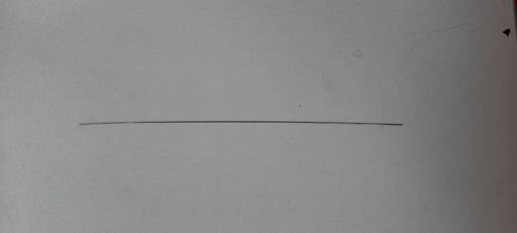 | 7304.41.00.90.00 TR350000200065  Yürürlükte değil · Başlangıç: 12.10.2020 · Bitiş: 11.10.2026  Eşya: DİKİŞSİZ PASLANMAZ ÇELİK BORU  Gerekçe: ''Dikişsiz Paslanmaz Çelik Boru ticari tanımlı OD(dış çap) 0,8 mm,ID(iç çap) 0,55 mm, L(boyu) 245 mm ölçülerinde Stainless Steel Tubes cinsi eşyanın İzmir Laboratuvar Müdürlüğünün 3520BTB0309 sayılı 29.09.2020 tarihli analiz raporu ve Tarife Yorumu ile İlgili Genel Yorum Kurallarının 1 ve 6 ıncı maddeleri ve Gümrük Tarife Cetveli İzahnamesinin 72. ve 73. Fasıl Notları ve 7304 tarife pozisyonu açıklama notlarına istinaden

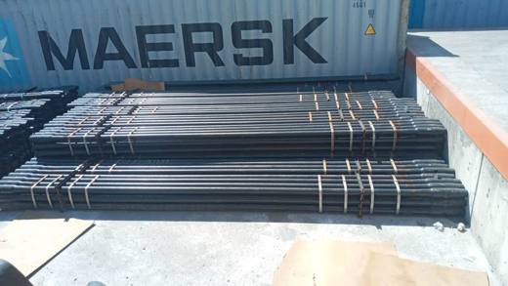 | 7304.59.82.90.00 TR330000220015  Yürürlükte değil · Başlangıç: 23.06.2022 · Bitiş: 10.05.2023  Eşya: DRİLL PİPE (SONDAJ BORUSU): 88.9*9,35*6100 MM ölçülerinde, R780 Hardbanding 45 MM Wide drill pipe olarak tanımlanan eşya hem gaz hem petrol hem de su sondaj işlerinde kullanılabilen bağlantı parçaları takılı sondaj borusudur.  Gerekçe: a.Genel yorum kuralları (1) ve (6) maddeleri , b. Türk Gümrük Tarife Cetveli İzahnamesi 7304 ve 8431 tarife pozisyonu açıklama notları. c. Drill Pipe (Sondaj Borusu 88.9*9,35*6100 MM) R780 Hardbanding 45 MM Wide belirtilen eşyanın Bölüm XVI izahname notları, 8431 izahname açıklamaları, tarife sınıflandırmalarında ‘bağlantı parçaları takılı olanların’ 7304 pozisyonunda sınıflandırılmış olması ve milimetre ölçülerine göre hem gaz hem petrol hem de su sondaj işlerinde kullanılabildiğinden kaynaklı olarak eşyanın 730459829000 GTİP’inde yer aldığının tespiti.

Pozisyon 73.06 (4 BTB)
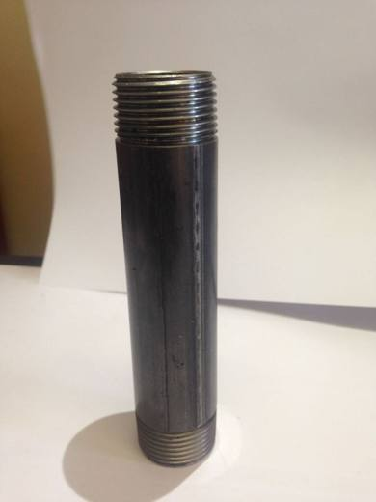 | 7306.30.72.90.00 TR340000170227  Yürürlükte değil · Başlangıç: 30.05.2017 · Bitiş: 29.05.2023  Eşya: ÇİNKO KAPLI ALAŞIMSIZ ÇELİKTEN MAMÜL, DİKİŞLİ, DIŞ ÇAPI 32,6 MM UZUNLUĞU 145 MM OLAN İKİ UCUNA DİŞ AÇILMIŞ BORU.  Gerekçe: GENEL YORUM KURALLARI (1) VE (6) 73.06 TARİFE POZİSYONU AÇIKLAMA NOTLARI, KN AÇIKLAMA NOTLARININ 73.04 VE 73.06 AÇIKLAMA KODLARI, 21.04.2017 TARİHLİ 17. GÜM. 057 SAYILI İSTANBUL LABORATUVAR MÜDÜRLÜĞÜ RAPORU VE BAKANLIĞIMIZ GÜMRÜKLER GENEL MÜDÜRLÜĞÜNÜN 20.03.2017 TARİHLİ 23523064 SAYILI YAZILARI.

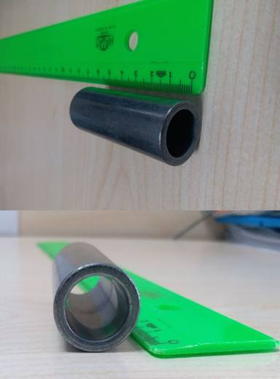 | 7306.30.77.90.00 TR160000190002  Yürürlükte değil · Başlangıç: 19.02.2019 · Bitiş: 18.02.2025  Eşya: TAŞITLARDA, TAMPONUN ARKA TARAFINDA YER ALAN DARBE EMİCİ İÇİN METALDEN MAMUL BAĞLANTI BURCUDUR.EŞYANIN BİRİM FİYATI DAP 0,33 EUR'DUR.  Gerekçe: Tarifenin Yorumu ile İlgili Genel Kurallar (1) ve (6) 73. Fasıl Notları ile XV. Ve XVII. Bölüm ve 7306 pozisyon notları. Bursa Laboratuvar Müdürlüğünün 14.02.2019 tarihli 1619BTB0018 sayılı analiz raporu.

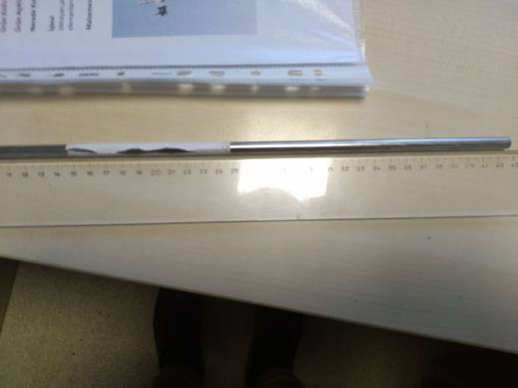 | 7306.40.20.90.00 TR160000210017  Yürürlükte · Başlangıç: 22.04.2021  Eşya: Araç yakıt sisteminde kullanılmak üzere ithal edilen, her iki ucunda bağlantı elemanı olmayan, paslanmaz çelikten ve 8mm çapında 42 cm uzunluğunda içi boş metal borudur.  Gerekçe: Tarifenin Yorumu ile İlgili Genel Kurallar (1)ve(6), 73 fasıl notları, 73.06 tarife pozisyon notları, 1621BTB0039 nolu Bursa Laboratuvar Müdürlüğü Analiz Raporu.

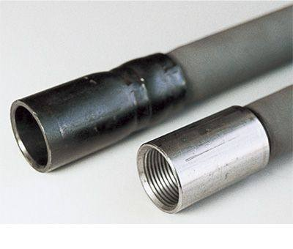 | 7306.90.00.00.19 TR350000210001  Yürürlükte değil · Başlangıç: 12.01.2021 · Bitiş: 09.08.2021  Eşya: ISIYA DAYANIKLI SERAMİK KAPLI BORU CİNSİ EŞYADIR  Gerekçe: "Isıya Dayanaklı Sermaik Kaplı Boru Cinsi Eşya " ticari isimli eşya enine kesiti daire şeklinde, içi ve dışı seramik kaplı, bir ucunda 57 mm'lik bağlantı parçası bulunan kaynaklı boru tanımlı eşyanın İzmir Labaratuvar Müdürlüğünün 31.12.2020/3520BTB0337 sayılı analiz raporu ve Tarife yorumu ile ilgili genel yorum Kurallarının 1 ve 6 maddesi ve Tarife Cetveli 73.06 tarife alt pozisyonuna istinaden

Pozisyon 73.07 (18 BTB)
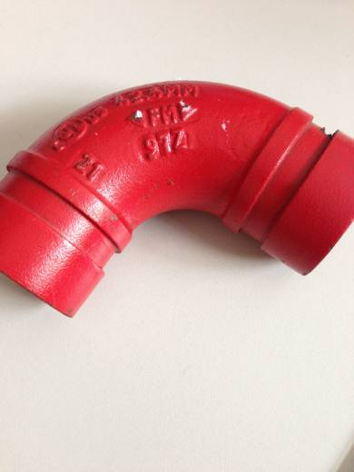 | 7307.11.10.00.00 TR340000130259  Yürürlükte değil · Başlangıç: 11.10.2013 · Bitiş: 08.05.2014  Eşya: DÖVÜLEMEYEN DÖKME DEMİRDEN MAMUL BORU BAĞLANTI PARÇASI  Gerekçe: GENEL YORUM KURALLARI (1)VE(6) 73.07 TARİFE POZİSYONU AÇIKLAMA NOTLARI, 17.09.2013 TARİHLİ 305 SAYILI İSTANBUL GÜMRÜK BÖLGE LABORATUAR MÜDÜRLÜĞÜ RAPORU.

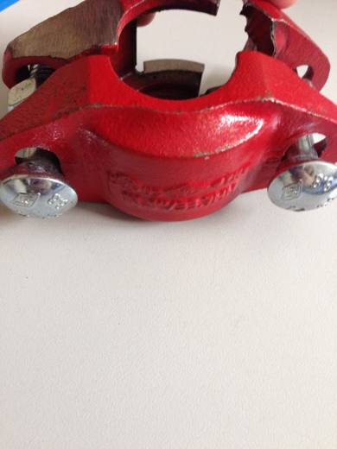 | 7307.11.10.00.00 TR340000130260  Yürürlükte değil · Başlangıç: 11.10.2013 · Bitiş: 08.05.2014  Eşya: DÖVÜLEMEYEN DÖKME DEMİRDEN MAMUL POLİMER CONTA İÇEREN BORU BAĞLANTI PARÇASI  Gerekçe: GENEL YORUM KURALLARI (1)VE(6) 73.07 TARİFE POZİSYONU AÇIKLAMA NOTLARI, 17.09.2013 TARİHLİ 306 SAYILI İSTANBUL GÜMRÜK BÖLGE LABORATUAR MÜDÜRLÜĞÜ RAPORU.

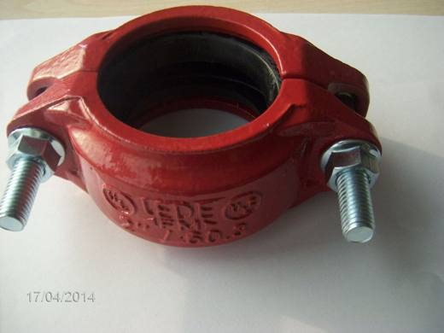 | 7307.19.10.00.00 TR340000140138  Yürürlükte değil · Başlangıç: 07.07.2014 · Bitiş: 06.07.2020  Eşya: DÖVÜLEBİLEN DÖKME DEMİRDEN İMAL EDİLMİŞ BORU BAĞLANTI PARÇASI YİVLİ KAPLİN.  Gerekçe: GENEL YORUM KURALLARI (1)VE(6) 73.07 TARİFE POZİSYONU AÇIKLAMA NOTLARI, 17.06.2014 TARİHLİ 276 SAYILI İSTANBUL LABORATUVAR MÜDÜRLÜĞÜ RAPORU.

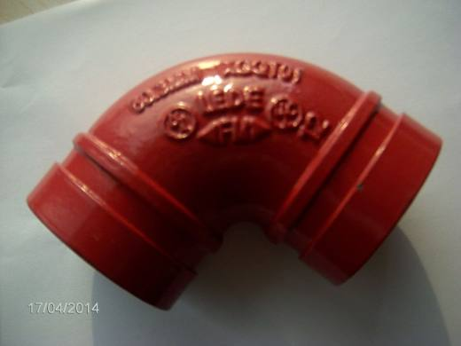 | 7307.19.10.00.00 TR340000140139  Yürürlükte değil · Başlangıç: 07.07.2014 · Bitiş: 06.07.2020  Eşya: DÖVÜLEBİLEN DÖKME DEMİRDEN İMAL EDİLMİŞ BORU BAĞLANTI PARÇASI YİVLİ DİRSEK.  Gerekçe: GENEL YORUM KURALLARI (1)VE(6) 73.07 TARİFE POZİSYONU AÇIKLAMA NOTLARI, 17.06.2014 TARİHLİ 275 SAYILI İSTANBUL LABORATUVAR MÜDÜRLÜĞÜ RAPORU.

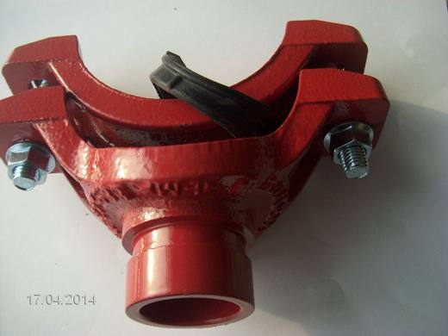 | 7307.19.10.00.00 TR340000140140  Yürürlükte değil · Başlangıç: 07.07.2014 · Bitiş: 06.07.2020  Eşya: DÖVÜLEBİLEN DÖKME DEMİRDEN İMAL EDİLMİŞ POLİMER CONTA İÇEREN, BORU BAĞLANTI PARÇASI YİVLİ MEKANİK T PARÇA.  Gerekçe: GENEL YORUM KURALLARI (1)VE(6) 73.07 TARİFE POZİSYONU AÇIKLAMA NOTLARI, 17.06.2014 TARİHLİ 277 SAYILI İSTANBUL LABORATUVAR MÜDÜRLÜĞÜ RAPORU.

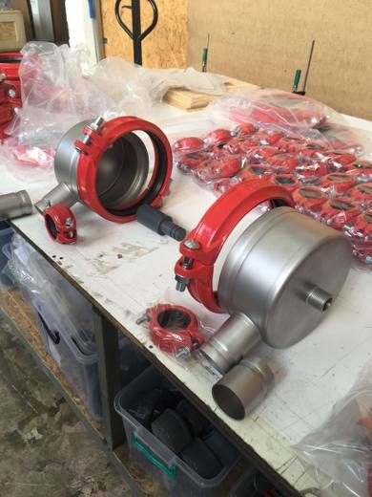 | 7307.19.10.00.00 TR340000190102  Yürürlükte değil · Başlangıç: 14.05.2019 · Bitiş: 13.05.2025  Eşya: RIGID COUPLING 300 PSI TİCARİ İSİMLİ, ÜZERİNDE LEDE 10"FM273 YAZILI OLAN YÜZEYİ BOYALI İKİ YANINDAN VİDA İLE TUTTURULMUŞ, İÇ KISMINDA 29 CM. ÇAPINDA KAUÇUKTAN MAMÜL HALKA İÇEREN, DÜKTİL (KÜRESEL) DÖKME DEMİRDEN KELEPÇEDİR.(DÜKTİL DÖKME DEMİR DÖVÜLEBİLİR DÖKME DEMİR OLARAK DEĞERLENDİRİLİR.) (TAHLİL İLE AYNİYAT GEREKMEKTEDİR.)  Gerekçe: GENEL YORUM KURALLARI (1) VE (6) 73.07 TARİFE POZİSYONU AÇIKLAMA NOTLARI. İSTANBUL LABORATUVAR MÜDÜRLÜĞÜNÜN 20.03.2019 TARİH VE 3419BTB0232 SAYILI ANALİZ İLE 27.03.2019/19.GÖR.210 TARİH/SAYILI GÖRÜŞ RAPORU.GÜMRÜK GENEL TEBLİĞİ (GÜMRÜK TARİFE CETVELİ AÇIKLAMA NOTLARI) (SERİ NO:4).

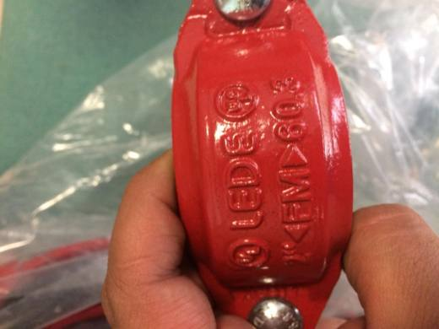 | 7307.19.10.00.00 TR340000190103  Yürürlükte değil · Başlangıç: 14.05.2019 · Bitiş: 13.05.2025  Eşya: RIGID COUPLING 300 PSL TİCARİ İSİMLİ, ÜZERİNDE LEDE 2"FM603 YAZILI OLAN YÜZEYİ BOYAL, İKİ YANINDAN VİDA İLE TUTTURULMUŞ, İÇ KISMINDA 8 CM. ÇAPINDA KAUÇUKTAN MAMÜL HALKA İÇEREN, DÜKTİL (KÜRESEL) DÖKME DEMİRDEN KELEPÇE.(DÜKTİL DÖKME DEMİR DÖVÜLEBİLİR DÖKME DEMİR OLARAK DEĞERLENDİRİLİR.)(TAHLİL İLE AYNİYAT GEREKMEKTEDİR.)  Gerekçe: GENEL YORUM KURALLARI (1) VE (6) 73.07 TARİFE POZİSYONU AÇIKLAMA NOTLARI. İSTANBUL LABORATUVAR MÜDÜRLÜĞÜNÜN 20.03.2019 TARİH VE 3419BTB0233 SAYILI ANALİZ İLE 27.03.2019/19.GÖR.210 TARİH/SAYILI GÖRÜŞ RAPORU.GÜMRÜK GENEL TEBLİĞİ (GÜMRÜK TARİFE CETVELİ AÇIKLAMA NOTLARI) (SERİ NO:4).

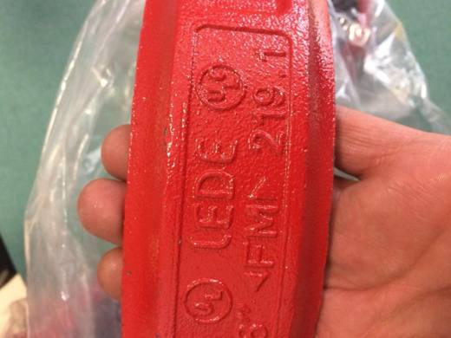 | 7307.19.10.00.00 TR340000190104  Yürürlükte değil · Başlangıç: 14.05.2019 · Bitiş: 13.05.2025  Eşya: RIGID COUPLING 300 PSI TİCARİ İSİMLİ, ÜZERİNDE LEDE 8"FM219 YAZILI OLAN YÜZEYİ BOYALI İKİ YANINDAN VİDA İLE TUTTURULMUŞ, İÇ KISMINDA 24 CM. ÇAPINDA KAUÇUKTAN MAMÜL HALKA İÇEREN, DÜKTİL (KÜRESEL) DÖKME DEMİRDEN KELEPÇEDİR.(DÜKTİL DÖKME DEMİR DÖVÜLEBİLİR DÖKME DEMİR OLARAK DEĞERLENDİRİLİR.)(TAHLİL İLE AYNİYAT GEREKMEKTEDİR.)  Gerekçe: GENEL YORUM KURALLARI (1) VE (6) 73.07 TARİFE POZİSYONU AÇIKLAMA NOTLARI. İSTANBUL LABORATUVAR MÜDÜRLÜĞÜNÜN 20.03.2019 TARİH VE 3419BTB0231 SAYILI ANALİZ İLE 27.03.2019/19.GÖR.210 TARİH/SAYILI GÖRÜŞ RAPORU.GÜMRÜK GENEL TEBLİĞİ (GÜMRÜK TARİFE CETVELİ AÇIKLAMA NOTLARI) (SERİ NO:4).

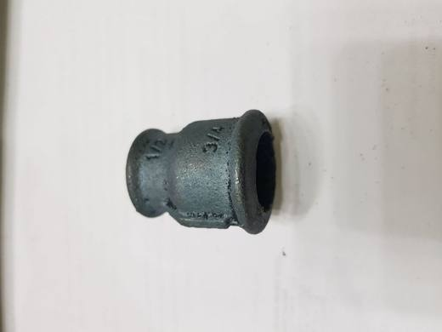 | 7307.19.10.00.00 TR340000190287  Yürürlükte değil · Başlangıç: 27.12.2019 · Bitiş: 26.12.2025  Eşya: 18.03 3/4" x 1/2" BUSHING TİCARİ TANIMLI DÖKÜLEBİLEN DÖKME DEMİRDEN OLAN BORU BAĞLANTI PARÇALARIDIR.EŞYANIN AB AÇIKLAMA NOTLARINDA BELİRTİLEN ÖZELLİKLERE HAİZ OLUP OLMADIĞININ TESPİTİ İÇİN TAHLİL ÖNERİLİR.  Gerekçe: GENEL YORUM KURALLARI (1),(6) 7307 TARİFE POZİSYONU AÇIKLAMA NOTLARI 25.11.2019 TARİH VE 3419BTB0992 RAPOR NUMARALI İSTANBUL LABARATUVAR MÜDÜRLÜĞÜ ANALİZ RAPORU.

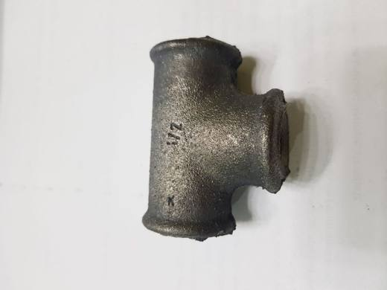 | 7307.19.10.00.00 TR340000190290  Yürürlükte değil · Başlangıç: 27.12.2019 · Bitiş: 26.12.2025  Eşya: 02.02 3/4" TE (DÖKME DEMİR)TİCARİ TANIMLI, DÖVÜLEBİLEN DÖKME DEMİRDEN OLAN BORU BAĞLANTI PARÇALIDIR.EŞYANIN AB AÇIKLAMA NOTLARINDA BELİRTİLEN ÖZELLİKLERE HAİZ OLUP OLMADIĞININ TESPİTİ İÇİN TAHLİL ÖNERİLİR.  Gerekçe: GENEL YORUM KURALLARI (1),(6) 7307 TARİFE POZİSYONU AÇIKLAMA NOTLARI İSTANBUL LABORATUVAR MÜDÜRLÜĞÜNÜN 25.11.2019 TARİH 3419BTB0991 SAYILI ANALİZ RAPORU

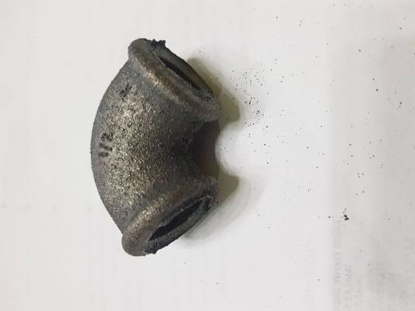 | 7307.19.10.00.00 TR340000190292  Yürürlükte değil · Başlangıç: 27.12.2019 · Bitiş: 26.12.2025  Eşya: 01.01. 1/2" ELBOW TİCARİ TANIMLI, DÖVÜLEBİLEN DÖKME DEMİRDEN OLAN BORU BAĞLANTI PARÇALARIDIR.EŞYANIN AB AÇIKLAMA NOTLARINDA BELİRTİLEN ÖZELLİKLERE HAİZ OLUP OLMADIĞININ TESPİTİ İÇİN TAHLİL ÖNERİLİR.  Gerekçe: GENEL YORUM KURALLARI (1),(6) 7307 TARİFE POZİSYONU AÇIKLAMA NOTLARI İSTANBUL LABORATUVAR MÜDÜRLÜĞÜNÜN 19.11.2019 TARİH 3419BTB0993 SAYILI ANALİZ RAPORU

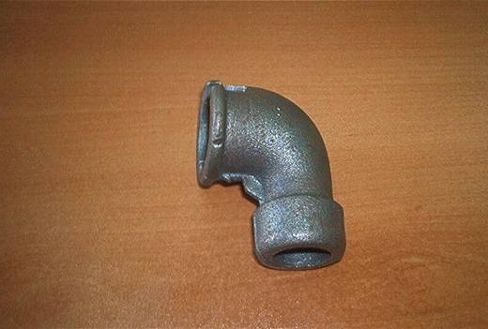 | 7307.19.10.00.12 TR060700  Yürürlükte değil · Başlangıç: 27.12.2006 · Bitiş: 31.12.2011  Eşya: Dövülebilen dökme demirden mamul boru bağlantı parçası.(Dirsek)  Gerekçe: Genel Yorum Kuralları (1) ve (6). Gümrük Tarife Cetveli İzahnamesi 73.07 tarife pozisyonu Açıklama Notları.

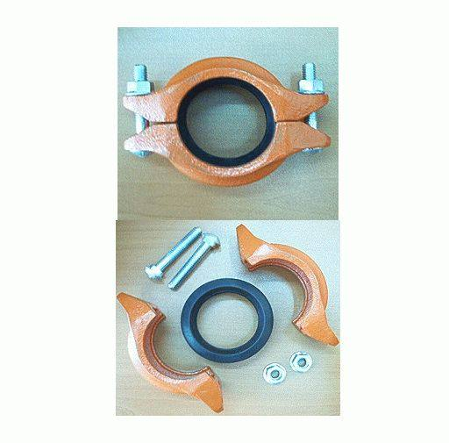 | 7307.19.10.00.19 TR040290  Yürürlükte değil · Başlangıç: 15.07.2004 · Bitiş: 15.07.2010  Eşya: Dövülebilir dökme demirden mamul,boruları birbirine bağlamak için kullanılan kaplin.Eşya iki parçaya ayrılabilir gövde, bağlantı için kullanılan somun ve civatalardan oluşmaktadır.  Gerekçe: Genel Yorum Kuralları (1) ve (6). Gümrük Tarife Cetveli İzahnamesi 73.07 tarife pozisyonu açıklama notları.

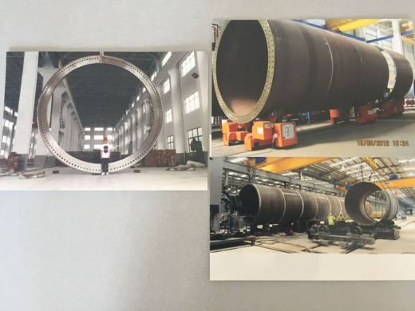 | 7307.91.00.00.00 TR160000180016  Yürürlükte değil · Başlangıç: 06.06.2018 · Bitiş: 12.10.2020  Eşya: Çelik Flanş (Rüzgar Kulesi Üretimi İçin) Flanşlar S355 NL Çelik hammaddesinden üretilmiş olup, çapları 2200 mm ile 4500 mm arasında, ağırlıkları 700 kg ile 3700 kg arası değişmektedir. Özel üretilen bu flanşların kıymeti CIF 1780 USD ile CIF 7650 USD (Çap ve ağırlıklarına göre) arasında değişmektedir. Üretmiş olduğumuz rüzgar enerji türbin kuleleri 70 mt-120 mt arasındadır. Türbin kuleleri montaj öncesi ayrı parçalardan oluşmaktadır. Her bir parçaya 2 adet flanş takılmaktadır. Flanşları takılmış olan bu ayrı parçalar rüzgar enerji türbin kulesinin dikileceği alanda birbirleri ile bağlantısı yapılarak tek bir parça haline getirilerek kulenin montajı tamamlanmaktadır.  Gerekçe: Tarifenin yorumu ile ilgili genel kurallar (1) ve (6) 73. Fasıl notları 15. Bölüm ve 7307 Pozisyon notları, Gümrükler Genel Müdürlüğünün 01.06.2018 tarih 17474625 sayılı yazılarına istinaden

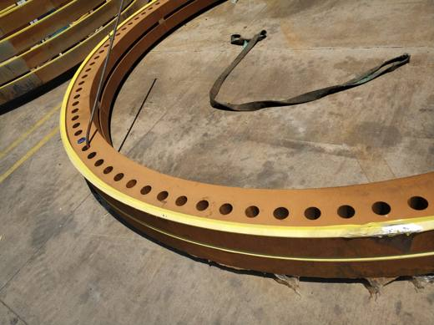 | 7307.91.00.00.00 TR350000180038  Yürürlükte değil · Başlangıç: 02.11.2018 · Bitiş: 21.01.2020  Eşya: RÜZGAR KULESİ BAĞLANTI HALKASI,TİCARİ İSİMLİ ÜRÜN RÜZGAR KULESİ İNŞAATINDA KULE PARÇALARINA TOZ ALTI KAYNAĞI YÖNTEMİYLE KAYNATILIP,PARÇALARIN BİRLEŞTİRİLMESİNDE KULLANILMAKTADIR.ÜRÜM ALAŞIMSIZ ÇELİKTEN VE ÖZEL OLARAK ÜRETİLMİŞ OLUP SADAECE RÜZGAR KULESİ İNŞASINDA KULLANILIP,DIŞ ÇAPI:4.77 METRE,İÇ ÇAPI 4.04 METRE ET KALINLIĞI 0.1725METREDİR.  Gerekçe: GÜMRÜKLER GENEL MÜDÜRLÜĞÜNDEN ALINAN 26.10.2018 TARİH 38227942 SAYILI YAZILARI VE GENEL YORUM KURALLARI (1) VE (6) MADDELERİNE İST.

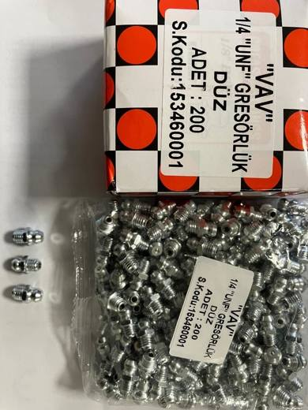 | 7307.99.10.00.00 TR060000230012  Yürürlükte değil · Başlangıç: 23.10.2023 · Bitiş: 17.11.2023  Eşya: 153460001 ÜRÜN KODLU “1/ 4 UNF GREASE NİPPLE STRAİGHT” TİCARİ TANIMLI YAĞLAMA GRESÖRÜ  Gerekçe: TARİFE GENEL YORUM KURALLARI 1 VE 6. MADDELERİ, GÜMRÜK TARİFE CETVELİ İZAHNAMESİ 73.07 TARİFE POZİSYONU AÇIKLAMA NOTLARI İLE ANKARA LABORATUVAR MÜDÜRLÜĞÜNÜN 0623BTB0221 SAYI 19.10.2023 TARİHLİ ANALİZ RAPORU

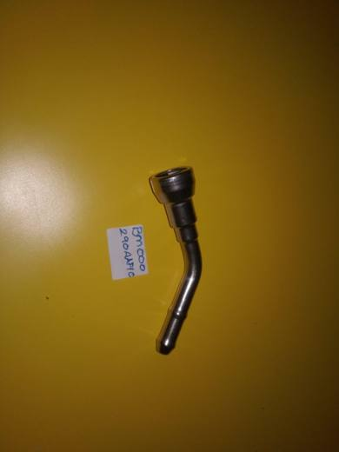 | 7307.99.80.00.19 TR160000210025  Yürürlükte değil · Başlangıç: 28.04.2021 · Bitiş: 31.12.2024  Eşya: Araçlar için yakıt sisteminde, metal konnektördür, yakıt sisteminde bulunan boru ucuna takılmak suretiyle sistemle birleştirilir, İçinde kauçuk malzemeden yapılmış contaları takılı halde bulunur. Herhangi bir özel mekanizmaya sahip olmayıp içi boş, sadece bağlantı elemanı özelliği taşımaktadır  Gerekçe: Tarifenin Yorumu ile İlgili Genel Kurallar (1)ve(6), fasıl notları, 73.07 tarife pozisyonu izahname açıklama notları.

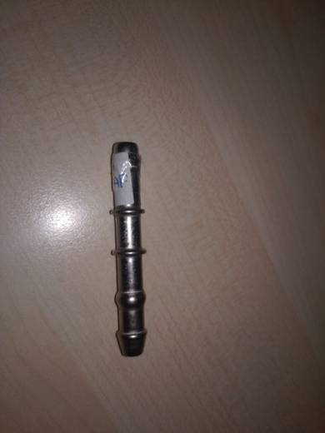 | 7307.99.80.00.19 TR160000210028  Yürürlükte değil · Başlangıç: 28.04.2021 · Bitiş: 31.12.2024  Eşya: Yakıt borusunda plastik boru ile kauçuk malzemenin birleştirilmesinde bağlantı parçası olarak görev yapan yakıt akışını sağlayan 6,5 cm uzunluğunda içi boş metal bağlantı elemanıdır.  Gerekçe: Tarifenin Yorumu ile İlgili Genel Kurallar (1) ve (6), 73.07 tarife pozisyon notları

Pozisyon 73.08 (30 BTB)
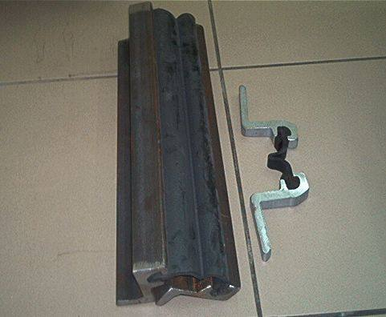 | 7308.10.00.00.00 TR070258  Yürürlükte değil · Başlangıç: 12.04.2007 · Bitiş: 12.04.2013  Eşya: Köprülerin genleşme derzlerinde kullanılan demir veya alaşımsız çelikten mamul, sıcak haddelenmiş, %0.6 dan az karbon içeren profil köprü aksamları.  Gerekçe: Genel Yorum Kuralları (1) ve (6). Gümrük Tarife Cetveli İzahnamesi 73.08 Tarife Pozisyonu Açıklama Notları

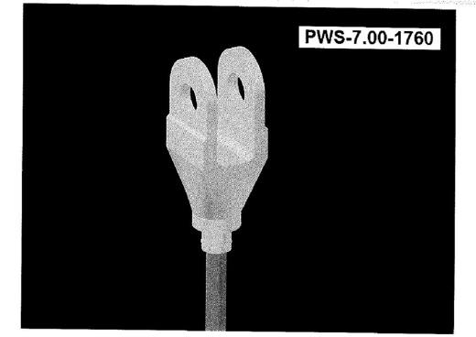 | 7308.10.00.00.00 TR340000130126  Yürürlükte değil · Başlangıç: 11.06.2013 · Bitiş: 10.06.2019  Eşya: ASMA KÖPRÜLERİN TAŞIYICI SİSTEMLERİNDE, ANA KABLO VE KÖPRÜ TABLİYESİNİ ANA KABLOYA ASMAYA YARAYAN ASKILARIN UÇLARINA TAKILAN MONTE EDİLDİKTEN SONRA YENİDEN ÇIKARILMASI MÜMKÜN BULUNMAYAN KÖPRÜ AKSAMI. BÜKÜLMEDEN KIVRILMADAN YERLEŞTİRİLEN DEMET ŞEKLİNDEKİ ÇOK SAYIDA GALVENİZE EDİLMİŞ ÇELİK TELLERDEN OLUŞMAKTADIR  Gerekçe: GENEL YORUM KURALLARI (1) VE (6) 73.08 TARİFE POZİSYONU AÇIKLAMA NOTLARI, 24.04.2013 TARİHLİ İTÜ İNŞAAT FAKÜLTESİ BÖLÜMÜ BİLİRKİŞİ RAPORU.

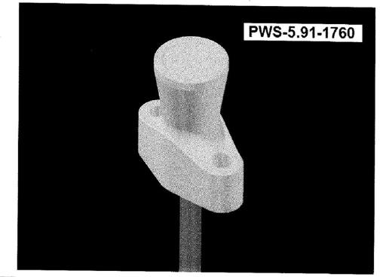 | 7308.10.00.00.00 TR340000130127  Yürürlükte değil · Başlangıç: 11.06.2013 · Bitiş: 10.06.2019  Eşya: ASMA KÖPRÜLERİN TAŞIYICI SİSTEMLERİNDE, ANA KABLO VE KÖPRÜ TABLİYESİNİ ANA KABLOYA ASMAYA YARAYAN ASKILARIN UÇLARINA TAKILAN MONTE EDİLDİKTEN SONRA YENİDEN ÇIKARILMASI MÜMKÜN BULUNMAYAN KÖPRÜ AKSAMI. BÜKÜLMEDEN KIVRILMADAN YERLEŞTİRİLEN DEMET ŞEKLİNDEKİ ÇOK SAYIDA GALVENİZE EDİLMİŞ ÇELİK TELLERDEN OLUŞMAKTADIR  Gerekçe: GENEL YORUM KURALLARI (1) VE (6) 73.08 TARİFE POZİSYONU AÇIKLAMA NOTLARI, 24.04.2013 TARİHLİ İTÜ İNŞAAT FAKÜLTESİ BÖLÜMÜ BİLİRKİŞİ RAPORU.

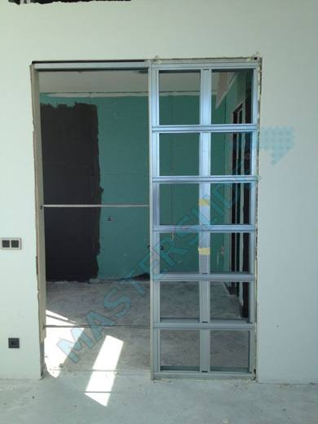 | 7308.30.00.00.19 TR350000180046  Yürürlükte değil · Başlangıç: 25.12.2018 · Bitiş: 24.12.2024  Eşya: PREGALVANİZ SAÇ ALÜMİNYUM RAY PROFİLİ,ÇELİK GÖVDELİ ARABA GRUBU VE BAĞLANTİ AKSESUARLI DUVAR İÇERİSİNDE/DIŞINDA ÇALIŞAN SÜRME KAPI MEKANİZMASI  Gerekçe: pregalvaniz saçtan şekillendirilerek oluşturulan çelik gövdeli ve kaydırma mekanizması alüminyum raydan oluşan, dış yüzey giydirmesi yapılmamış(cam,ahşap.. vs.) bağlantı aksesuarlı duvar içerisinde/dışında çalışan sürme kapı mekanizması,tarife yorumu ile ilgili Genel Yorum Kurallarının (1) ve (6) maddeleri ve 7308 tarife pozisyonu izahname notlarına istinaden

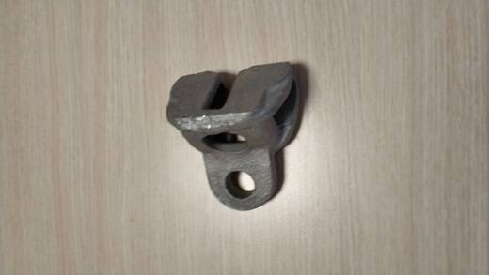 | 7308.40.00.00.00 TR060000200013  Yürürlükte değil · Başlangıç: 19.03.2020 · Bitiş: 18.03.2026  Eşya: İNŞAAT İSKELELERİNİN KURULMASINDA KULLANILIR. AYRICA İSKELELERİ BİRBİRİNE SABİTLEMEDE VE İSKELENİN HİZADA DURMASINI SAĞLAMAKTADIR. EŞYA DÖKME DEMİRDENDİR.  Gerekçe: 730840000000

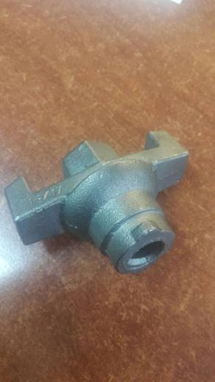 | 7308.40.00.00.00 TR340000180071  Yürürlükte değil · Başlangıç: 08.06.2018 · Bitiş: 07.06.2024  Eşya: ARI MARKA 15/17 MODEL ANKRAJ KİLİDİ (ANCHER LOCK)  Gerekçe: GENEL YORUM KURALLARI (1) VE (6) 73.08 TARİFE POZİSYONU AÇIKLAMA NOTLARI İSTANBUL LABORATUVAR MÜDÜRLÜĞÜ'NÜN 19.04.2018 TARİH VE 3418BTB0379 SAYILI ANALİZ RAPORU İLE CİNS NEVİ NİTELİĞİ TEYİD EDİLMESİNİ MÜTEAKİP VERİLMİŞTİR.

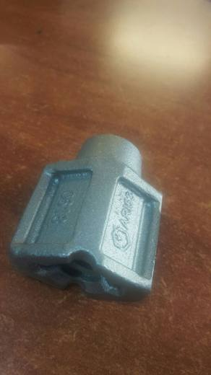 | 7308.40.00.00.00 TR340000180098  Yürürlükte değil · Başlangıç: 08.06.2018 · Bitiş: 07.06.2024  Eşya: ARI 53 MODEL, ALAŞIMSIZ ÇELİKTEN MAMÜL KALIP TUTUCU  Gerekçe: GENEL YORUM KURALLARI (1) VE (6) 73.08 TARİFE POZİSYONU AÇIKLAMA NOTLARI..İSTANBUL LABORATUVAR MÜDÜRLÜĞÜ'NÜN 17.05.2018 TARİH VE 3418BTB0466 SAYILI ANALİZ RAPORU İLE CİNS NEVİ NİTELİĞİ TESBİT EDİLEREK TARİFE TESBİT EDİLMİŞTİR.

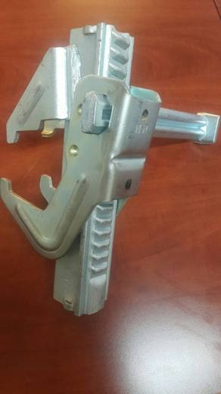 | 7308.40.00.00.00 TR340000180191  Yürürlükte değil · Başlangıç: 03.10.2018 · Bitiş: 02.10.2024  Eşya: MR MARKA,A118A MODEL,KAMALI KALIP KİLİDİ TİCARİ TANIMLI EŞYA HAREKETLİ VE HAREKETSİZ PARÇA VE KAMADAN OLUŞMAKTADIR. ÇELİKTEN DÖKÜM OLARAK ÜRETİLMİŞTİR. SADECE İNŞAATLARDA KULLANILAN KALIP PANOLARINDA KULLANILMAKTADIR. KALIP PANOLARI BİRBİRİNE BAĞLAMAK VE HİZAYA GETİRMEK İÇİN VE PANOLARIN ARASINA BETON DÖKÜLÜRKEN PANOLARIN AÇILMAMASINI VE DUVARIN DÜZ OLMASINI SAĞLAMAK İÇİN KULLANILMAKTADIR.  Gerekçe: GENEL YORUM KURALLARI (1) VE (6), 73.08 TARİFE POZİSYONU İZAHNAME NOTLARI. İSTANBUL LABORATUVAR MÜDÜRLÜĞÜNÜN 16.08.2018 TARİH VE 3418BTB0801 SAYILI ANALİZ RAPORU.

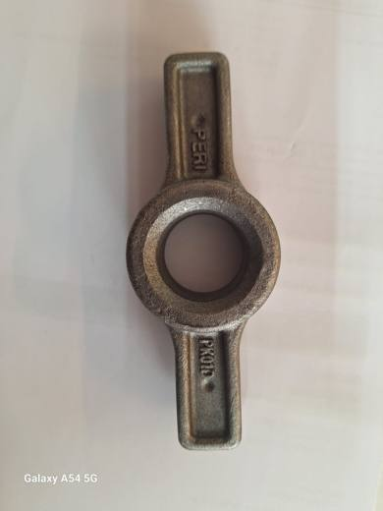 | 7308.40.00.00.00 TR340000240118  Yürürlükte · Başlangıç: 29.07.2024  Eşya: İSKELE AYAR APARATI (PK01D) TİCARİ TANIMLI, DİŞSİZ, 594 GR. AĞIRLIĞINDA, İKİ KENARINDA 45,5 MM ÇIKINTILARI OLAN, YAKLAŞIK 58 MM DIŞ ÇAPINDA, ORTASINDA 32 MM ÇAPINDA BİR DELİK BULUNAN VE TOPLAM UZUNLUĞU 149 MM OLAN, İNŞAAT İSKELE SİSTEMLERİNDE VE BELİRLİ ALT AYAR TAKIMLARI İLE İSKELE SİSTEMLERİNDE İNCE YÜKSEKLİK VE SEVİYE AYARLAMAK İÇİN KULLANILAN ALAŞIMSIZ ÇELİKTEN MAMUL, DİŞ AÇILDIKTAN SONRA KULLANILACAK AYAR APARATI  Gerekçe: GÜMRÜK TARİFE CETVELİ İZAHNAMESİ, GENEL YORUM KURALLARI (1),(6) , TGTC İZAHNAMESİ 73.08, 73.18 TARİFE POZİSYONU AÇIKLAMA NOTLARI, İSTANBUL LABORATUVAR MÜDÜRLÜĞÜNÜN 20.05.2024/3424BTB0981 TARİH/SAYILI RAPORU, GÜMRÜKLER GENEL MÜDÜRLÜĞÜNÜN 19.06.2018/35206514 TARİH/SAYILI YAZISI

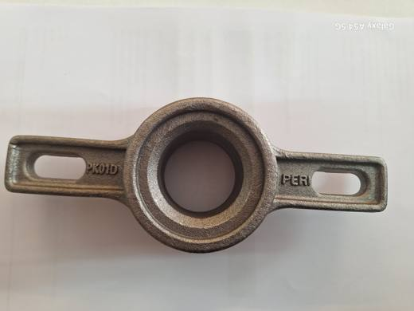 | 7308.40.00.00.00 TR340000240119  Yürürlükte · Başlangıç: 29.07.2024  Eşya: İSKELE AYAR APARATI (PK01D) TİCARİ TANIMLI, DİŞSİZ, 1343 GR AĞIRLIĞINDA, İKİ KENARINDA 60 MM ÇIKINTILARI OLAN, YAKLAŞIK 78 MM DIŞ ÇAPINDA, ORTASINDA 40 MM ÇAPINDA DELİK BULUNAN VE TOPLAM UZUNLUĞU 198 MM OLAN, İNŞAAT İSKELE SİSTEMLERİNDE VE BELİRLİ ALT AYAR TAKIMLARI İLE İSKELE SİSTEMLERİNDE İNCE YÜKSEKLİK VE SEVİYE AYARLAMAK İÇİN KULLANILAN ALAŞIMSIZ ÇELİKTEN MAMUL, DİŞ AÇILDIKTAN SONRA KULLANILACAK AYAR APARATI  Gerekçe: GÜMRÜK TARİFE CETVELİ İZAHNAMESİ, GENEL YORUM KURALLARI (1),(6) , TGTC İZAHNAMESİ 73.08, 73.18 TARİFE POZİSYONU AÇIKLAMA NOTLARI, İSTANBUL LABORATUVAR MÜDÜRLÜĞÜNÜN 20.05.2024/3424BTB0978 TARİH/SAYILI RAPORU, GÜMRÜKLER GENEL MÜDÜRLÜĞÜNÜN 19.06.2018/35206514 TARİH/SAYILI YAZISI

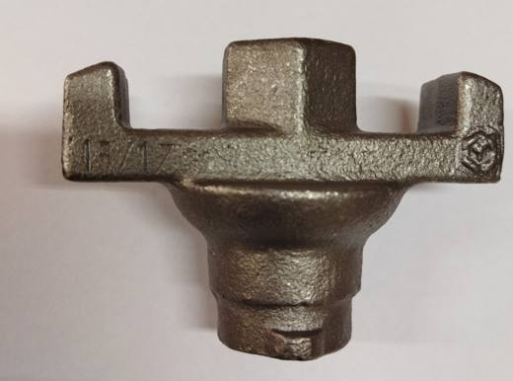 | 7308.40.00.00.00 TR340000240157  Yürürlükte · Başlangıç: 29.08.2024  Eşya: ARI LOGO 15/17 MARKA MODEL, ANALİZ RAPORUNA GÖRE; ALAŞIMSIZ ÇELİKTEN MAMUL, 460.8 Gr AĞIRLIĞINDA, 61.24MM YÜKSEKLİĞNDE, 88,9MM GENİŞLİĞİNDE, ORTASINDA 17.4MM ÇAPINDA BİR DELİK BULUNAN, İÇ KISMINDA BULUNAN YİV SAYESİNDE BAĞLANTI ÇUBUĞUNA TAKILARAK ŞANTİYE ALANLARINDA KURULAN KALIPLARIN SIKIŞTIRILMASINI VE SABİTLENMESİNİ SAĞLAYAN BAĞLANTI ÇUBUĞU KANAT ANKRAJ SOMUNU TİCARİ TANIMLI EŞYA  Gerekçe: GÜMRÜK TARİFE CETVELİ İZAHNAMESİ, GENEL YORUM KURALLARI (1),(6) , TGTC İZAHNAMESİ 73.08 TARİFE POZİSYONU AÇIKLAMA NOTLARI, İSTANBUL LABORATUVAR MÜDÜRLÜĞÜNÜN 3424BTB1353/12.07.2024 SAYI TARİHLİ ANALİZ RAPORU

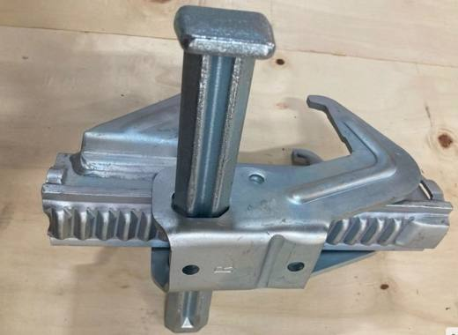 | 7308.40.00.00.00 TR340000250046  Yürürlükte · Başlangıç: 27.02.2025  Eşya: R MARKA, 1823K ARTİKEL NUMARALI, ANALİZ RAPORUNA GÖRE; ÇİNKO KAPLI ALAŞIMSIZ ÇELİKTEN MAMUL, İNŞAAT SEKTÖRÜNDE KALIP PANOLARINI BİRBİRİNE BAĞLAMAK, HİZAYA GETİRMEK VE PANOLARIN ARASINA BETON DÖKÜLÜRKEN PANOLARIN AÇILMAMASINI SAĞLAMAK AMACIYLA KULLANILMAK ÜZERE TASARLANMIŞ, KAMALI KALIP KİLİDİ TİCARİ TANIMLI EŞYA  Gerekçe: Genel Yorum Kurallarının 1 ve 6’ncı maddeleri, Gümrük Tarife Cetveli İzahnamesi 73.08 Tarife Pozisyonu Açıklama Notları, İstanbul Laboratuvar Müdürlüğü tarafından tanzim edilen 3424BTB2608/03.12.2024 sayı tarihli Analiz Raporu, Gümrükler Genel Müdürlüğü’nün 08.03.2024/94657023 tarih sayılı yazıları

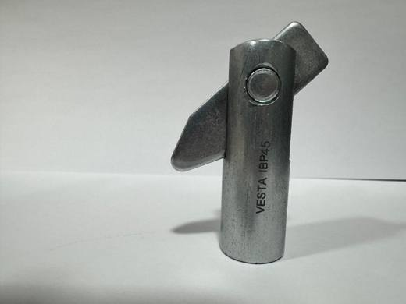 | 7308.40.00.00.00 TR340000250128  Yürürlükte · Başlangıç: 25.06.2025  Eşya: VESTA MARKA, IBP45 MODEL NUMARALI, ANALİZ RAPORUNA GÖRE; 91,32 GRAM AĞIRLIĞINDA, GALVANİZLİ ALAŞIMSIZ ÇELİKTEN MAMUL, DIŞ YÜZEYİNDE ÇİNKO BULUNAN, İNŞAATLARDA İSKELELERİ BİRBİRİNE BAĞLAMAK İÇİN KULLANILMAK ÜZERE TASRALANMIŞ, İSKELE PİMİ TİCARİ TANIMLI EŞYA  Gerekçe: Genel Yorum Kurallarının 1 ve 6’ncı maddeleri, Gümrük Tarife Cetveli İzahnamesi 73.08 Tarife Pozisyonu Açıklama Notları, İstanbul Laboratuvar Müdürlüğü tarafından tanzim edilen 3425BTB1315/09.05.2025 sayı tarihli Analiz Raporu, Gümrükler Genel Müdürlüğü’nün 08.03.2024/94657023 tarih sayılı yazıları

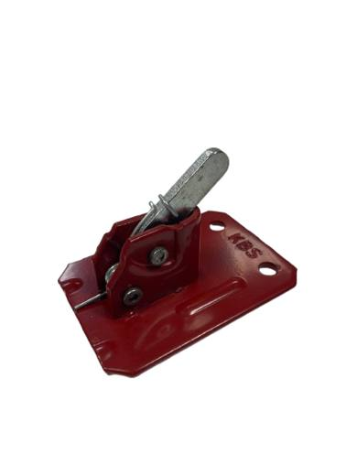 | 7308.40.00.00.00 TR340000260086  Yürürlükte · Başlangıç: 22.05.2026  Eşya: KBS MARKA, 1114 MODEL, KIRMIZI BOYANMIŞ KISMI ALAŞIMSIZ ÇELİKTEN, GRİ RENKLİ KISMI GALVANİZLİ ÇİNKO KAPLI ALAŞIMSIZ ÇELİKTEN MAMUL, DİKDÖRTGEN ŞEKLİNDE DELİKLİ BİR TABAN PLAKASI (BOYUTLAR: 110 MM X 75 MM) ÜZERİNE, DAİRESEL SİLİNDİRİK BİR KILAVUZ MANŞON ŞEKLİNDE İŞLENMİŞ ÖZEL BİR GÖVDEYE MONTE EDİLMİŞ YAYLI BİR KİLİT MEKANİZMASINDAN OLUŞAN, KALIBIN SIKIŞTIRILMASI SIRASINDA SÖZDE NERVÜRLÜ ÇELİK ÇUBUKLARIN YERLEŞTİRİLMESİ VE SABİTLENMESİ AMACIYLA KULLANILMAK ÜZERE TASARLANMIŞ, KALIP KELEPÇESİ TİCARİ TANIMLI EŞYA  Gerekçe: Genel Yorum Kurallarının 1 ve 6’ncı maddeleri, Gümrük Tarife Cetveli İzahnamesinin 73.08 Tarife Pozisyonu Açıklama Notları, 13.04.2026 tarih 121065383 sayı ile Bölge Müdürlüğümüz kayıtlarına giren İstanbul Laboratuvar Müdürlüğünün 10.04.2026 tarih ve 3426BTB0584 sayılı Analiz Raporu

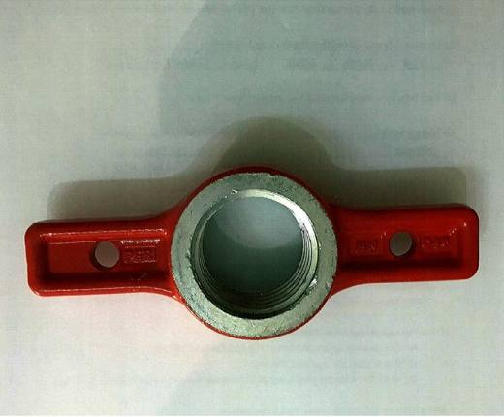 | 7308.40.00.00.00 TR410000180012  Yürürlükte değil · Başlangıç: 19.06.2018 · Bitiş: 18.06.2024  Eşya: BETON DÖKÜLDÜĞÜNDE METAL KALIPLARIN BİRBİRİNE SABİTLENEREK ŞEKLİNİN BOZULMAMASI İÇİN ÜZERİ DİŞLİ YUVARLAK ÇAPLI ÇUBUKLA KULLANILAN DÖKME DEMİRDEN MAMUL BAĞLANTI ELEMANI BETON DÖKMEK İÇİN KULLANILAN KALIPLARIN YÜKSEKLİĞİNİ AYARLAMAK İÇİN KULLANILAN İÇİN KULLANULAN BETON KALIBI AYAR APARATI  Gerekçe: Gümrükler Genel Müdürlüğünün 19/06/2018 tarihli ve 35206514 sayılı yazısına istinaden

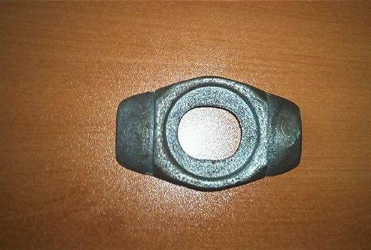 | 7308.40.90.00.00 TR060610  Yürürlükte değil · Başlangıç: 31.10.2006 · Bitiş: 31.12.2011  Eşya: İnşaat iskelesinde kullanılan, demir ve çelikten mamul bağlantı parçası.  Gerekçe: Genel Yorum Kuralları (1) ve (6). Gümrük Tarife Cetveli İzahnamesi 73.08 tarife pozisyonu Açıklama Notları.

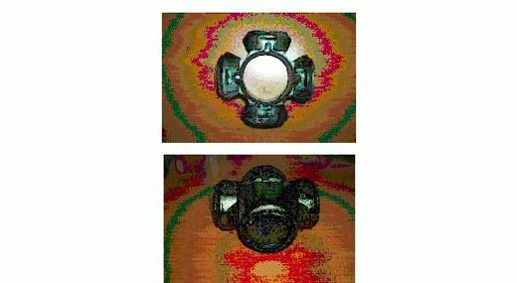 | 7308.40.90.00.00 TR070501  Yürürlükte değil · Başlangıç: 09.07.2007 · Bitiş: 31.12.2011  Eşya: Demir veya alaşımsız çelikten inşaat iskelesi kurulumunda kullanılan eşya.  Gerekçe: Genel Yorum Kuralları (1) ve (6). GTC İzahnamesi 73.08 tarife pozisyonu açıklama notları.

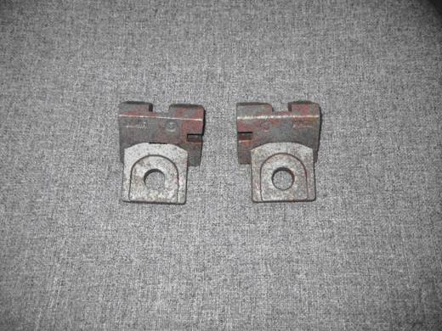 | 7308.40.90.00.00 TR080119  Yürürlükte değil · Başlangıç: 20.03.2008 · Bitiş: 31.12.2011  Eşya: Alaşımsız demir veya çelikten inşaat iskelesi kurulumunda kullanılan eşya.  Gerekçe: Genel Yorum Kuralları (1) ve (6). GTC İzahnamesi 73.08 tarife pozisyonu açıklama notları.

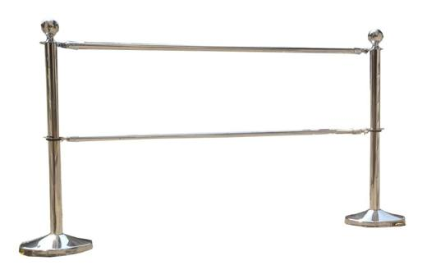 | 7308.90.98.00.18 TR060000190003  Yürürlükte değil · Başlangıç: 22.01.2019 · Bitiş: 21.01.2025  Eşya: POLE BAR- GEÇİŞ ÖNLEYİCİ BARİYER ÇALIŞMA YAPILAN VE KALABALIK ALANLARDA GEREKTİĞİNDE BİRBİRİNE BAĞLANARAK KULLANABİLEN, İNSANLARIN YAKLAŞMASINI ÖNLEMEK VE GÜVENLİ GEÇİŞİN SAĞLANMASI MAKSADIYLA TASARLANMIŞ DEMİR/ÇELİKTEN MAMUL GEÇİŞ ÖNLEYİCİ BARİYER. YÜKSEKLİK:1050MM TOPLAM AĞIRLIK:17-20KG AYAK BORUSU:51/63MM MATERYAL: PASLANMAZ ÇELİK(GRADE201)/DEMİR ARA ÇUBUK UZUNLUĞU:1500MM ARA ÇUBUK ÇAP:28MM DIŞ GÖRÜNÜM: KROM/BOYALI TABAN ÇAPI: 320-350MM TABAN YAPISI: BETON/METAL  Gerekçe: GENEL YORUM KURALLARI MADDE(1) VE (6) GÜMRÜK TARİFE CETVELİ İZAHNAMESİ7308POZİSYONUAÇIKLAMA NOTLARI

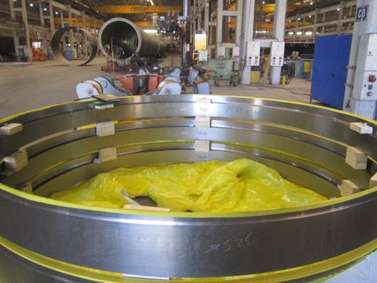 | 7308.90.98.00.18 TR160000250024  Yürürlükte · Başlangıç: 08.05.2025  Eşya: Çelikten mamül, dış çapı 4300 mm, iç çapı 3700 mm, eni 185 mm ve üzerinde montaj için delikler bulunan halka şeklinde olan Rüzgar Enerjisi Kulesi Bağlantı Parçası ticari tanımlı eşya  Gerekçe: Tarifenin Yorumu ile ilgili Genel Kuralların (1) ve (6). maddeleri, Türk Gümrük Tarife Cetveli ve İzahnamesi XV. Bölüm notları, 73.08 Tarife Pozisyon notlarına istinaden

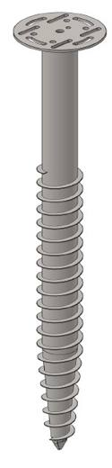 | 7308.90.98.00.18 TR160000260023  Yürürlükte · Başlangıç: 29.06.2026  Eşya: “Vidalı Kazık” ifadesi yer almaktadır. Başvuru dosyası ekinde sunulan teknik katalog ve broşürde; eşyanın çapı 60 mm, 76 mm, 89 mm ve 114 mm olan sıcak daldırma galvaniz kaplamalı yapısal çelik borulardan imal edildiği, boru ucunun ısıtılarak konikleştirildiği ve şerit bant kaynağı suretiyle helisel (vida) adımlarının oluşturulduğu; üst kısmında ise eşyanın bağlanacağı yapı elemanına göre tasarlanmış farklı tertibatların (U-serisi: U-çatallı başlık; G-serisi: düz çelik boru ucu/manşonlu başlık; HEX-serisi: altıgen montaj plakalı başlık; F-serisi: yuvarlak flanş plakalı başlık) bulunduğu; eşyanın 600 mm – 2000 mm arasında değişen boylarda, 3 kg – 16 kg arasında değişen ağırlıklarda ve 2 mm – 3,6 mm et kalınlığında üretildiği; ahşap çitler, galvanizli çit direkleri, ahşap veranda ve deck sistemleri, ahşap evler, konteyner ve prefabrik yapılar, tabela direkleri, hafif çelik yapılar, oyun parkları, pergole-çardak ve güneş enerjisi santralleri (GES) gibi muhtelif yapıların zemine sabitlenmesinde, beton dökme/kazı yapma/ağır inşaat işleri gerektirmeyen hızlı, ekonomik ve sökülebilir bir temel sistemi oluşturmak amacıyla kullanıldığı anlaşılmıştır.  Gerekçe: Türk Gümrük Tarife Cetveli ve İzahnamesi XV. Bölüm Notları ile Genel Açıklamaları; 73. Fasıl Genel Açıklama Notları; 73.06, 73.08, 73.18 ve 73.26 Tarife Pozisyon Notları; 7308.90 alt pozisyonuna ilişkin Kombine Nomanklatür açıklama notları; Tarifenin Yorumu ile İlgili Genel Kurallar (1) ve (6); 7308.90 alt pozisyonunda yer alan “Münhasıran veya esas itibariyle sac/levhadan” bir tireli üst başlığının yalnızca 7308.90.51 ve 7308.90.59 ileri alt pozisyonlarını yönettiği; başvuru konusu vidalı kazığın ise esas itibariyle çelik borudan mamul olup sac/levha esaslı olmaması nedeniyle anılan koridorun dışında kaldığı; bu çerçevede helisel kanatlı çelik temel kazıkları (ground screw / Bodenschraube / screw pile / Erdschraube) için AB EBTI veri tabanında 7308.90.98 “Diğerleri” ileri alt pozisyonunda tesis edilmiş istikrarlı uygulama.

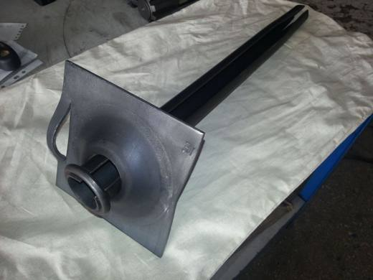 | 7308.90.98.00.18 TR340000130005  Yürürlükte değil · Başlangıç: 15.01.2013 · Bitiş: 14.01.2019  Eşya: ESASEN MADEN GALERİLERİ VE TÜNEL İNŞAATLARI GİBİ YER ALTI UYGULAMALARINDA VEYA ZEMİN HAREKETLERİNİN ENGELLENMESİ GEREKEN DİĞER BAZI ÜSTYAPI İNŞAATLARINDA, ZEMİN STABİLİZASYONUNUN SAĞLANMASI AMACIYLA KULLANILAN ÇELİKTEN İMAL EDİLMİŞ İKİ PARÇADAN OLUŞAN İNŞAAT MALZEMESİDİR  Gerekçe: GENEL YORUM KURALLARI(1)VE(6) 73.08 TARİFE POZİSYONU AÇIKLAMA NOTLARI, 24.12.2012 TARİHLİ İTÜ İNŞAAT FAKÜLTESİ YAPI MALZEMESİ LABORATUVARI RAPORU

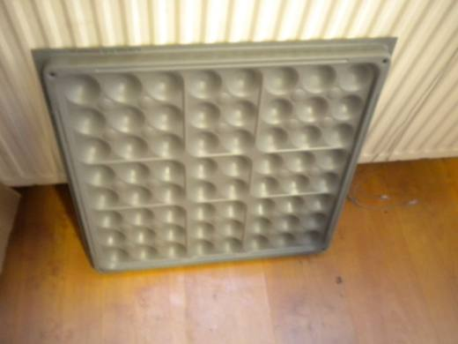 | 7308.90.98.00.18 TR340000140112  Yürürlükte değil · Başlangıç: 13.06.2014 · Bitiş: 12.06.2020  Eşya: 600 mm X 600 mm X 33 mm EBATLARINDA ÇİMENTO DOLGULU METAL YER DÖŞEMESİ.  Gerekçe: GENEL YORUM KURALLARI (1)VE(6) 73.08 TARİFE POZİSYONU AÇIKLAMA NOTLARI.

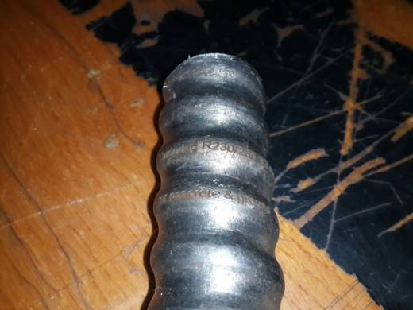 | 7308.90.98.00.18 TR340000150092  Yürürlükte değil · Başlangıç: 01.07.2015 · Bitiş: 30.06.2021  Eşya: TÜNEL YA DA KARAYOLU İNŞAATLARINDA ANKRAJ AMAÇLI KULLANILAN, ZEMİN SABİTLEME STABİLİZASYONU İÇİN KULLANILAN ÇELİKTEN MAMUL ÜÇ METRE BOYUNDA EŞYA.  Gerekçe: GENEL YORUM KURALLARI (1) VE (6) 73.08 TARİFE POZİSYONU AÇIKLAMA NOTLARI, 18.06.2015/514 TARİHLİ/SAYILI İTÜ İNŞAAT FAKÜLTESİ YAPI MALZEMESİ LABORATUVARI BÖLÜMÜ BİLİRKİŞİ RAPORU.

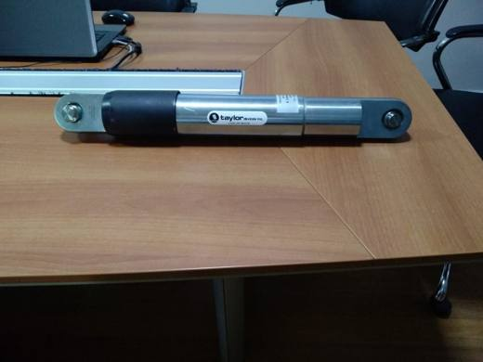 | 7308.90.98.00.18 TR340000220199  Yürürlükte · Başlangıç: 12.09.2022  Eşya: BİNALAR, KÖPRÜLER, FABRİKALAR VE GÖKDELENLERDE ÇEŞİTLİ SEBEPLERLE (DEPREM, RÜZGAR, ARAÇ ETKİSİ, V.B.) OLUŞAN DIŞ KAYNAKLI ANİ VE YÜKSEK SEVİYEDE TAHRİK KUVVETİNİN SEBEP OLDUĞU İVME SEBEBİ İLE OLUŞACAK YÜKSEK HIZLI BİR HAREKETİN, BAHSEDİLEN YAPILARIN ELEMANLARIN BU SEBEPLE BİRBİRLERİNE ÇARPARAK ZARAR GÖRMEMESİ İÇİN HAREKETİ ANINDA DURDURAN (KİLİTLEME İŞLEVİ), DÜŞÜK HIZLI SALINIMLARLA İSE HAREKET ENERJİSİNİ VİSKOZ SÜRTÜNME İLE (AKIŞKAN SÜRTÜNMESİ) SÖNÜMLEYEREK ISI ENERJİSİ OLARAK ATMOSFERE İLETİLEN BİLİMSEL İSMİ İLE SÖNÜMLEYİCİ (DAMPER) YA DA TİCARİ İSMİ İLE AMORTİSÖR CİNSİ EŞYA  Gerekçe: GENEL YORUM KURALLARININ 1 VE 6 INCI MADDELERİ, 73.08 TARİFE POZİSYONU AÇIKLAMA NOTLARI, İSTANBUL ÜNİVERSİTESİ –CERRAHPAŞA MÜHENDİSLİK FAKÜLTESİ 14.06.2022/408383 TARİH/SAYILI BİLİRKİŞİ RAPORU

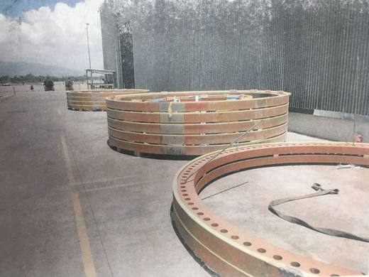 | 7308.90.98.00.18 TR350000210010  Yürürlükte değil · Başlangıç: 26.02.2021 · Bitiş: ?  Eşya: RÜZGAR ENERJİ KULESİ İÇİN BAĞLANTI HALKASI  Gerekçe: Rüzgar Enerji Kulesi İçin Bağlantı Parçası" olarak tanımlanan özel olarak rüzgar kulesi inşaatında kullanılmak üzere tasarlanan, çapı 4500 mm olan eşyanın Tarife yorumu ile ilgili genel yorum Kurallarının 1 ve 6 maddesi ve Tarife Cetveli 73.08 tarife alt pozisyonuna istinaden

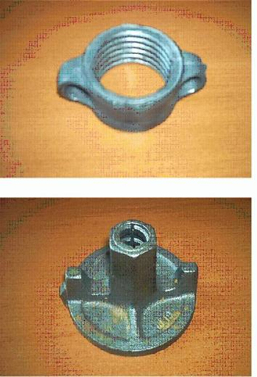 | 7308.90.99.00.11 TR060317  Yürürlükte değil · Başlangıç: 21.06.2006 · Bitiş: 31.12.2011  Eşya: Beton döküldüğünde metal kalıpların birbirine sabitlenerek şeklinin bozulmaması için üzeri dişli yuvarlak çaplı çubukla kullanılan dökme demirden mamul bağlantı aparatı. Beton dökmek için kullanılan kalıpların yüksekliğini ayarlamak için kullanılan beton kalıbı ayar aparatı  Gerekçe: Genel Yorum Kuralları (1) ve (6). Gümrük Tarife Cetveli İzahnamesi 73.08 tarife pozisyonu Açıklama Notları.

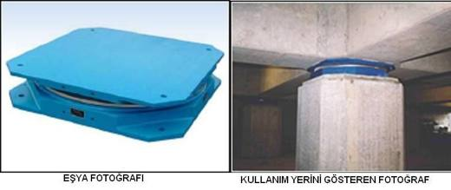 | 7308.90.99.00.11 TR340000080019  Yürürlükte değil · Başlangıç: 15.07.2008 · Bitiş: 31.12.2011  Eşya: SİSMİK İZOLATÖR (DEPREM İZOLATÖRÜ) SÜRTÜNME ESASLI SARKAÇ TİPİ İZOLATÖR BİNALARIN, KÖPRÜLERİN VE DİĞER YAPILARIN İNŞAATLARINDA TAŞIYICI ARASINA YERLEŞTİRİLEN ÇELİKTEN MAMÜL EŞYADIR. YAPILARIN SİSMİK HAREKETLERDE KORUNMASI İÇİN YAPI VE TEMEL ARASINA MONTE EDİLEREK, YAPISAL HASAR OLMADAN ZEMİN HAREKETLERİNE ELASTİKİ OLARAK DİRENÇ SAĞLAYAN ÇELİKTEN MAMÜL EŞYA  Gerekçe: TARİFENİN GENEL YORUM KURALLARI (1) VE (6) 7308 TARİFE POZİSYONU İZAHNAME NOTLARI

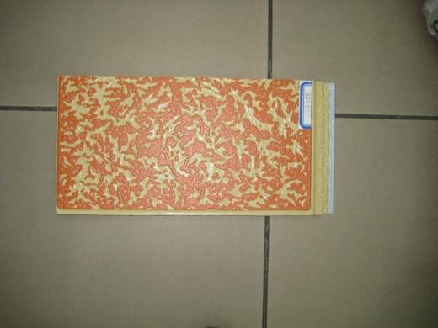 | 7308.90.99.00.19 TR000000080039  Yürürlükte değil · Başlangıç: 07.05.2008 · Bitiş: 31.12.2011  Eşya: 40x20 cm ebatlarında ve 15 mm kalınlığında, dekorlandırılmış dış yüzü demir veya alaşımsız çelikten, diğer yüzü ise plastik kaplanmış kağıttan mamul, iki yüzü arası plastikten mamul köpük ile doldurulmuş dış cephe kaplama eşyası.  Gerekçe: Genel Yorum Kuralları (1) ve (6). Gümrük Tarife Cetveli İzahnamesi 73.08 tarife pozisyonu Açıklama Notları.

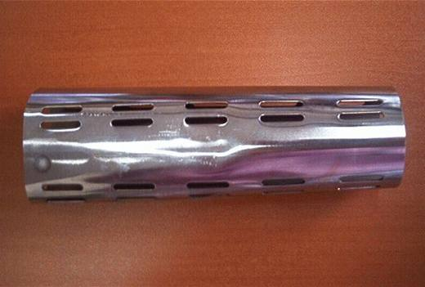 | 7308.90.99.00.19 TR070486  Yürürlükte değil · Başlangıç: 09.07.2007 · Bitiş: 31.12.2011  Eşya: Büro, ofis, marketlerde inşaat ve bağlantı profili olarak kullanılmak üzere, muhtelif uzunluklarda (150 cm, 200 cm, 300 cm), krom kaplı, demir veya alaşımsız çelikten mamul olan, kesiti daire şeklinde olup dış yüzeyi delikli boru profil  Gerekçe: Genel Yorum Kuralları (1) ve (6). GTC İzahnamesi 73.08 tarife pozisyonu açıklama notları.

Pozisyon 73.10 (6 BTB)
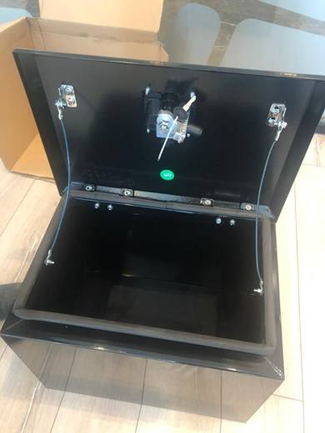 | 7310.10.00.90.00 TR330000210001  Yürürlükte değil · Başlangıç: 26.02.2020 · Bitiş: 25.02.2026  Eşya: ADABOX PASLANMAZ ÇELİK ALET KUTUSU; Tığ kaynak yapılmış, nano seramik kaplı paslanmaz çelikten mamul 500mm*400mm*350mm* ebadında, 12,2 it kapasiteli, kilitleme mekanizmasına sahip 1,2 mm kalınlığa sahip kutu.  Gerekçe: a. Genel yorum kuralları 1 ve 6 maddeleri , b. Tarife izahnamesi 7310 tarife pozisyonu açıklama notları

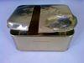 | 7310.21.91.00.00 TR340000080108  Yürürlükte değil · Başlangıç: 18.12.2008 · Bitiş: 17.12.2014  Eşya: DEMİR VEYA ALAŞIMSIZ ÇELİKTEN LAKLANMIŞ ET KALINLIĞI 0,25 mm. OLAN KAPAKLI KUTU.  Gerekçe: GENEL YORUM KURALLARI (1) VE (6). T.C İZAHNAMESİ AÇIKLMA NOTLARI. 14.11.2008/31 TARİH/SAYILI KİMYAHANE TAHLİL RAPORU.

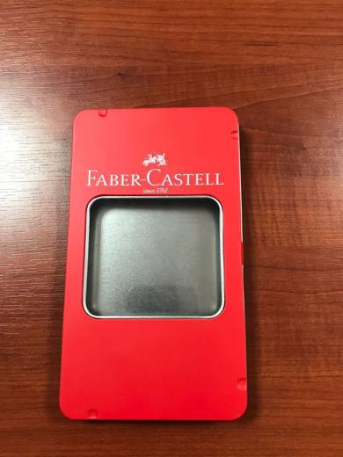 | 7310.29.10.00.00 TR340000180050  Yürürlükte değil · Başlangıç: 13.04.2018 · Bitiş: 12.04.2024  Eşya: 0,26 MM KALINLIĞINDA SACDAN YAPILMIŞ, KAPAKLI, DIŞ TARAFI TAMAMEN RENKLİ, ÜZERİNDE ÜRETİCİ FİRMANIN MARKASI OLAN, BOYA VEYA KURŞUN KALEM İÇİN SATIŞ AMBALAJI OLARAK KULLANILMAK ÜZERE TASARLANMIŞ KUTUDUR.  Gerekçe: GENEL YORUM KURALLARI (1) VE (6) 73.10 TARİFE POZİSYONU AÇIKLAMA NOTLARI. İSTANBUL LABORATUVAR MÜDÜRLÜĞÜNÜN 23.02.2018 TARİH VE 3418BTB0174 SAYILI ANALİZ RAPORU.

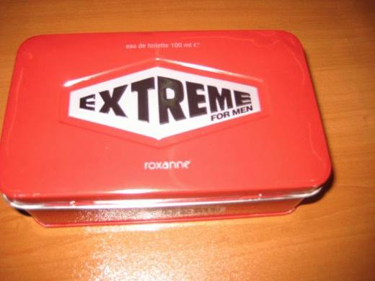 | 7310.29.90.90.00 TR080136  Yürürlükte değil · Başlangıç: 04.04.2008 · Bitiş: 03.04.2014  Eşya: Demir veya çelikten mamul, dışı yüzü boyanmış ve baskı yapılmış, hacmi 50 litreden az olan, sac ve levha kalınlığı 0,5 mm veya daha fazla olan, parfüm şişelerinin ambalajlanmasında kullanılmak üzere tasarlanmış kutu.  Gerekçe: Genel Yorum Kuralları (1) ve (6). Gümrük Tarife Cetveli İzahnamesi 73.10 tarife pozisyonu açıklama notları.

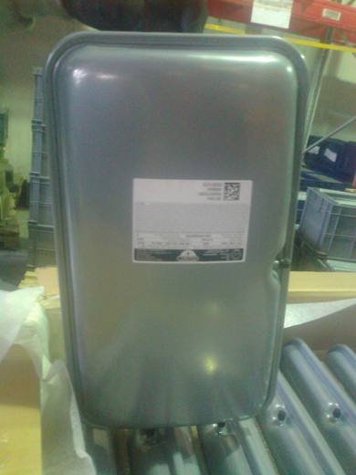 | 7310.29.90.90.00 TR340000130157  Yürürlükte değil · Başlangıç: 24.06.2013 · Bitiş: 03.04.2014  Eşya: ISITMA SİSTEMLERİNDE ISINAN SUYUN HACİMSEL DEĞİŞİMİNİ KARŞILAMAK SIHHİ TESİSAT UYGULAMALARINDA POMPA TARAFINDAN OLUŞTURULAN STATİK BASINA KULLANIM SEVİYESİNDE TUTMAK VE SU DEBİSİNDE OLUŞAN DEĞİŞİMLERİ KOMPANSE ETMEK AMACIYLA TASARLANAN GENLEŞME TANKI  Gerekçe: GENEL YORUM KURALLARI (1) VE (6) 73.10 TARİFE POZİSYONU AÇIKLAMA NOTLARI, 05.06.2013 TARİHLİ İTÜ MAKİNA FAKÜLTESİ BİLİRKİŞİ RAPORU

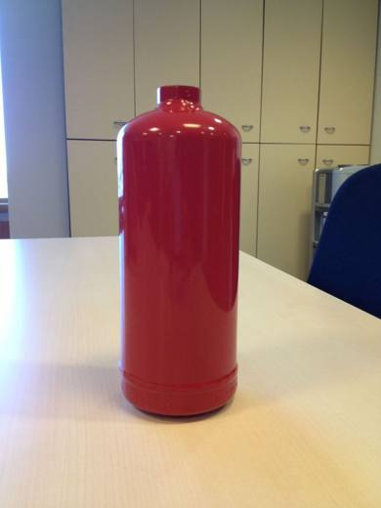 | 7310.29.90.90.00 TR340000130297  Yürürlükte değil · Başlangıç: 10.12.2013 · Bitiş: 09.12.2019  Eşya: HER TÜRLÜ MADDE İÇİN (SIKIŞTIRILMIŞ VEYA SIVILAŞTIRILMIŞ GAZ HARİÇ) HACMİ 300 LİTREYİ GEÇMEYEN VE MEKANİK VEYA TERMİK TERTİBATI OLMAYAN DEMİR VEYA ÇELİKTEN SİLİNDİR  Gerekçe: GENEL YORUM KURALLARI (1)VE(6) 73.10 TARİFE POZİSYONU AÇIKLAMA NOTLARI, 11.11.2013 TARİHLİ 353 SAYILI İSTANBUL LABORATUVAR MÜDÜRLÜĞÜ RAPORU

Pozisyon 73.12 (2 BTB)
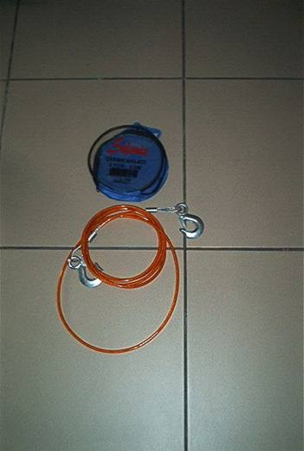 | 7312.10.81.00.00 TR070242  Yürürlükte değil · Başlangıç: 05.04.2007 · Bitiş: 04.04.2013  Eşya: Bir çanta içerisine yerleştirilmiş, enine kesitinin en geniş yeri 3 mmyi geçen fakat 12mmyi geçmeyen, her iki ucunda metalden açılıp kapanan kanca bulunan, plastik boru içerisinde demir veya çelikten mamul çekme halatı.  Gerekçe: Genel Yorum Kuralları (1) ve (5-b), (6). Gümrük Tarife Cetveli İzahnamesi 73.12 tarife pozisyonu açıklama notları.

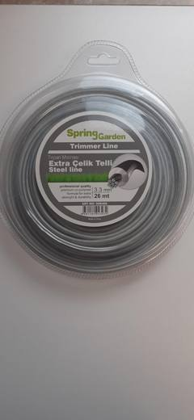 | 7312.10.98.00.00 TR340000240185  Yürürlükte · Başlangıç: 30.09.2024  Eşya: SPRİNG GARDEN MARKA 508406 KODLU, ANALİZ RAPORUNA GÖRE; KALINLIĞI 3.3 MM OLAN, DIŞ YÜZÜ PLASTİK İLE KAPLANMIŞ ÇİNKO İLE KAPLI 7 ADET TELİN 7’Lİ GRUPLAR HALİNDE SARILMASINDAN OLUŞAN, TARIM VE BAHÇECİLİK ALANINDA BTB KONUSU OLMAYAN MAKİNEYE TAKILARAK OT, ÇİMEN GİBİ BİTKİLERİ KESMEK İÇİN KULLANILMAK ÜZERE TASARLANMIŞ TIRPAN MİSİNASI TİCARİ TANIMLI EŞYA  Gerekçe: GÜMRÜK TARİFE CETVELİ İZAHNAMESİ, GENEL YORUM KURALLARI (1),(6) , TGTC İZAHNAMESİ 73.12 TARİFE POZİSYONU AÇIKLAMA NOTLARI, İSTANBUL LABORATUVAR MÜDÜRLÜĞÜNÜN 02.07.2024/3424BTB1242 TARİH/SAYILI RAPORU

Pozisyon 73.13 (1 BTB)
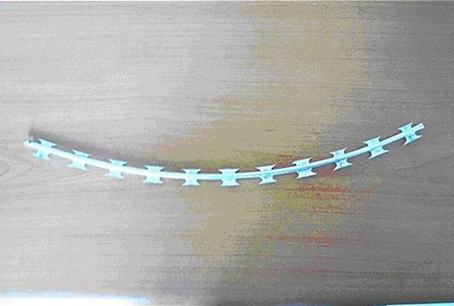 | 7313.00.00.00.11 TR070559  Yürürlükte değil · Başlangıç: 02.08.2007 · Bitiş: 01.08.2013  Eşya: Demir veya çelikten mamul jiletli tel olarak tabir edilen üzerinde keskin kısımlar bulunan eşya.  Gerekçe: Genel Yorum Kuralları (1) ve (6). GTC İzahnamesi 73.13 tarife pozisyonu açıklama notları.

Pozisyon 73.15 (11 BTB)
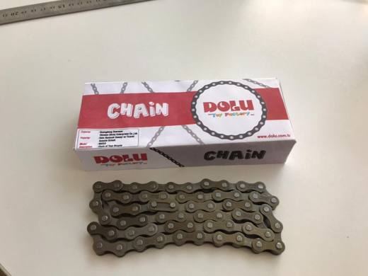 | 7315.11.10.00.00 TR340000220001  Yürürlükte · Başlangıç: 24.01.2022  Eşya: 2 CM UZUNLUĞUNDA 120 ADET DEMİR VEYA ÇELİKTEN PARÇALARIN ALTTA 2 ÜSTTE 2 ADET OLMAK ÜZERE 7MM ÇAPINDA 4 MM YÜKSEKLİĞİNDE 60 ADET SİLİNDİRİK PARÇA İLE TUTTURULMASI SURETİYLE HAREKETLİLİK KAZANDIRILMIŞ; AÇILDIĞINDA 24.5 CM ÇAPINDA ÇEMBER ŞEKLİNDE OLAN PEDAL İLE HAREKET SAĞLANAN OYUNCAK TRAKTÖR VE BENZERİ EŞYADA DA KULLANILABİLEN PEDALDAN TEKERLERE VERİLEN HAREKETİN İLETİLMESİNDE KULLANILAN MAKARALI ZİNCİR CİNSİ EŞYADIR.  Gerekçe: GENEL YORUM KURALLARI (1) VE (6), TGTC 7315 TARİFE POZİSYONU AÇIKLAMA NOTLARI. 95.FASIL AÇIKLAMA NOTLARI.XV. BÖLÜM NOTU. GÜMRÜKLER GENEL MÜDÜRLÜĞÜNÜN 16.11.2021 TARİH VE 69110852 SAYILI YAZILARI.

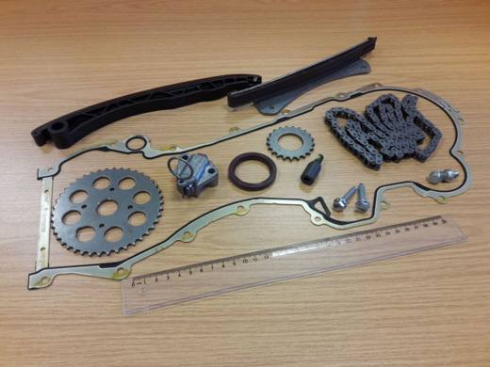 | 7315.11.90.00.11 TR160000190029  Yürürlükte değil · Başlangıç: 13.05.2019 · Bitiş: 22.10.2019  Eşya: Bir adet makaralı zincir (7315.11.90.00.11), bir adet demir-çelikten mamul yarılmış vida (7318.15.58.00.00), iki adet demir-çelikten mamul altı köşeli cıvata (7318.15.75.00.00), bir adet zincir gergisi (8409.99.00.00.19), bir adet motor montajı için plastikten mamul bağlantı elemanı (8409.99.00.00.19), bir adet motor montajı için plastik ve metal karışımı bağlantı elemanı (8409.99.00.00.19), iki adet dişli çark (8483.90.89.90.19), bir adet plastik ve metal tabakalardan oluşan conta (8484.10.00.00.19), bir adet yağ keçesi (8487.90.90.00.11)’den oluşan zamanlama kiti. 2011/40 genelge kapsamındadır.  Gerekçe: Tarifenin Yorumu ile İlgili Genel Kurallar (1) ve (6) ve 3(b) ile 73. Ve 84. Fasıl Notları ile XV ve XVI Bölüm, 8409 ve 7315 pozisyon notları.2011/40 sayılı Genelge

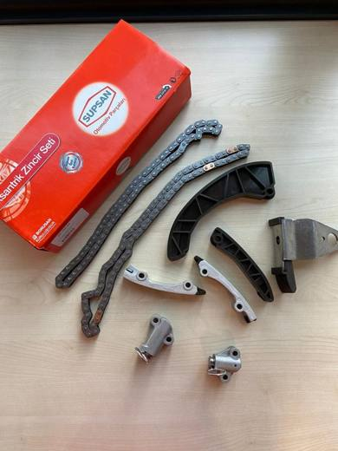 | 7315.11.90.00.11 TR340000210013  Yürürlükte değil · Başlangıç: 09.03.2021 · Bitiş: 05.05.2021  Eşya: EZ-102-02 / Motor Zamanlama Kiti EKSANTRİK ZİNCİR SETİ  Gerekçe: GENEL YORUM KURALLARI (1),(6) 7315 TARİFE POZİSYONU AÇIKLAMA NOTLARI, XVI. BÖLÜMÜN GENEL AÇIKLAMALARI

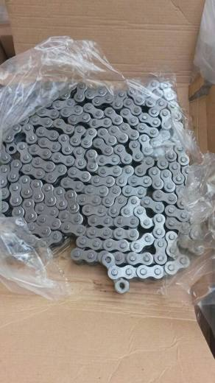 | 7315.12.00.00.11 TR350000140014  Yürürlükte değil · Başlangıç: 10.07.2014 · Bitiş: 11.08.2014  Eşya: DEMİR VEYA ÇELİKTEN EŞYA DEMİR VEYA ÇELİKTEN ZİNCİRLER VE AKSAMLAR-MAFSA HALKALI ZİNCİRLER VE AKSAMI--DİĞER ZİNCİRLER---TRANSMİSYON ZİNCİRLERİ  Gerekçe: TARİFE YORUMU İLE İLGİLİ GENEL YORUM KURALLARININ 1 VE 6 MADDESİ VE GÜMRÜK TARİFE CETVELİ İZAHNAMESİNİN 7315 TARİFE ALT POZİSYONU AÇIKLAMA NOTLARINA İSTİNADEN.

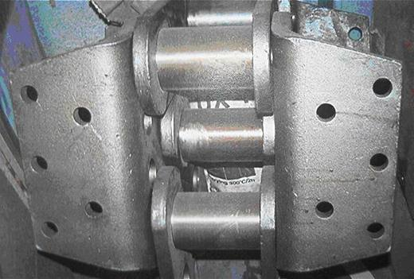 | 7315.12.00.00.19 TR070284  Yürürlükte değil · Başlangıç: 05.04.2007 · Bitiş: 04.04.2013  Eşya: Kovalı elevatörlerde kullanılan çelikten makarasız zincirler.  Gerekçe: Genel Yorum Kuralları (1) ve (6). GTC İzahnamesi 73.15 tarife pozisyonu açıklama notları.

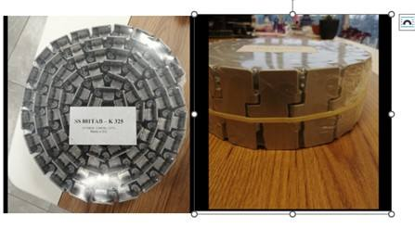 | 7315.12.00.00.19 TR160000260013  Yürürlükte · Başlangıç: 23.03.2026  Eşya: SS 881TAB-K 325 model numaralı eşya; konveyör sistemlerinde kullanılan, paslanmaz çelikten mamul, pimlerle birleştirilmiş mafsallı yapıya sahip bir konveyör zinciridir.  Gerekçe: Tarifenin Yorumu ile İlgili Genel Kurallar (1) ve (6), Gümrük Genel Tebliği (Gümrük Tarife Cetveli İzahnamesi) ( Seri No:4), Türk Gümrük Tarife Cetveli ve İzahnamesi XV. ve XVI. Bölüm Notları ve Genel Açıklamalar, 73. ve 84. Fasıl Genel Açıklamaları ile 7315 ve 8431 Tarife Pozisyonu Notları, Bursa Laboratuvar Müdürlüğünün 05.02.2026 tarihli ve 118641692 sayılı yazı eki 1626TBİ0085 sayılı Analiz Raporu, Bakanlığımız Gümrükler Genel Müdürlüğünün 09.03.2026 tarihli ve 0119639606 sayılı yazıları

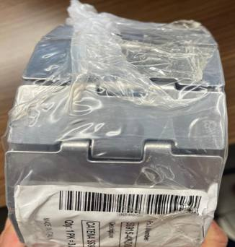 | 7315.12.00.00.19 TR340000250166  Yürürlükte · Başlangıç: 26.09.2025  Eşya: SS915-4KD/000 MODEL NUMARALI, PASLANMAZ ÇELİKTEN MAFSAL HALKALI, MAKARALI VE TRANSMİSYON ZİNCİRİ OLMAYAN, YÜKÜMLÜSÜNCE KONVEYÖR SİSTEMLERİNDE ÜRÜN TAŞINMASI İÇİN KULLANILDIĞI BEYAN EDİLEN, ÖZELLİKLE ŞİŞELEME SİSTEMLERİNDE TRANSPORT (KONVEYÖR BANDI) OLARAK KULLANILAN ÇELİK KONVEYÖR ZİNCİR TİCARİ TANIMLI EŞYA  Gerekçe: Genel Yorum Kurallarının 1 ve 6’ncı maddeleri, Gümrük Tarife Cetveli İzahnamesinin 73.15 Tarife Pozisyonu Açıklama Notları, İstanbul Üniversitesi Cerrahpaşa Mühendislik Fakültesi Makine Mühendisliği Bölümünce tanzim edilmiş 27.08.2025/112894101 tarih/sayı ile Bölge Müdürlüğümüz kayıtlarına giren 12.08.2025/1388704 tarih/sayılı Teknik Rapor

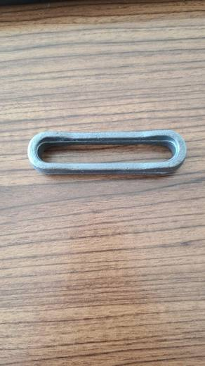 | 7315.19.00.00.00 TR350000240083  Yürürlükte · Başlangıç: 26.11.2024  Eşya: X348 kodlu konveyör zincirinin aksamı.  Gerekçe: Türk Gümrük Tarife Cetveli İzahnamesi’nin, 8431 ve 7315 Tarife Pozisyonu Açıklama Notları, Tarifenin Yorumuna İlişkin Genel Kurallar 1, 6

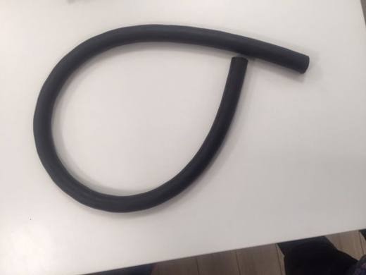 | 7315.82.00.00.00 TR340000190164  Yürürlükte değil · Başlangıç: 09.08.2019 · Bitiş: 08.08.2025  Eşya: DRAKA MARKA QL10 MODEL ASANSÖRLERDE DENGELEME ZİNCİRİ OLARAK KULLANILAN İÇ KISMI ÇELİKTEN MAMÜL KAYNAKLI HALKALI ZİNCİR DIŞ KISMI PLASTİK KAPLI ÜRÜNDÜR.  Gerekçe: GENEL YORUM KURALLARI (1) VE (6), 73.15 TARİFE POZİSYONU İZAHNAME AÇIKLAMA NOTLARI İSTANBUL LABARATUVAR MÜDÜRLÜĞÜ 24.07.2019/19GÖR447 TARİH SAYILI ANALİZ RAPORU

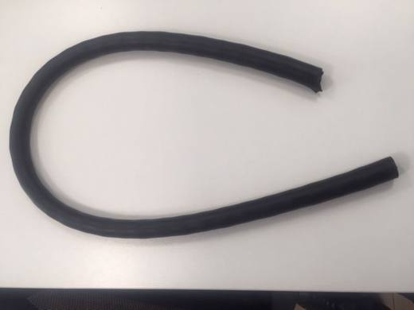 | 7315.82.00.00.00 TR340000190167  Yürürlükte değil · Başlangıç: 09.08.2019 · Bitiş: 08.08.2025  Eşya: DRAKA MARKA QL075 MODEL ASANSÖRLERDE DENGELEME ZİNCİRİ OLARAK KULLANILAN İÇ KISMI ÇELİKTEN MAMÜL KAYNAKLI HALKALI ZİNCİR DIŞ KISIM PLASTİK KAPALI ÜRÜNDÜR.  Gerekçe: GENEL YORUM KURALLARI (1) VE (6), 73.15 -84.31 TARİFE POZİSYONU İZAHNAME AÇIKLAMA NOTLARI İSTANBUL LABARATUVAR MÜDÜRLÜĞÜ 24.07.2019/19GÖR447 TARİH SAYILI ANALİZ RAPORU

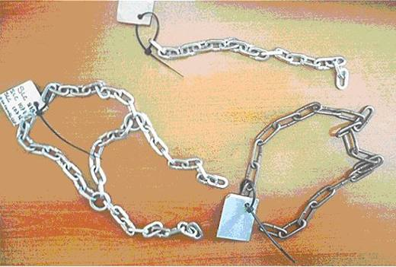 | 7315.89.00.00.00 TR050328  Yürürlükte değil · Başlangıç: 26.08.2005 · Bitiş: 26.08.2011  Eşya: Dış yüzeyi çinko, bakır veya bakır-çinko alaşımı ile kaplı, zincirler.  Gerekçe: Genel Yorum Kuralları (1) , (6) . Gümrük Tarife Cetveli İzahnamesi 73.15 tarife pozisyonu açıklama notları.

Pozisyon 73.17 (2 BTB)
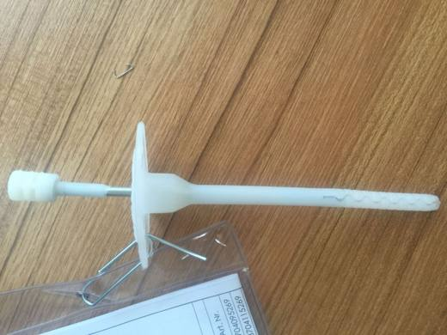 | 7317.00.80.90.19 TR340000160043  Yürürlükte değil · Başlangıç: 08.04.2016 · Bitiş: 22.04.2016  Eşya: PLASTİK DUBEL VE ÇİVİDEN OLUŞAN, GENELLİKLE BİNALARDA MANTOLAMA YAPMAK AMACIYLA MANTOLANACAK EŞYAYI DUVARA SABİTLEMEK İÇİN KULLANILAN DUBELLİ ÇİVİ.  Gerekçe: GENEL YORUM KURALLARI (1),3(C) VE (6) 73.17 TARİFE POZİSYONU AÇIKLAMA NOTLARI, 21.12.2015 TARİHLİ İTÜ İNŞAAT FAKÜLTESİ İNŞAAT MÜHENDİSLİĞİ BÖLÜMÜ BİLİRKİŞİ RAPORU.

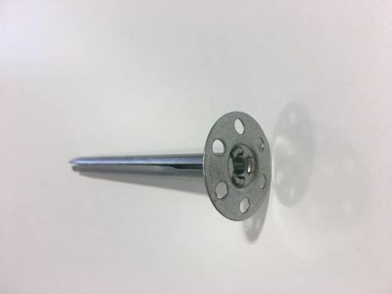 | 7317.00.80.90.19 TR340000180068  Yürürlükte değil · Başlangıç: 08.06.2018 · Bitiş: 07.06.2024  Eşya: 3.5 CM ÇAPINDA KAFA KISMINDAN OLUŞAN ÇELİKTEN MAMUÜL, METAL DESTEK YALITIM ÇİVİSİ  Gerekçe: GENEL YORUM KURALLARI (1) VE (6) 73.17 TARİFE POZİSYONU AÇIKLAMA NOTLARI. TARİFE SINIFLANDIRMA KARARI SERİ NO:15 (EŞYANIN CİNS NEVİ NİTELİĞİ KİMYEVİ TAHLİLLE TESPİT EDİLMİŞTİR.)

Pozisyon 73.18 (31 BTB)
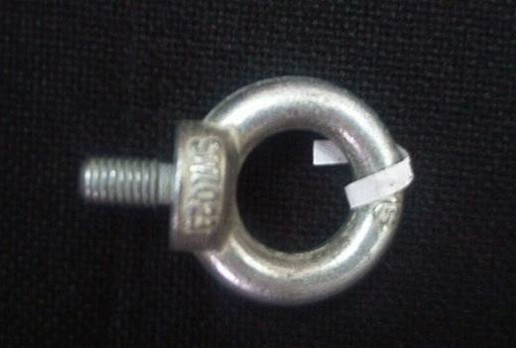 | 7318.13.00.00.00 TR060530  Yürürlükte değil · Başlangıç: 02.10.2006 · Bitiş: 01.10.2012  Eşya: Üst kısmı halka şeklinde olan, alt kısmında ise dişli bir bölümü bulunan dövme çelikten mamul eşya.  Gerekçe: Genel Yorum Kuralları (1) ve (6). Gümrük Tarife Cetveli İzahnamesi 73.18 tarife pozisyonu açıklama notları

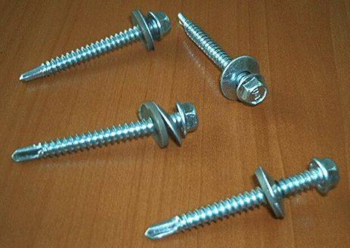 | 7318.14.91.00.00 TR050290  Yürürlükte değil · Başlangıç: 05.08.2005 · Bitiş: 05.08.2011  Eşya: Deliğini ve vida dişini kendi açan, altıköşeli başı olan, 5.5 mm x 50 mm sac vidası.  Gerekçe: Genel Yorum Kuralları (1) ve (6). GTC İzahnamesi 73.18 tarife pozisyonu açıklama notları.

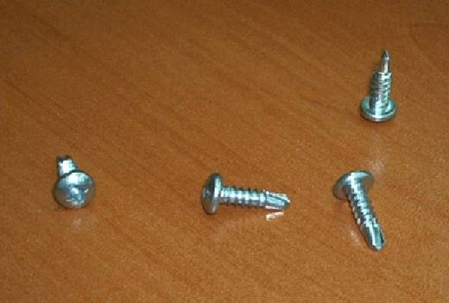 | 7318.14.91.00.00 TR050364  Yürürlükte değil · Başlangıç: 27.10.2005 · Bitiş: 27.10.2011  Eşya: Deliğini ve vida dişini kendi açan, yıldız bombe başlı olan, 3.9 mm x 13 mm sac vidası  Gerekçe: Genel Yorum Kuralları (1) ve (6) GTC İzahnamesi 73.18 tarife pozisyonu açıklama notları

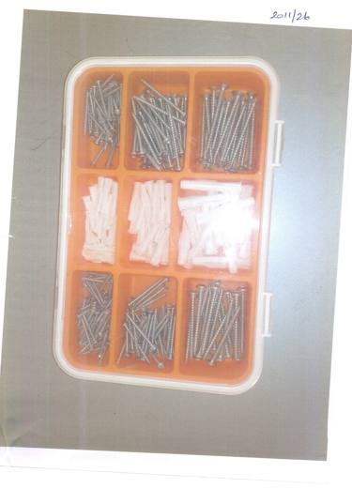 | 7318.15.10.00.00 TR350000110033  Yürürlükte değil · Başlangıç: 26.09.2011 · Bitiş: 31.12.2016  Eşya: Fıxa vida ve dübel (260 adet); Ürün Kodu : 169249 Kutu/Ayrıcı /Kapak : Polipropilen plastik Plastik Bağlantı Parçaları : Polietilen plastik Vida : Çelik, galvanizli Galvanizli çelik; korozyona karşı korur. Vida ve dübeller bittiğinde kutu küçük eşyaları saklamak için kullanılabilir.  Gerekçe: TARİFENİN YORUMU İLE İLGİLİ GENEL KURALLARIN 3-B MADDESİ 3-A KURALINA VE 2011/40 SAYILI GENELGEYE İSTİNADEN

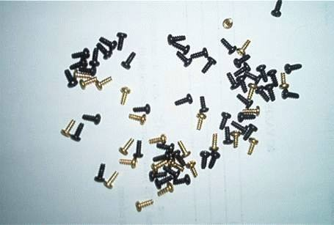 | 7318.15.59.00.00 TR030061  Yürürlükte değil · Başlangıç: 26.02.2003 · Bitiş: 25.02.2009  Eşya: Demir veya çelikten vidalar, Diş açılmış, başlı, baş kısmında hac şeklinde iz yapılmış olan ve ucu sivri olmayan siyah ve sarı renklerde.  Gerekçe: GYK 1- 6 Gümrük Tarife Cetveli İzahnamesi 73.18 Pozisyonu açıklama notları

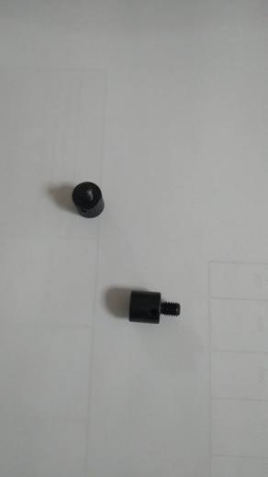 | 7318.15.68.00.00 TR350000220094  Yürürlükte · Başlangıç: 14.09.2022  Eşya: "SOMUN Kod:35040778" alaşımsız otomat çeliğinden olan çinko ile kaplanmış füme renkli, içerisinde diş açılmış, kenarında bir adet deliği bulunan altı köşeli soket başlı civata"  Gerekçe: "İzmir Laboratuvar Müdürlüğünün 25.08.2022 tarihli, 077606830 sayılı yazıları eki 25.08.2022 tarihli ve 3522BTB0303 sayılı analiz raporu, Tarife Yorumu ile İlgili Genel Kurallar ve Türk Gümrük Tarife Cetveli İzahnamesinin 7318 pozisyonu açıklama notları"

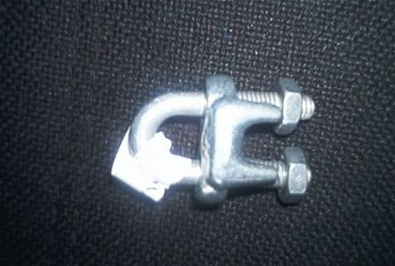 | 7318.15.90.00.12 TR060528  Yürürlükte değil · Başlangıç: 02.10.2006 · Bitiş: 01.10.2012  Eşya: Demirden mamul U şeklinde 2 ucu dişli maşa ve bu dişler üzerinde 2 adet altıgen yapıda somun bulunan, buna ek olarak U şeklinde maşanın içinden geçtiği temper dökümden mamul parçaya sahip eşya.  Gerekçe: Genel Yorum Kuralları (1) ve (6). Gümrük Tarife Cetveli İzahnamesi 73.18 tarife pozisyonu açıklama notları.

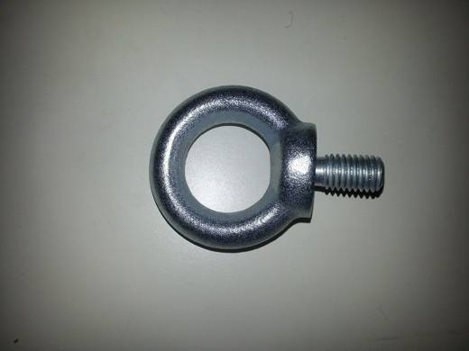 | 7318.15.90.00.12 TR340000140135  Yürürlükte değil · Başlangıç: 07.07.2014 · Bitiş: 31.12.2016  Eşya: HALKALI CİVATA  Gerekçe: GENEL YORUM KURALLARI (1)VE(6) 73.18 TARİFE POZİSYONU AÇIKLAMA NOTLARI. 12.06.2014 TARİHLİ 258 SAYILI İSTANBUL LABORATUVAR MÜDÜRLÜĞÜ RAPORU.

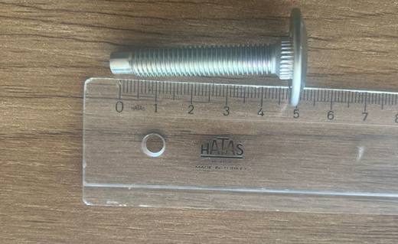 | 7318.15.95.00.11 TR160000230039  Yürürlükte · Başlangıç: 05.09.2023  Eşya: arka vida  Gerekçe: Tarifenin Yorumu ile İlgili Genel Kurallar (1), (3-a) ve (6), 73 fasıl notları, 73.18 tarife pozisyonu izahname açıklama notları ve Bursa Laboratuvar Müdürlüğünün 21.08.2023 tarihli 1623BTB0436 rapor numaralı Analiz Raporuna istinaden

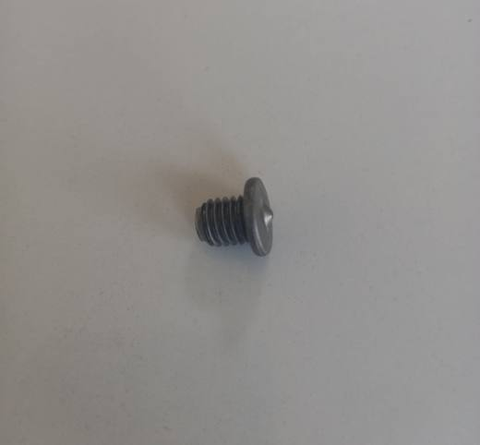 | 7318.15.95.00.11 TR160000240049  Yürürlükte · Başlangıç: 28.10.2024  Eşya: "Kaynak Başlığı" ticari isimli eşya; yuvarlak başlı ve kafaya ulaşan bir metrik dişe sahip (paslanmaz çelik değil) vidalardır. Kafa çapı 12 mm, uzunluğu yaklaşık 10 mm olan yuvarlak başlı vida alaşımlı çelikten mamul olup eşya  Gerekçe: 73.18 tarife pozisyonu izahname açıklama notlarına istinaden

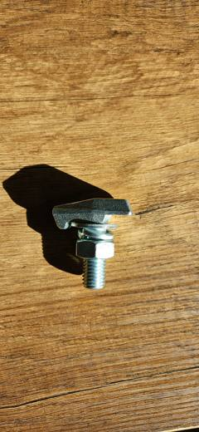 | 7318.15.95.00.12 TR060000240007  Yürürlükte · Başlangıç: 28.05.2024  Eşya: BAŞ KISMI ÇENTİK ŞEKİLDE ÜRETİLMİŞ T3,8 İBARELİ CIVATA, EŞYALARI BİRBİRİNE SABİTLEMEK İÇİN SOMUN, RONDELA VE PUL İLE BİRLİKTE KULLANILMAKTADIR.  Gerekçe: TARİFE GENEL YORUM KURALLARI (1) VE (6). MADDELERİ İLE GÜMRÜK TARİFE CETVELİ İZAHNAMESİ 7308 VE 7318 TARİFE POZİSYONU AÇIKLAMA NOTLARI

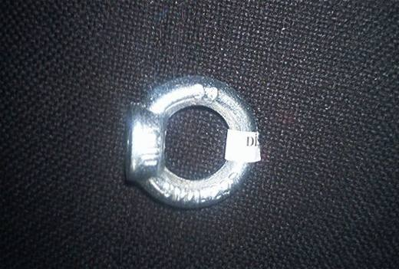 | 7318.16.91.00.00 TR060531  Yürürlükte değil · Başlangıç: 02.10.2006 · Bitiş: 01.10.2012  Eşya: Üst kısmı halka şeklinde olan, alt kısmında ise dişli bir delikli bölüm bulunan dövme çelikten mamul eşya.  Gerekçe: Genel Yorum Kuralları (1) ve (6). Gümrük Tarife Cetveli İzahnamesi 73.18 tarife pozisyonu açıklama notları

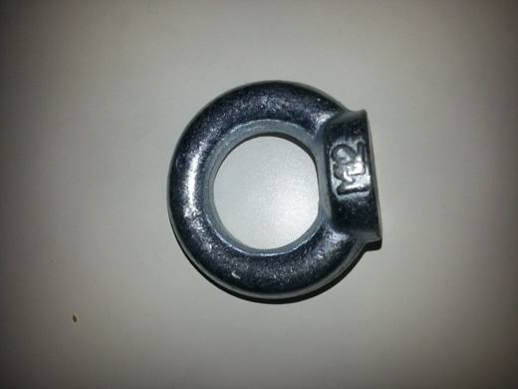 | 7318.16.91.00.00 TR340000140136  Yürürlükte değil · Başlangıç: 07.07.2014 · Bitiş: 31.12.2016  Eşya: HALKALI SOMUN(GÖZ SOMUN)  Gerekçe: GENEL YORUM KURALLARI (1)VE(6) 73.18 TARİFE POZİSYONU AÇIKLAMA NOTLARI. 12.06.2014 TARİHLİ 259 SAYILI İSTANBUL LABORATUVAR MÜDÜRLÜĞÜ RAPORU.

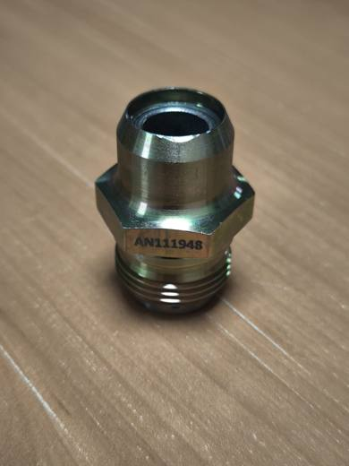 | 7318.16.92.00.00 TR350000250094  Yürürlükte · Başlangıç: 05.11.2025  Eşya: AN111948 kodlu, Nut with Bushings. Dış kısmında yivi, iç kısmında bir kanalı bulunmakta olup uzunluğu ~4,3 cm, iç çapı 1,2 cm, dış çapı ~2,3, anahtar genişliği ~3,3 cm uzunluğundadır.  Gerekçe: Türk Gümrük Tarife Cetveli İzahnamesi’nin 7318 tarife pozisyonu açıklama notları, İzmir Laboratuvar Müdürlüğünün 27.10.2025 tarihli ve 3525BTB0653 sayılı Analiz Raporu ve Tarife Yorumuna İlişkin Genel Kurallar 1,6

7318.16.99.00.00 TR410000180004
Yürürlükte değil · Başlangıç: 17.04.2018 · Bitiş: 08.06.2018
Eşya: BETON DÖKÜLDÜĞÜNDE METAL KALIPLARIN BİRBİRİNE SABİTLENEREK ŞEKLİNİN BOZULMAMASI İÇİN ÜZERİ DİŞLİ YUVARLAK ÇAPLI ÇUBUKLA KULLANILAN DÖKME DEMİRDEN MAMUL BAĞLANTI ELEMANI BETON DÖKMEK İÇİN KULLANILAN KALIPLARIN YÜKSEKLİĞİNİ AYARLAMAK İÇİN KULLANILAN İÇİN KULLANULAN BETON KALIBI AYAR APARATI
Gerekçe: Gümrük Tarife Cetveli izahnamesi XVI Bölüm 1/(g) notunda: “ XV. Bölüm' ün 2 no.lu notunda tanımlandığı üzere, adi metallerden (Bölüm XV) genel kullanıma mahsus aksam parça ve teferruat veya plastik maddelerden benzeri eşya (Fasıl 39)” nın XVI bölüm haricinde olduğu anlatılmaktadır. XV Bölüm’ ün 2 nolu notunda 7318 tarife pozisyonundaki eşya adi metallerden genel kullanıma mahsus aksam parça olarak tanımlanmaktadır. Yukarda bahsedilen izahname notları ve 4118BTB0039/27.03.2018 sayı tarihli Kocaeli Laboratuvar Müdürlüğü analiz raporu dikkate alındığında eşyanın inşaatlarda kullanılan vidalı kriko cinsi eşyanın aksamı olduğu, Genel Yorum Kuralları 1. ve 6. Maddeleri gereği

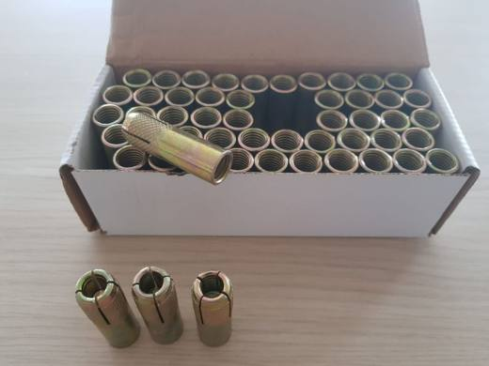 | 7318.19.00.00.00 TR060000190011  Yürürlükte değil · Başlangıç: 27.03.2019 · Bitiş: 26.03.2025  Eşya: ÇELİK ESASLI MALZEMEDEN ÜRETİLMİŞ DİŞ AÇILMIŞ ÇAKMALI DÜBEL; BETON İÇERİSİNE GÖMÜLMÜŞ ÇAKMALI DÜBELİN, KESİK BÖLÜMLERİNDEKİ PARÇALARIN KANAT GİBİ AÇILARAK EŞYANIN BETON İÇERİSİNE DAHA SIKI BİR ŞEKİLDE SABİTLENMESİNİ SAĞLAYAN, BETONUN İÇERİSİNDEN TUTUNMA DİRENCİNİ ARTTIRMA ÖZELLİĞİ OLAN ÇELİK ESASLI MALZEMEDEN ÜRETİLMİŞ DİŞ AÇILMIŞ ÇAKMALI DÜBELDİR.  Gerekçe: GENEL YORUM KURALLARI MADDE (1) VE (6) GÜMRÜK TARİFE CETVELİ İZAHNAMESİ 73.18 POZİSYONU AÇIKLAMA NOTLARI, FASIL VE BÖLÜM NOTLARI.

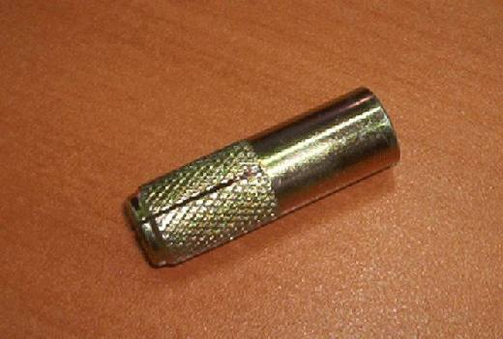 | 7318.19.00.00.00 TR060243  Yürürlükte değil · Başlangıç: 24.05.2006 · Bitiş: 23.05.2012  Eşya: Kısa delik gerektiren yerlerde orta ağırlıklı yüklerin montajında kullanılan demirden mamul dübel  Gerekçe: Genel Yorum Kuralları(1) ve (6) GTC İzahnamesi 73.18 tarife pozisyonu açıklama notları

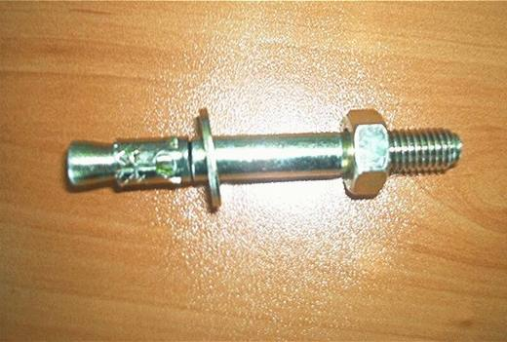 | 7318.19.00.00.00 TR060270  Yürürlükte değil · Başlangıç: 19.06.2006 · Bitiş: 18.06.2012  Eşya: Altı köşeli somun, pul ve saplamadan oluşan demirden mamul, diş açılmış vidalı dübel.  Gerekçe: -Genel Yorum Kuralları 1 ve 6 -Gümrük Tarife Cetveli İzahnamesi 73.18 tarife pozisyonu açıklama notları

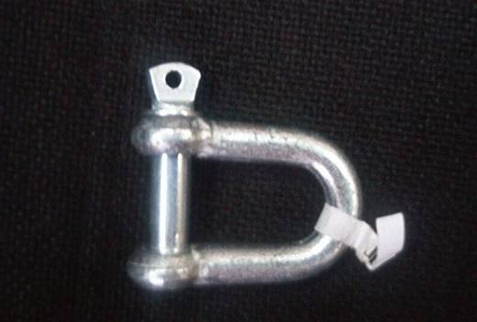 | 7318.19.00.00.00 TR060527  Yürürlükte değil · Başlangıç: 02.10.2006 · Bitiş: 01.10.2012  Eşya: Bir ucu diş açılmış pim ve u şeklinde, 2 deliğe sahip, deliklerinden birisi dişli olan gövdeden oluşan, dövme çelikten mamul eşya.  Gerekçe: Genel Yorum Kuralları (1) ve (6). Gümrük Tarife Cetveli İzahnamesi 73.18 tarife pozisyonu açıklama notları

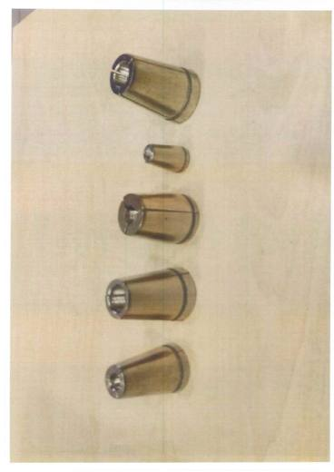 | 7318.19.00.00.00 TR340000230095  Yürürlükte · Başlangıç: 23.05.2023  Eşya: WEDGE TYPE 30N 0,6'' 81-009.02 MODEL NUMARALI, ALAŞIMLI ÇELİKTEN MAMUL, İÇ KISMINA DİŞ AÇILMIŞ BİRBİRİNİ TAMAMLAYAN 3 PARÇANIN BİR YAY YARDIMI İLE BİR ARAYA GETİRİLMESİ SURETİYLE ELDE EDİLMİŞ, 4,5 CM YÜKSEKLİĞİNDE, GENİŞ KISMI 2,8 ÇAPINDA, DAR KISMI 1,6 CM ÇAPINDA, KONİK ŞEKLİNDE, GENELLİKLE HALATLARIN BETON GİBİ YAPILARA SABİTLENMESİNDE KULLANILAN KAMA.  Gerekçe: GÜMRÜK TARİFE CETVELİ İZAHNAMESİ,GENEL YORUM KURALLARI (1),(6) , 73.18 TARİFE POZİSYONU AÇIKLAMA NOTLARI , İSTANBUL LABORATUVAR MÜDÜRLÜĞÜNÜN 3423BTB0630/31.03.2023 SAYI/TARİHLİ ANALİZ RAPORU

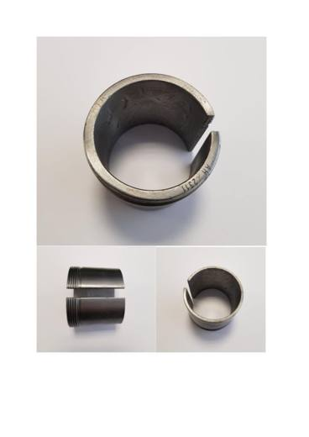 | 7318.19.00.00.00 TR350000210073  Yürürlükte değil · Başlangıç: 22.06.2021 · Bitiş: 08.09.2021  Eşya: YALNIZCA K22311 KONİK İÇ GÖBEKLİ RULMANA MONTE EDİLEBİLEN AHX2311 KONDLU RULMAN TESPİT MANŞONU (ÇAKMA MANŞON)  Gerekçe: Çakma Manşon ticari tanımlı, AHX2311 HTH cinsi eşyanın Ege Üniversitesi Mühendislik Fakültesi Makina Mühendisliği Bölümünün 38391723-650-167278 sayılı 21.05.2021 tarihli bilirkişi raporu ve Tarife Yorumu ile İlgili Genel Yorum Kurallarının 1 ve 6 ıncı maddeleri, Gümrük Tarife Cetveli İzahnamesinin 73.18 tarife pozisyonu açıklama notlarına istinaden

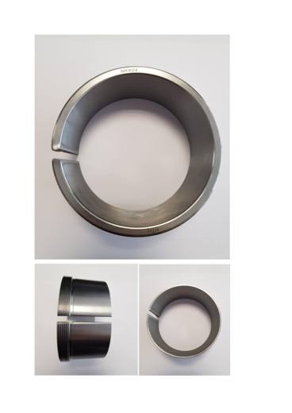 | 7318.19.00.00.00 TR350000210074  Yürürlükte değil · Başlangıç: 22.06.2021 · Bitiş: 08.09.2021  Eşya: YALNIZCA K23024 KONİK İÇ GÖBEKLİ RULMANA MONTE EDİLEBİLEN AH3024 KODLU RULMAN TESPİT MANŞONU (ÇAKMA MANŞON)  Gerekçe: Çakma Manşon ticari tanımlı, AH3024 HTH cinsi eşyanın Ege Üniversitesi Mühendislik Fakültesi Makina Mühendisliği Bölümünün 38391723-650-167278 sayılı 21.05.2021 tarihli bilirkişi raporu ve Tarife Yorumu ile İlgili Genel Yorum Kurallarının 1 ve 6 ıncı maddeleri, Gümrük Tarife Cetveli İzahnamesinin 73.18 tarife pozisyonu açıklama notlarına istinaden

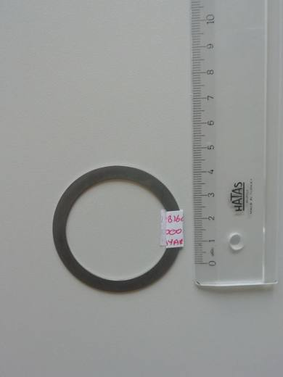 | 7318.22.00.00.00 TR160000200036  Yürürlükte · Başlangıç: 20.10.2020  Eşya: R902094412 referans numaralı ve “ayar pulu” ticari tanımlı, hidrolik valf montajı sırasında parçalar arası boşlukları ayarlamak için kullanılan çelikten mamul  Gerekçe: Tarifenin Yorumu ile İlgili Genel Kurallar (1)ve (6), XV Bölüm 2. Nolu notu, 73.18 tarife izahnamesi pozisyonu açıklama notları.

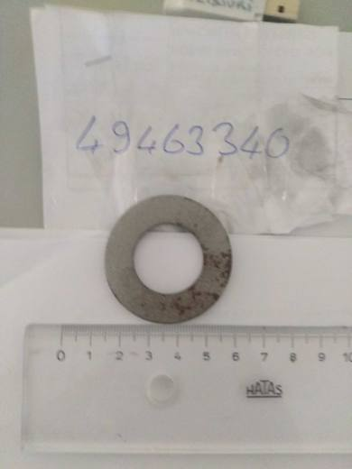 | 7318.22.00.00.00 TR160000220029  Yürürlükte · Başlangıç: 29.11.2022  Eşya: METALDEN HALKA ŞEKLİNDE BİLEZİK-RONDELA  Gerekçe: Tarifenin yorumu ile ilgili genel kurallar 1 ve 6, Türk gümrük tarife cetveli ve izahnamesi 7318 tarife pozisyonu açıklama notları

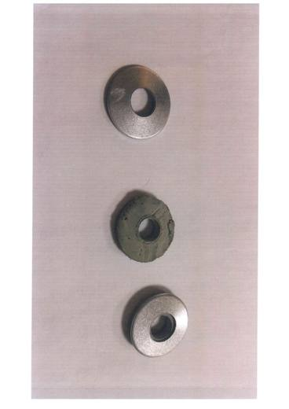 | 7318.22.00.00.00 TR340000170282  Yürürlükte değil · Başlangıç: 20.07.2017 · Bitiş: 12.11.2020  Eşya: DİŞ AÇILMAMIŞ SIZDIRMAZLIK RONDELASI  Gerekçe: GENEL YORUM KURALLARI (1) VE (6) 73.18 TARİFE POZİSYONU AÇIKLAMA NOTLARI.İSTANBUL LABORATUVAR MÜDÜRLÜĞÜ'NÜN 12.06.2017 TARİH VE 3417BTB0524 SAYILI RAPORU

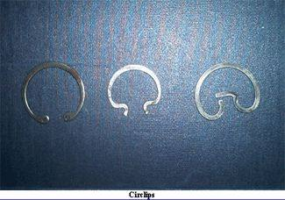 | 7318.24.00.00.00 TR030137  Yürürlükte değil · Başlangıç: 10.05.2003 · Bitiş: 09.05.2009  Eşya: Arkadan çekişli araçlarda mafsalları birleştirmek için kullanılan istavrozların çatalla montajını yapabilmek ve mafsal sıklığını ayarlayabilmek için kullanılan sıkıştırma klipsi.  Gerekçe: GYK 1 ? 6 Gümrük Tarife Cetveli İzahnamesi 73.18 Tarife Pozisyonu Açıklama Notları

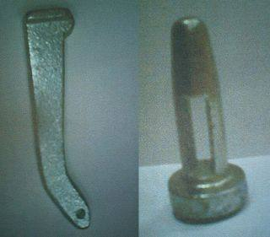 | 7318.24.00.00.00 TR070497  Yürürlükte değil · Başlangıç: 25.07.2007 · Bitiş: 24.07.2013  Eşya: Kromla kaplanmış, demir veya alaşımsız çelikten mamul, inşaat iskelesi kurulumunda kullanılmak üzere üretilmiş kama ve kama ile kullanılan pim.  Gerekçe: - Genel Yorum Kuralları (1) ve (6). - Gümrük Tarife Cetveli İzahnamesi 73.18 tarife pozisyonu Açıklama Notları.

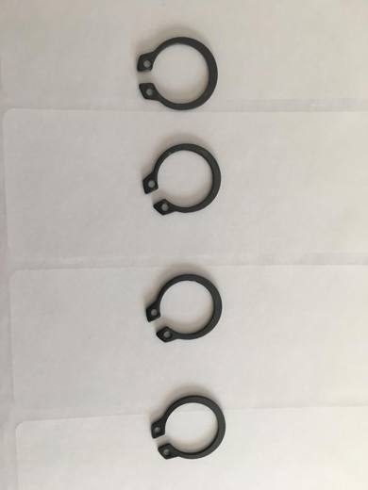 | 7318.24.00.00.00 TR340000200235  Yürürlükte değil · Başlangıç: 15.09.2020 · Bitiş: 14.09.2026  Eşya: CIRCLIP SİZE : 471/15 KAPALI OLMAYAN HALKA ŞEKLİNDEKİ YASSI ÜRÜNLERDİR. UÇLAR DIŞA DOĞRU KABACA DİKDÖRTGEN ŞEKLİNDEDDİR VE BİR PERFORASYONA (KUŞGÖZÜ) SAHİPTİR VE SEGMAN GÖREVİ GÖRÜR. BİR ŞAFT OLUĞUNA YERLEŞTİRİLİR VE EKSENEL HAREKETİ ÖNLER.  Gerekçe: GENEL YORUM KURALLARI (1),(6) 73.18 TARİFE POZİSYONU AÇIKLAMA NOTLARI İSTANBUL LABORATUVAR MÜDÜRLÜĞÜNÜN 17.07.2020 TARİH 3420BTB0972 SAYILI ANALİZ RAPORU,

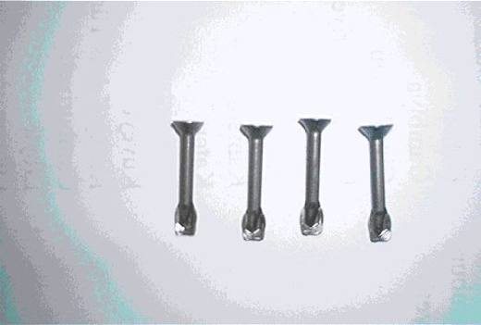 | 7318.29.00.00.00 TR020084  Yürürlükte değil · Başlangıç: 13.05.2002 · Bitiş: 12.05.2008  Eşya: İKİ SAÇIN BİRBİRİNE TUTTURULMASINDA KULLANILMAK ÜZERE HAM DEMİRDEN YARI MAMÜL HALDE DİŞİ AÇILMAMIŞ VİDA TASLAĞI  Gerekçe: -Genel Yorum Kuralı 1 ve 6 -Gümrük Tarife Cetveli İzahnamesinin 73.16 pozisyonuna ait açıklama notları

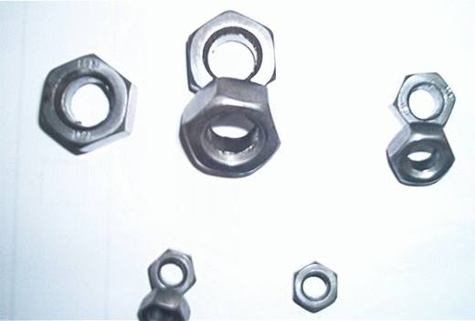 | 7318.29.00.00.00 TR020194  Yürürlükte değil · Başlangıç: 27.09.2002 · Bitiş: 26.09.2008  Eşya: Demir veya Çelikten Diş Açılmamış Somun  Gerekçe: GYK 1 ve 6 Gümrük Tarife Cetveli İzahnamesi 73.18 tarife pozisyonu açıklama notları.

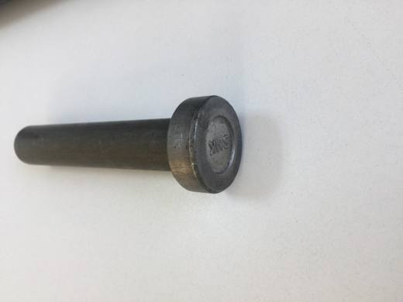 | 7318.29.00.00.00 TR340000170287  Yürürlükte değil · Başlangıç: 20.07.2017 · Bitiş: 19.07.2023  Eşya: DÜNYA'DA '' SHEAR STUD'' VE TÜRKİYE'DE KESME ÇİVİSİ, STUD ÇİVİSİ ADIYLA BİLİNEN ÇELİK KONTRÜKSİYON BİNALARDA KULLANILAN ÖZEL KAYNAK TABANCASIYLA MONTE EDİLEN VE KAYNAK YAPILDIKTAN SONRA ÇIKARILMASI MÜMKÜN OLMAYAN, YÜKSEK AMPER ÜRETEN KAYNAK MAKİNALARI İLE TATBİK EDİLİR. STUD ÇİVİLERİ BERABERİNDE VERİLEN SERAMİK HALKALAR YARDIMIYLA MONTE OLURLAR.  Gerekçe: GENEL YORUM KURALLARI (1) VE (6) 73.18 TARİFE POZİSYONU AÇIKLAMA NOTLARI.İSTANBUL LABORATUVAR MÜDÜRLÜĞÜ'NÜN 12.06.2017 TARİH VE 3417BTB0526 SAYILI RAPORU

Pozisyon 73.20 (1 BTB)
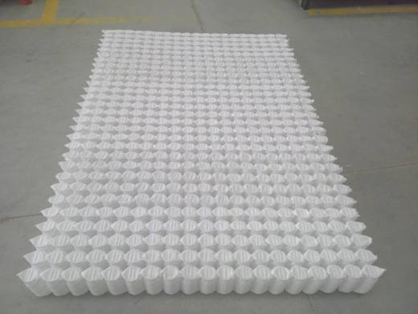 | 7320.90.90.00.00 TR350000170010  Yürürlükte değil · Başlangıç: 20.03.2017 · Bitiş: 27.04.2017  Eşya: DEMİR VE/VEYA ÇELİK ALAŞIMDAN ÜRETİLMİŞ, YATAĞIN BİR PARÇASI OLAN HELİCAL YATAK YAYI  Gerekçe: TARİFE YORUMU İLE İLGİLİ GENEL YORUM KURALLARININ (1) VE (6) MADDESİ VE GÜMRÜK TARİFE CETVELİ İZAHNAMESİNİN 7320 AÇIKLAMA NOTLARINA İSTİNADEN..

Pozisyon 73.21 (1 BTB)
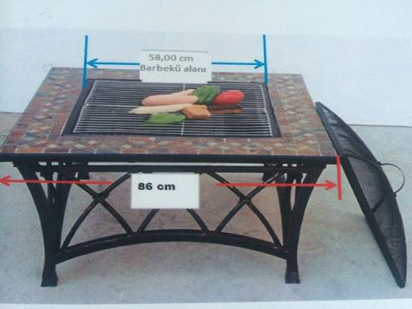 | 7321.19.00.00.00 TR160000150030  Yürürlükte değil · Başlangıç: 14.10.2015 · Bitiş: 13.10.2021  Eşya: Kare şeklinde orta boşluğu çelikten mamul ocağın oturacağı yuvadan oluşan , etrafı ısıya dayanıklı kayrak taşından mamul tezgah ile çevrelenmiş, dayanıklı çelik malzemeden ayakları olan, barbekü ve dış mekan ocağı olup kullanılmadığı zamanlarda üstü kapatılarak sehpa işlevi görebilen Kare Mozaik Sehpalı Ocak ticari isimli eşyadır.  Gerekçe: Tarifenin Yorumu ile İlgili Genel Kurallar (1),(3),(6) ile XV. Bölüm, 7321 Pozisyon Notları

Pozisyon 73.22 (6 BTB)
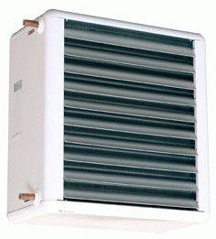 | 7322.90.00.00.00 TR080061  Yürürlükte değil · Başlangıç: 25.02.2008 · Bitiş: 24.02.2014  Eşya: Kendisine borular vasıtasıyla taşınan sıcak sudan elde edilen ısıyı içerisinde bulunan motorlu fan ile dağıtarak ortamın ısıtılmasını sağlayan tavana duvara monte edilebilen ön kısmında ızgaralara sahip, galvaniz çelik muhafazalı eşya. (su bataryalı fanlı ısıtıcı)  Gerekçe: Genel Yorum Kuralları (1) ve (6). Gümrük Tarife Cetveli İzahnamesi 73.22 tarife pozisyonu açıklama notları.

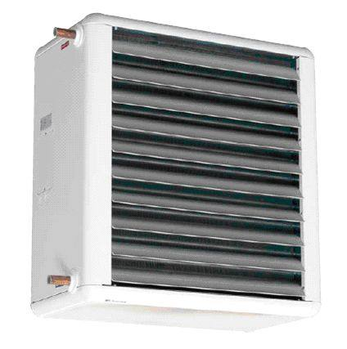 | 7322.90.00.00.00 TR080083  Yürürlükte değil · Başlangıç: 14.03.2008 · Bitiş: 13.03.2014  Eşya: Kendisine borular vasıtasıyla taşınan sıcak sudan elde edilen ısıyı içerisinde bulunan motorlu fan ile dağıtarak ortamın ısıtılmasını sağlayan tavana duvara monte edilebilen ön kısmında ızgaralara sahip, galvaniz çelik muhafazalı eşya. (su bataryalı fanlı ısıtıcı)  Gerekçe: Genel Yorum Kuralları (1) ve (6). Gümrük Tarife Cetveli İzahnamesi 73.22 tarife pozisyonu Açıklama Notları.

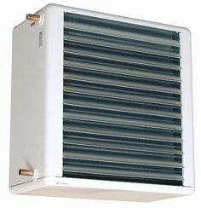 | 7322.90.00.00.00 TR080115  Yürürlükte değil · Başlangıç: 04.04.2008 · Bitiş: 03.04.2014  Eşya: Kendisine borular vasıtasıyla taşınan sıcak sudan elde edilen ısıyı içerisinde bulunan motorlu fan ile dağıtarak ortamın ısıtılmasını sağlayan, tavana duvara monte edilebilen, ön kısmında ızgaralara sahip, galvaniz çelik muhafazalı eşya. (su bataryalı fanlı ısıtıcı)  Gerekçe: -Genel Yorum Kuralları (1) ve (6). - Gümrük Tarife Cetveli İzahnamesi 73.22 tarife pozisyonu açıklama notları.

Resim yok | 7322.90.00.00.00 TR340000120074  Yürürlükte değil · Başlangıç: 16.04.2012 · Bitiş: 15.04.2018  Eşya: HOVAL MARKA ROOFVENT LW-9/DN5 MODEL, CİHAZ ISITMA YAPMAK İÇİN YÜKSEK TAVANLARDA KULLANILMAK ÜZERE BİR İÇ ÜNİTE VE BİR DIŞ ÜNİTEDEN OLUŞMAKTADIR.MERKEZİ ISITMA KAZANINDAN BORULAR VASITASIYLA GELEN SICAK SU CİHAZIN İÇ ÜNİTESİNDEKİ KILCAL BORULARDAN GEÇER, DIŞ ÜNİTENİN ÇEKMİŞ OLDUĞU TEMİZ HAVA FANLAR YARDIMIYLA ORTAMA VERİLEREK ISITILMASINI SAĞLAYAN CİHAZ(MERKEZİ ISITMA KAZANI BULUNMAMAKTA, SOĞUTMA ÖZELLİĞİ YOKTUR)  Gerekçe: GENEL YORUM KURALLARI(1)VE(6)73.22 TARİFE POZİSYONU AÇIKLAMA NOTLARI

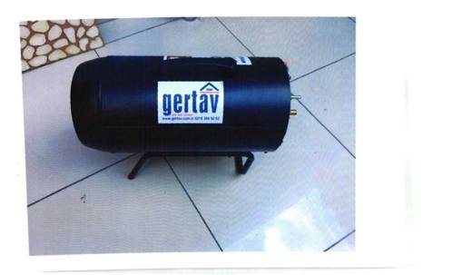 | 7322.90.00.00.00 TR340000170159  Yürürlükte değil · Başlangıç: 04.05.2017 · Bitiş: 03.05.2023  Eşya: BGA1501-30 MODEL, LPG'NİN PİEZZO İLE ATEŞLEMESİNİN YAPILARAK ISITMA YAPAN VE ISINAN HAVAYI ELEKTRİKLE ÇALIŞAN BİR FAN İLE GENİŞ ALANA ÜFLENMESİNİ SAĞLAYAN GAZLA ÇALIŞAN FANLI ISITICI.  Gerekçe: GENEL YORUM KURALLARI (1), 3(B) VE (6) İLE 7322 TARİFE POZİSYONU AÇIKLAMA NOTLARI.

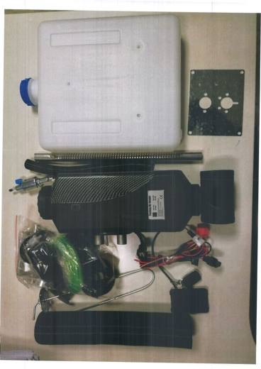 | 7322.90.00.00.00 TR340000220042  Yürürlükte · Başlangıç: 24.01.2022  Eşya: DEMİR ÇELİK VE ALÜMİNYUMDAN MAMÜL YANMA ODASI (ATEŞLEME BÖLÜMÜ MAZOTLU) YANMA ODASINDA ATEŞLENEN MAZOTLA ÜRETİLEN ISIYI İLETEN EŞANJÖR VE HARİCİ ELEKTRİK KAYNAĞINDAN BESLENEN MEKANA ISININ ÜFLENMESİ İÇİN DC MOTORLU PERVANE (FAN), ATEŞLEME BUJİSİ, YAKIT VE HAVA FİLTRESİ, SUSTURUCU, ELEKTRİK TERTİBAT İLE MÜCEHHEZ YAKIT POMPASI,YAKIT HORTUMU, YANMA ODASI HAVA EMİŞ BORUSU, EGZOZ ÇIKIŞ BORUSU, UZAKTAN KUMANDA, PLASTİK YAKIT TANKI İLE SATIŞA SUNULMUŞ HAVA ISITICI TİCARİ TANIMLI EŞYA. EŞYA ÇADIR, KARAVAN, TEKNE, MOTORLU TAŞITLAR VB. İÇ MEKANLARI ISITMAK İÇİN TAŞIT MOTORLARINDAN BAĞIMSIZ ÇALIŞARAK ORTAM ISITICISI OLARAK KULLANILMAKTADIR  Gerekçe: İSTANBUL ÜNİVERSİTESİ - CERRAHPAŞA REKTÖRLÜĞÜ MÜHENDİSLİK FAKÜLTESİ DEKANLIĞININ 10.01.2022 TARİHLİ VE 70849995 SAYILI RAPORU, 7322 TARİFE POZİSYONU AÇIKLAMA NOTLARI, GENEL YORUM KURALLARI 1,3B VE 6

Pozisyon 73.23 (37 BTB)
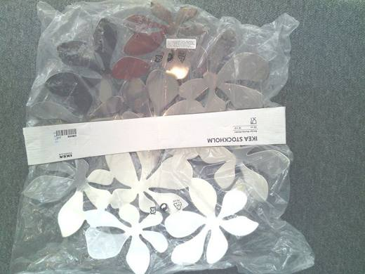 | 7323.93.00.00.00 TR340000140220  Yürürlükte değil · Başlangıç: 10.12.2014 · Bitiş: 09.12.2020  Eşya: YAKLAŞIK 42 CM BİR ÇAPA SAHİP, PASLANMAZ ÇELİKTEN MAMUL, İÇERİSİNE MEYVE VB. YİYECEK KONULMAYA MÜSAİT BİR TARZDA TASARLANAN, BOMBELİ BİR YAPIYA SAHİP, PASLANMAZ ÇELİK KASE.  Gerekçe: GENEL YORUM KURALLARI (1)VE(6)73.23 TARİFE POZİSYONU AÇIKLAMA NOTLARI, 12.11.2014 TARİHLİ 503 SAYILI İSTANBUL LABORATUVAR MÜDÜRLÜĞÜ RAPORU.

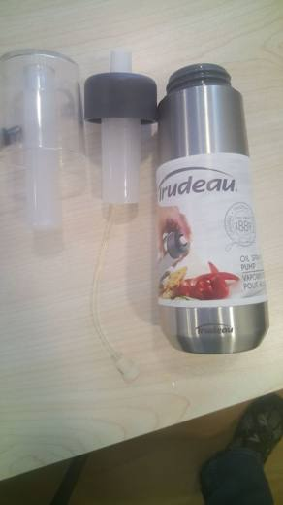 | 7323.93.00.00.00 TR340000180083  Yürürlükte değil · Başlangıç: 05.06.2018 · Bitiş: 29.11.2018  Eşya: 0711616 KODLU,TRUDEAU MARKA DIŞ KISMI PASLANMAZ ÇELİKTEN MAMUL,İÇ KISMI PLASTİK, SPREY MEKANİZMASINA SAHİP, ZEYTİNYAĞI VEYA SİRKE PÜSKÜRTMEK İÇİN KULLANILAN SOFRA MUTFAK EŞYASI  Gerekçe: GENEL YORUM KURALLARI (1) VE (6) 73.23 TARİFE İZAHNAME NOTLARI

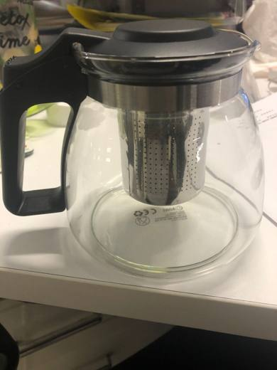 | 7323.93.00.00.00 TR340000190018  Yürürlükte değil · Başlangıç: 04.03.2019 · Bitiş: 04.03.2019  Eşya: ÇAY VB. İÇEÇEKLERİN HAZIRLANMASI VE SERVİSİNE MAHSUS DEMLİK. İÇERİSİNDE PASLANMAZ ÇELİKTEN MAMUL SÜZGEÇ BULUNMAKTADIR.  Gerekçe: GENEL YORUM KURALLARI (1) VE (6) 73.23 TARİFE POZİSYONU AÇIKLAMA NOTLARI. GÜMRÜKLER GENEL MÜDÜRLÜĞÜNÜN 19.06.2018/35241271 TARİH/SAYILI YAZILARI.

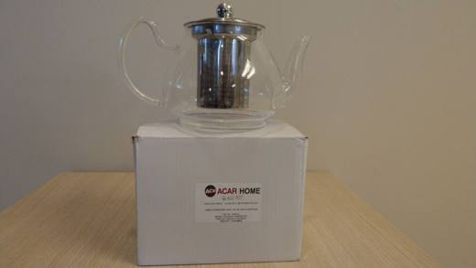 | 7323.93.00.00.00 TR340000190232  Yürürlükte değil · Başlangıç: 25.09.2019 · Bitiş: 24.09.2025  Eşya: GLASSPOT CAM 400522 TİCARİ TANIMLI ÜST KISMI 8CM TABANI 8.5CM ÇAPINDA YAKLAŞIK 10CM YÜKSEKLİĞİNDE PASLANMAZ ÇELİKTEN HAZNESİ VE KAPAĞI BULUNAN SÜZGEÇ KISMI VE KAPAĞI ÇIKARILDIĞINDA TEK BAŞINA KULLANILAMAYACAKHALDE BULUNAN DEMLİK.EŞYAYA ESAS KARAKTERİNİ İÇİNDEKİ PASLANMAZ ÇELİKTEN MAMUL SÜZGEÇ VERMEKTEDİR.  Gerekçe: GENEL YORUM KURALLARI (1) VE (6) 73.23 TARİFE POZİSYONU AÇIKLAMA NOTLARI.3419BTB0779 SAYILI İSTANBUL LABORATUVAR MÜDÜRLÜĞÜ ANALİZ RAPORU

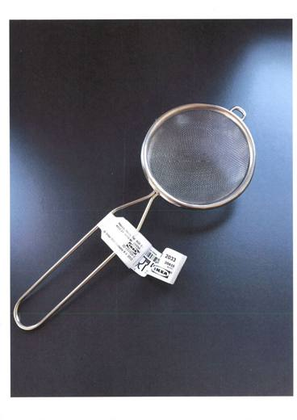 | 7323.93.00.00.00 TR340000210142  Yürürlükte · Başlangıç: 12.07.2021  Eşya: PASLANMAZ ÇELİKTEN 8 CM ÇAPINDA, 12 CM UZUNLUĞUNDA SAPLI SÜZGEÇ  Gerekçe: GENEL YORUM KURALLARI (1) VE (6). 7323 TARİFE POZİSYONU AÇIKLAMA NOTLARI. İSTANBUL LABORATUVAR MÜDÜRLÜĞÜNÜN 21.05.2021/3421BTB0702 TARİH/SAYILI RAPORU.

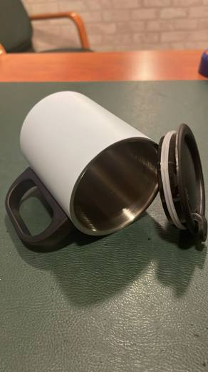 | 7323.93.00.00.00 TR340000220084  Yürürlükte · Başlangıç: 02.06.2022  Eşya: TRM113 model numaralı , silidirik yapıda , üst kısmında bastırılarak kapanan bir kapağı olan ,paslanmaz çelikten mamul , çift cidarlı içinde izolasyon malzemesi olmayan , kulpu bulunan ,içecek tüketiminde kullanılan eşya. 3422BTB0560/05.04.2022 sayı/tarihli analiz raporunda eşyanın sıcaklık kaybının zamana göre incelendiği ve ısıyı muhafaza etmediği belirtilmiştir.  Gerekçe: Gümrük Tarife Cetveli İzahnamesi,Genel Yorum Kuralları (1),(6) 73.23 ve 96.17 Tarife Pozisyonu Açıklama Notları, 3422BTB0560/05.04.2022 Sayı Tarihli Analiz Raporu

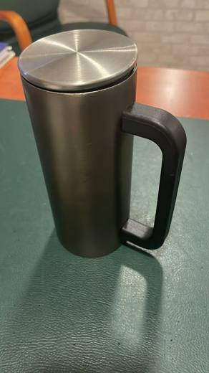 | 7323.93.00.00.00 TR340000220085  Yürürlükte · Başlangıç: 03.06.2022  Eşya: TRM126 model numaralı ,silindirik yapıda ,paslanmaz çelikten mamul , çift cidarlı , içinde izolasyon malzemesi olmayan, kulpu bulunan ,içecek tüketiminde kullanılan eşya. 3422BTB0561/05.04.2022 Sayı Tarihli Analiz Raporunda eşyanın sıcaklık kaybının zamana göre incelendiği ve ısıyı muhafaza etmediği belirtilmiştir.  Gerekçe: Gümrük Tarife Cetveli İzahnamesi,Genel Yorum Kuralları (1),(6) 73.23 ve 96.17 Tarife Pozisyonu Açıklama Notları, 3422BTB0561/05.04.2022 Sayı Tarihli Analiz Raporu

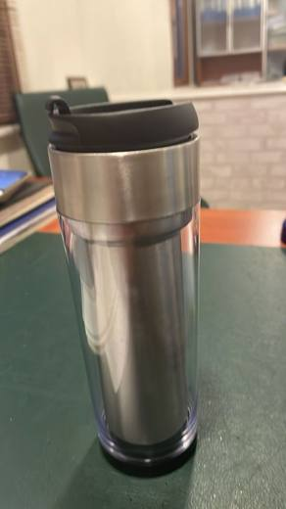 | 7323.93.00.00.00 TR340000220086  Yürürlükte · Başlangıç: 02.06.2022  Eşya: SQ-D-2006-1 model numaralı ,silidirik yapıda , üst kısmında bastırılarak kapanan bir kapağı olan , iç haznesi paslanmaz çelikten mamul , dış haznesi plastikten mamul , çift cidarlı , içinde izolasyon malzemesi olmayan , içecek tüketiminde kullanılan eşya . 3422BTB0559/05.04.2022 Sayı Tarihli Analiz Raporunda eşyanın sıcaklık kaybının zamana göre incelendiği ve ısıyı muhafaza etmediği belirtilmiştir.  Gerekçe: Gümrük Tarife Cetveli İzahnamesi,Genel Yorum Kuralları (1),(6) 73.23 ve 96.17 Tarife Pozisyonu Açıklama Notları, 3422BTB0559/05.04.2022 Sayı Tarihli Analiz Raporu

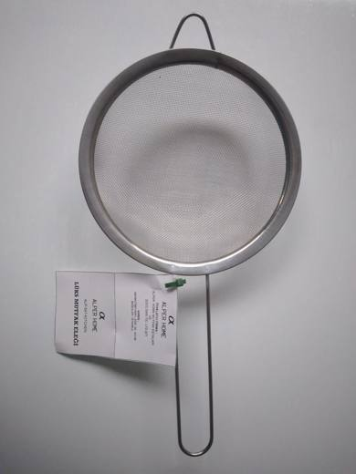 | 7323.93.00.00.00 TR340000220188  Yürürlükte · Başlangıç: 26.08.2022  Eşya: ALPER HOME MARKA ALP-547 MODEL TİCARİ TANIMLI METAL BİR ÇERÇEVESİ BULUNDAN 18 CM ÇAPINDA İÇİ GÖZENEKLİ ÇEMBER ŞEKLİNDE UCUNDA ÜÇGEN ŞEKLİNDE TUTUNMA KISMI İLE 15 CM UZUNLUĞUNDA 3 CM GENİŞLİĞİNDE SAPI BULUNAN PASLANMAZ ÇELİKTEN MAMÜL EŞYA.  Gerekçe: GENEL YORUM KURALLARININ 1 VE 6 INCI MADDELERİ, 7323 TARİFE POZİSYONU AÇIKLAMA NOTLARI, GÜMRÜKLER GENEL MÜDÜRLÜĞÜNÜN 03.11.2021 TARİH 68769735 SAYILI YAZISI İSTANBUL LABORATUVAR MÜDÜRLÜĞÜNÜN28.02.2022 TARİH 3422GÜM0346 SAYILI ANALİZ RAPORU.

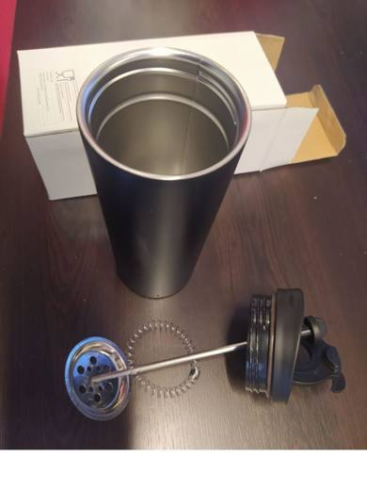 | 7323.93.00.00.00 TR340000220288  Yürürlükte · Başlangıç: 14.12.2022  Eşya: GKT-018 model, Paslanmaz çelikten mamul hem iç hem de dış gövdeli, çift cidarlı, içerisinde izolasyon malzemesi bulunmayan, bu haliyle ısı muhafaza etmediği, vakumlu kap özelliği olmayan, gövdenin üzerinde bulunan plastik kapağın orta kısmında paslanmaz çelikten hareketli bir piston bulunduğu, bu paslanmaz çelikten mamul çubuğun ucunda yer alan paslanmaz çelikten mamul süzgeci bulunan french press tanımlı eşya.  Gerekçe: Genel Yorum Kurallarının 1, 3(b) ve 6 ıncı maddeleri, 7323, 8210 ve 9617 Tarife Pozisyonu açıklama notları, Genel Tebliği(Gümrük Tarife Açıklama Notları)(Seri No:6), Gümrükler Genel Müdürlüğünden alınan 29.11.2022/80309780 tarih sayılı yazı, İSTANBUL LABORATUVAR MÜDÜRLÜĞÜNÜN 08.10.2022-3422BTB2178 SAYILI ANALİZ RAPORU,

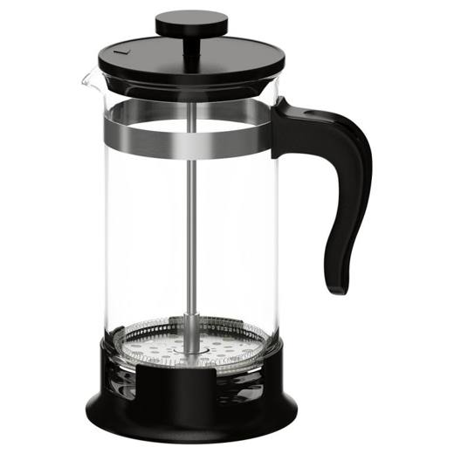 | 7323.93.00.00.00 TR340000230188  Yürürlükte · Başlangıç: 19.09.2023  Eşya: UPPHETTA 60241389 PİA NUMARALI , KULPU PLASTİKTEN MAMUL, PLASTİK KAPAĞIN ORTA KISMINDA PASLANMAZ ÇELİKTEN HAREKETLİ BİR PİSTON BULUNAN VE CAM HAZNE İÇERİSİNDE PASLANMAZ ÇELİKTEN SÜZGEÇ İHTİVA EDEN FRENCH PRESS TANIMLI EŞYA.  Gerekçe: Genel Yorum Kurallarının 1 ve 6 ve 3b maddeleri, 7323 Tarife Pozisyonu açıklama notları, Gümrükler Genel Müdürlüğünden alınan 29.11.2022/80309780 tarih sayılı yazı “

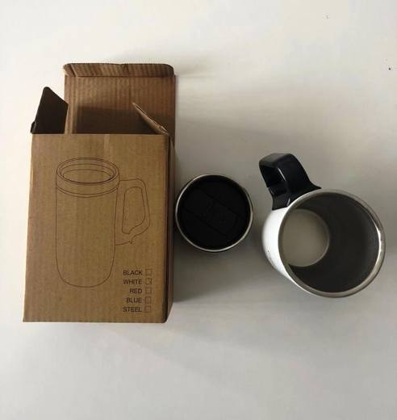 | 7323.93.00.00.00 TR340000230212  Yürürlükte · Başlangıç: 28.11.2023  Eşya: PROMUG MARKA 90370 MODEL, SİLİNDİRİK YAPIDA, ÜST KISMINDA BASTIRILARAK KAPANAN BİR KAPAĞI OLAN, PASLANMAZ ÇELİKTEN MAMUL, İÇİNDE İZOLASYON MALZEMESİ OLMAYAN, KULPU BULUNAN, İÇECEK TÜKETİMİNDE ISIYI MUHAFAZA ETMEYEN ÇELİK BARDAK  Gerekçe: GÜMRÜK TARİFE CETVELİ İZAHNAMESİ, GENEL YORUM KURALLARI (1),(6) , 73.23 TARİFE POZİSYONU AÇIKLAMA NOTLARI, İSTANBUL LABORATUVAR MÜDÜRLÜĞÜNÜN 3423BTB1957/13.10.2023 SAYI/TARİHLİ ANALİZ RAPORU

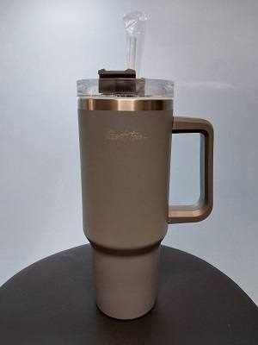 | 7323.93.00.00.00 TR340000240120  Yürürlükte · Başlangıç: 29.07.2024  Eşya: TANTİ TONİ MARKA, BOMB KA102PTF MODEL, PASLANMAZ ÇELİKTEN MAMUL, SİLİNDİRİK YAPIDA, YAKLAŞIK 25 CM. YÜKSEKLİĞİNDE, ÜST KISMINDA ÇEVRİLEREK AÇILAN PLASTİKTEN MAMUL DELİKLİ BİR KAPAĞI BULUNAN VE BU KAPAK ÜZERİNDEKİ DELİKTEN İÇERİ GİREN PLASTİKTEN BİR PİPET İHTİVA EDEN, ANALİZ SONUCUNA GÖRE ZAMANA GÖRE SICAKLIK KAYBININ İNCELENMESİNDE ISIYI MUHAFAZA EDEMEYEN VE ARASINDA İZOLASYON MALZEMESİ OLMAYAN ÇİFT CİDARI BULUNAN, PİPETLİ TERMOS BARDAK TİCARİ TANIMLI EŞYA  Gerekçe: GENEL YORUM KURALLARININ 1 VE 6’NCI MADDELERİ, GÜMRÜK TARİFE CETVELİ İZAHNAMESİ 73.23 VE 96.17 TARİFE POZİSYONU AÇIKLAMA NOTLARI İSTANBUL LABORATUVAR MÜDÜRLÜĞÜNCE TANZİM EDİLMİŞ 3424BTB1167/05.06.2024 SAYI TARİHLİ ANALİZ RAPORU

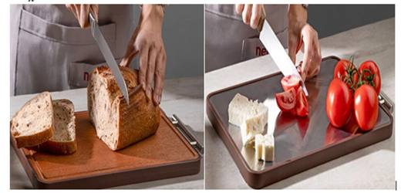 | 7323.93.00.00.00 TR340000260173  Yürürlükte · Başlangıç: 29.09.2026  Eşya: NEHİR MARKA DUBLİN MODEL, 38 X 26 X 2 CM EBATINDA, EŞYANIN İŞ GÖREN KISMININ BİR YÜZEYİ PASLANMAZ ÇELİKTEN, DİĞER YÜZEYİ İSE AHŞAPTAN, ÇERÇEVESİ PLASTİKTEN, KULPU PASLANMAZ ÇELİKTEN MAMUL, YALNIZCA TAKVİYE GÖREVİ GÖREN BAMBUDAN MAMUL İÇ KATMANA SAHİP, ET, SEBZE, MEYVE VE DİĞER GIDALARDAKİ BULAŞ RİSKİNİ AZALTMAK AMACIYLA ÇİFT TARAFLI KULLANIM ŞEKLİNDE TASARLANARAK PAZARLANAN, KULLANIM AÇISINDAN ÜZERİNDE KESME İŞLEMİNİN YAPILDIĞI AHŞAP VE ÇELİK YÜZEYİN EŞİT ÖNEME SAHİP OLDUĞU KESME TAHTASI  Gerekçe: Genel Yorum Kurallarının 1, 3(c) ve 6’ncı maddeleri, Türk Gümrük Tarife Cetveli İzahnamesi 44.19 ve 73.23 Tarife Pozisyonu Açıklama Notları, İstanbul Laboratuvar Müdürlüğü tarafından tanzim edilen 18.09.2026/3426BTB1646 tarih/sayılı Analiz Raporu

 | 7323.93.00.00.00 TR410000160001  Yürürlükte değil · Başlangıç: 25.02.2016 · Bitiş: 24.02.2022  Eşya: ÇAY YAPMAYA MAHSUS CİHAZIN ELEKTRİKLE BAĞLANTISI OLMAYAN ÇAYDANLIK KISMINDA KULLANILAN PASLANMAZ ÇELİKTEN MAMÜL SÜZGEÇ  Gerekçe: GYK 1. VE 6. MADDELERİ

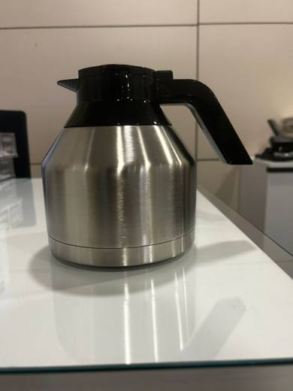 | 7323.93.00.00.00 TR410000230074  Yürürlükte · Başlangıç: 19.12.2023  Eşya: AROMA ELEGANCE THERM FİLTRE KAHVE MAKİNASI İÇİN YEDEK SÜRAHİ  Gerekçe: 7323 Tarife Pozisyon Notları, Gümrükler Genel Müdürlüğünün 08/12/2023 tarih ve 91639500 sayılı yazıları ve Tarife Yorum Kuralları 1 ve 6 birlikte değerlendirildiğinde

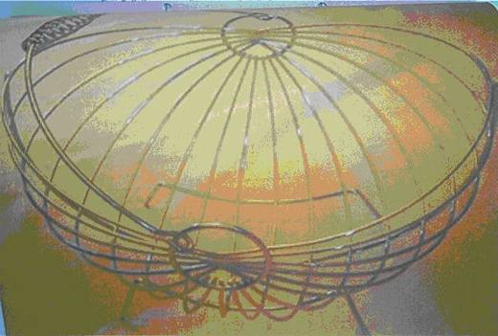 | 7323.93.10.00.00 TR070601  Yürürlükte değil · Başlangıç: 14.08.2007 · Bitiş: 31.12.2011  Eşya: Paslanmaz çelikten mamul meyve sepeti.  Gerekçe: Genel Yorum Kuralları (1) ve (6). GTC İzahnamesi 73.23 tarife pozisyonu açıklama notları.

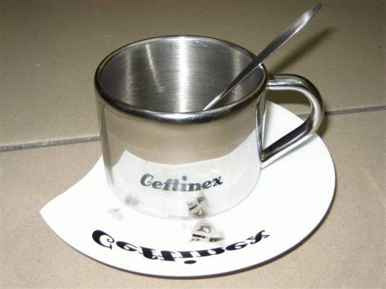 | 7323.93.10.00.00 TR070782  Yürürlükte değil · Başlangıç: 31.01.2008 · Bitiş: 31.12.2011  Eşya: Paslanmaz çelikten mamul fincan ve kaşık ile Porselenden mamul bir tabaktan oluşan set halinde eşya.  Gerekçe: -Genel Yorum Kuralları (1) ve (6). -Gümrük Tarife Cetveli İzahnamesi 73.23 Tarife Pozisyonu Açıklama Notları

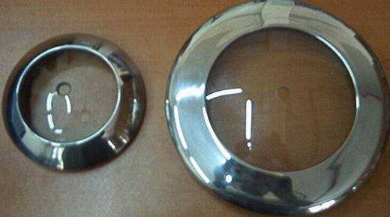 | 7323.93.10.00.00 TR080146  Yürürlükte değil · Başlangıç: 08.04.2008 · Bitiş: 31.12.2011  Eşya: Paslanmaz çelik ve camdan mamul tencere ve çaydanlık kapakları.  Gerekçe: Genel Yorum Kuralları (1), (2b), (3b) ve (6). Gümrük Tarife Cetveli İzahnamesi 73.23 tarife pozisyonu açıklama notları.

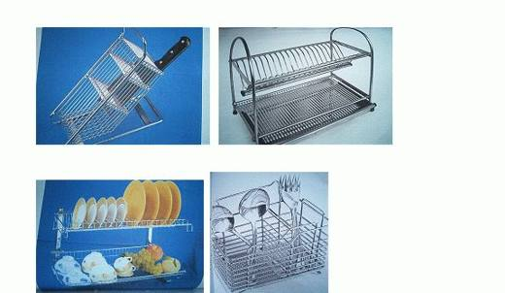 | 7323.93.90.00.00 TR070598  Yürürlükte değil · Başlangıç: 14.08.2007 · Bitiş: 31.12.2011  Eşya: Paslanmaz çelikten mamul bıçaklık sj225c Tabaklık sj222b bulaşıklık sj308 çatal-kaşıklık sj301  Gerekçe: Genel Yorum Kuralları (1) ve (6). GTC İzahnamesi 73.23 tarife pozisyonu açıklama notları.

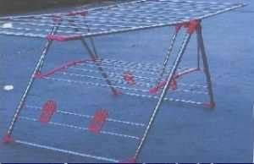 | 7323.93.90.00.00 TR350000100064  Yürürlükte değil · Başlangıç: 29.11.2010 · Bitiş: 31.12.2011  Eşya: YLT-0501C MODEL, VISTA INOX PASLANMAZ ÇELİKTEN MAMUL, KATLANABİLİR ÇAMAŞIR KURUTMA ASKISI( SUS 302 FOLDABLE ALIFORM CLOTHES DRYER)  Gerekçe: TARİFENİN YORUMU İLE İLGİLİ GENEL KURALLARIN 1. VE 6.MADDELERİ İLE GÜMRÜK TARİFE CETVELİ İZAHNAMESİNİN 7323 TARİFE POZİSYONU AÇIKLAMA NOTLARINA İSTİNADEN.

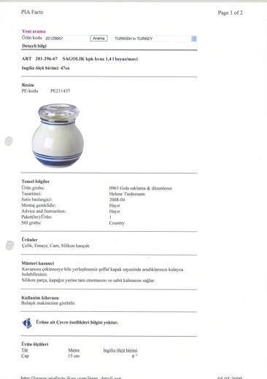 | 7323.94.10.00.00 TR350000090007  Yürürlükte değil · Başlangıç: 09.10.2009 · Bitiş: 18.11.2009  Eşya: ÇELİK GÖVDELİ EMAYE KAPLI SİLİKON KAUÇUKLU CAM KAPAKLI KAVANOZ  Gerekçe: TARİFENİN YORUMU İLE İLGİLİ GENEL KURALLARIM 1.-6. MADDELERİ GÜMRÜK TARİFE CETVELİ İZAHNAMESİNİN 7323 TARİFE POZİSYONU AÇIKLAMA NOTLARI VE UYUMU SAĞLANMIŞ (ARMONİZE) MAL TANIMI VE KODLAMA SİSTEMİ HAKKINDA ULUSLAR ARASI SÖZLEŞME UYARINCA UYGULANMASI GEREKEN SINIFLANDIRMA GÖRÜŞLERİNİN YÜRÜRLÜĞE KONULMASI HAKKINDA 2007/13066 SAYILI BAKANLAR KURULU KARARINA İSTİNADEN.

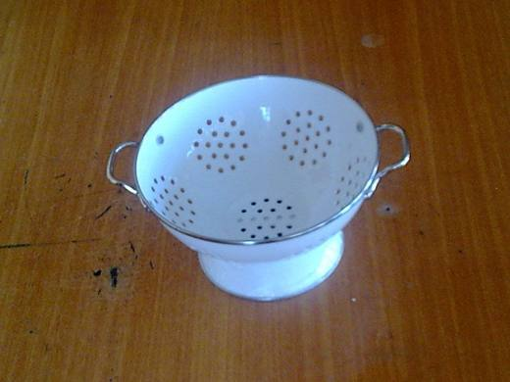 | 7323.94.10.00.00 TR350000090011  Yürürlükte değil · Başlangıç: 12.10.2009 · Bitiş: 18.11.2009  Eşya: ANA MALZEMESİ:ÇELİK, EMAYE, KROM KAPLAMA OLAN BEYAZ SÜZGEÇ  Gerekçe: TARİFENİN YORUMU İLE İLGİLİ GENEL KURALLARIN 1.-6. MADDELERİ; GÜMRÜK TARİFE CETVELİ İZAHNAMESİNİN 7323 TARİFE POZİSYONU AÇIKLAMA NOTLARINA İSTİNADEN

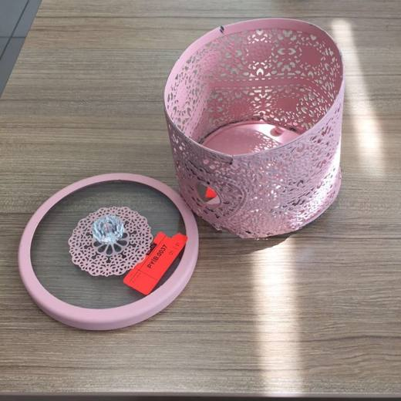 | 7323.99.00.00.00 TR340000160021  Yürürlükte değil · Başlangıç: 31.03.2016 · Bitiş: 30.03.2022  Eşya: ALAŞIMSIZ ÇELİKTEN MAMUL BİR GÖVDESİ VE ÇELİK MALZEME İLE BİRLEŞTİRİLMİŞ CAMDAN MAMUL KAPAĞI OLAN BİR SAKLAMA KUTUSU.  Gerekçe: GENEL YORUM KURALLARI (1) VE (6)73.23 TARİFE POZİSYONU AÇIKLAMA NOTLARI, 01.03.2016 TARİHLİ 58 SAYILI İSTANBUL LABORATUVAR MÜDÜRLÜĞÜ RAPORU.

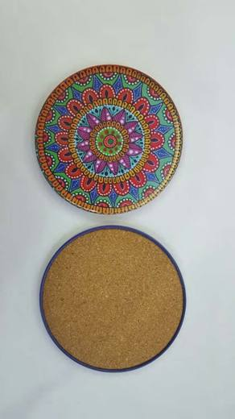 | 7323.99.00.00.00 TR340000170096  Yürürlükte değil · Başlangıç: 23.03.2017 · Bitiş: 22.03.2023  Eşya: İŞ GÖREN KISMI ALAŞIMSIZ ÇELİKTEN(ÜZERİNE RENKLİ BASKI YAPILMIŞ), TABANI MANTARDAN MAMÜL, ÇAPI 9 CM OLAN BARDAK ALTLIĞI.  Gerekçe: GENEL YORUM KURALLARI (1) VE (6) 73.23 TARİFE POZİSYONU AÇIKLAMA NOTLARI, 13.02.2017 TARİHLİ, 3417BTB0038 SAYILI İSTANBUL LABORATUVAR MÜDÜRLÜĞÜ RAPORU.

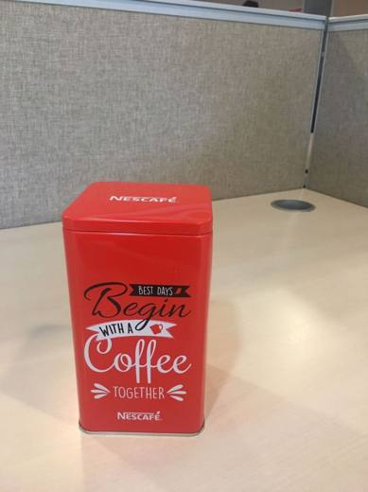 | 7323.99.00.00.00 TR340000180003  Yürürlükte değil · Başlangıç: 12.02.2018 · Bitiş: 11.02.2024  Eşya: İÇ YÜZEYİ KALAY KAPLI ÇELİKTEN MAMUL METAL KUTU  Gerekçe: GENEL YORUM KURALLARI (1) ve (6) 73.23 TARİFE POZİSYONU AÇIKLAMA NOTLARI. İSTANBUL LABORATUVAR MÜDÜRLÜĞÜ'NÜN 16.01.2018 TARİH VE 18.GÜM.005 SAYILI RAPOR.

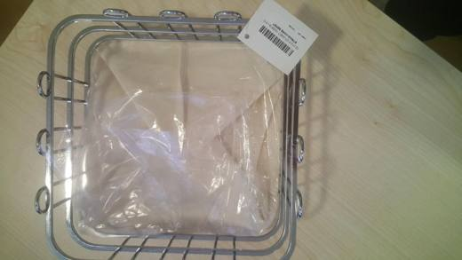 | 7323.99.00.00.00 TR340000180203  Yürürlükte değil · Başlangıç: 14.11.2018 · Bitiş: 13.11.2024  Eşya: STRING KARE SEPETİ.METAL İSKELET ÜZERİNE GİYDİRİLEN MENCUSAT İLE BİRLİKTE EKMEK SEPETİ OLARAK SATILAN EŞYA.MENCUSAT PARÇA AYRI BİR NAYLON İÇİNDE, ÜRÜN İLE BERABER BULUNUR.  Gerekçe: GENEL YORUM KURALLARI (1) VE (6) 73.23 TARİFE POZİSYONU İZAHNAME NOTLARI. 01.11.2018 TARİHLİ, 3418BTB1023 SAYILI İSTANBUL LABORATUVAR MÜDÜRLÜĞÜ RAPORU.

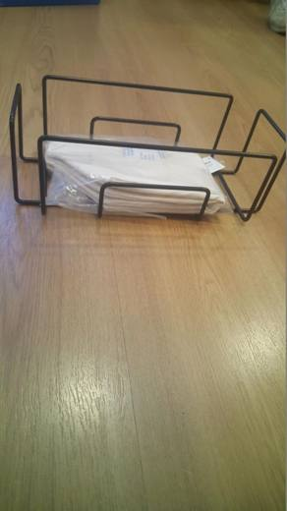 | 7323.99.00.00.00 TR340000180206  Yürürlükte değil · Başlangıç: 14.11.2018 · Bitiş: 13.11.2024  Eşya: URBAN DİKDÖRTGEN SEPET.METAL İSKELET ÜZERİNE MENCUSAT GİYDİRİLEREK "EKMEK SEPETİ" OLARAK KULLANILAN EŞYA.DEMİR VE ÇELİKTEN MAMÜLDÜR.  Gerekçe: GENEL YORUM KURALLARI (1) VE (6) 73.23 TARİFE POZİSYONU İZAHNAME NOTLARI.01.11.2018 TARİHLİ, 3418BTB1024 SAYILI İSTANBUL LABORATUVAR MÜDÜRLÜĞÜ ANALİZ RAPORU.

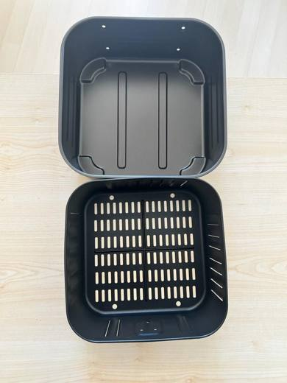 | 7323.99.00.00.00 TR410000230061  Yürürlükte · Başlangıç: 10.10.2023  Eşya: EVLERDE KULLANILAN AIRFRYER CİHAZLARIN SET HALİNDEKİ TAMAMLANMAMIŞ İÇ HAZNESİ- DEMİRDEN MAMUL İÇİ TEFLON KAPLI-KIYMETİ 4,48 USD  Gerekçe: Gümrük Tarife Cetveli İzahnamesi 73. Fasıl 73.23 Pozisyon notları- 85. Fasıl İzahname Notları Aksam ve Parçalar bölümü - Gümrükler Genel Müdürlüğü’nün 2016/6 Sayılı Genelgesinde (Eşyanın Set Olarak Sınıflandırılmasına İlişkin Rehber) EK: 1 Genel Kurallar bölümü - 2 eşyaya BTB verilmesi açısından Gümrük Genel Tebliği (Tarife) (Seri No: 14) - Bağlayıcı Tarife Bilgisi (BTB) (03.06.2016 t. 29731 s. R.G.) “Ayrı başvuru konusu yapılacak eşya” başlıklı 9’uncu maddesi - 4123BTB0300-301 nolu 28.09.2023 tarihli Analiz Raporları ve Tarife Yorum Kuralları 1, 3 (a) ve 6 birlikte değerlendirildiğinde

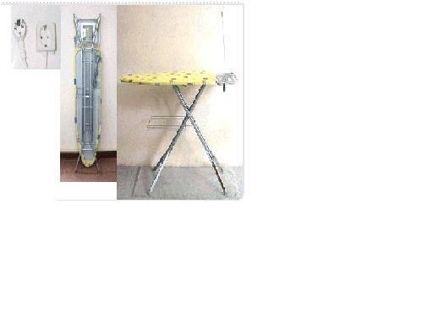 | 7323.99.91.00.00 TR000000080114  Yürürlükte değil · Başlangıç: 23.12.2008 · Bitiş: 31.12.2011  Eşya: Demirden mamul, ütü yapılan üst kısmı 10 mm kalınlığında keçe ve pamuk dokuma ile kaplanmış, kordonu, fişi ve prizi olan ütü masası.  Gerekçe: Genel Yorum Kuralları (1) ve (6). Gümrük Tarife Cetveli İzahnamesi 73.23 tarife pozisyonu açıklama notları. DGÖ Sekreteryasının 12.06.2008 tarihli 08NL0303-Ko sayılı sınıflandırma görüşü

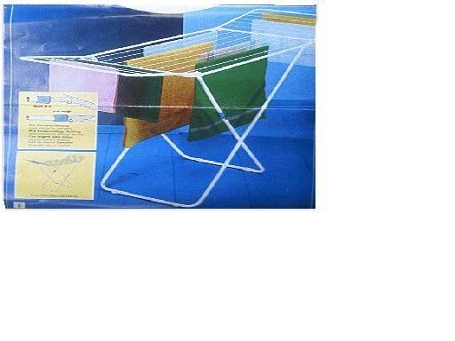 | 7323.99.91.00.00 TR000000080115  Yürürlükte değil · Başlangıç: 23.12.2008 · Bitiş: 31.12.2011  Eşya: Katlanabilir özelliğe sahip, metalden mamul kanatlı çamaşır kurutma askısı  Gerekçe: Genel Yorum Kuralları (1) ve (6). Gümrük Tarife Cetveli İzahnamesi 73.23 tarife pozisyonu açıklama notları. DGÖ Sekreteryasının 12.06.2008 tarihli 08NL0303-Ko sayılı sınıflandırma görüşü

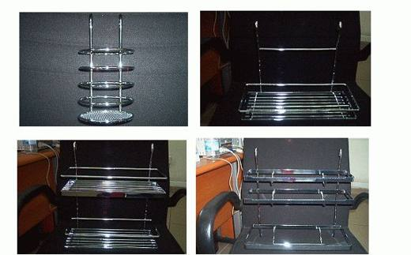 | 7323.99.99.00.00 TR070289  Yürürlükte değil · Başlangıç: 05.04.2007 · Bitiş: 31.12.2011  Eşya: Alaşımsız çelikten krom kaplamalı mutfaklarda kullanılan: 1)Üçlü kağıt ve folyoluk, 2)Baharatlık vb. koymak için tekli ve ikili raf, 3)Kaşıklık  Gerekçe: Genel Yorum Kuralları (1) ve (6). GTC İzahnamesi 73.23 tarife pozisyonu açıklama notları.

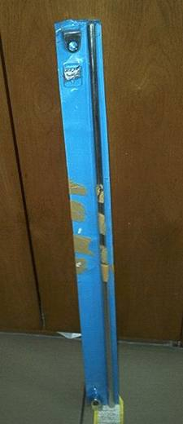 | 7323.99.99.00.00 TR070290  Yürürlükte değil · Başlangıç: 12.04.2007 · Bitiş: 31.12.2011  Eşya: Alaşımsız çelikten mamul, krom kaplama, ev işlerinde kullanılan askı çubuğu ve bağlantı parçaları.  Gerekçe: Genel Yorum Kuralları (1) ve (6). Gümrük Tarife Cetveli İzahnamesi 73.23 Tarife Pozisyonu Açıklama Notları

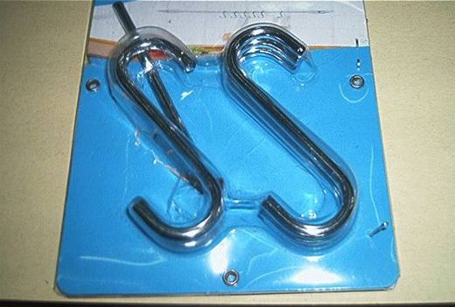 | 7323.99.99.00.00 TR070291  Yürürlükte değil · Başlangıç: 13.04.2007 · Bitiş: 31.12.2011  Eşya: Demir veya alaşımsız çelikten mamul, krom kaplama, mutfak veya ev işlerinde kullanılan 6 adet kanca.  Gerekçe: Genel Yorum Kuralları (1) ve (6). Gümrük Tarife Cetveli İzahnamesi 73.23 Tarife Pozisyonu Açıklama Notları

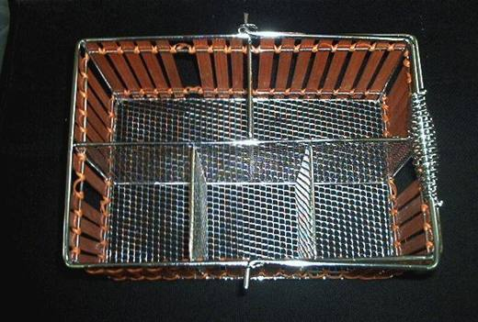 | 7323.99.99.00.00 TR070332  Yürürlükte değil · Başlangıç: 24.04.2007 · Bitiş: 31.12.2011  Eşya: Yan yüzlerinde ahşap şeritler bulunan, krom kaplı demir veya çelik tellerden mamul kaşıklık.  Gerekçe: Genel Yorum Kuralları (1) ve (6). Gümrük Tarife Cetveli İzahnamesi 73.23 tarife pozisyonu açıklama notları.

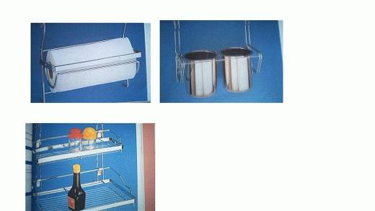 | 7323.99.99.00.00 TR070600  Yürürlükte değil · Başlangıç: 14.08.2007 · Bitiş: 31.12.2011  Eşya: Krom kaplı demirden mamul kağıt havluluk cwj207 kova şeklinde çatal-kaşıklık cwj263a iki katlı mutfak eşyalarının konması için eşya cwj216c  Gerekçe: Genel Yorum Kuralları (1) ve (6). GTC İzahnamesi 73.23 tarife pozisyonu açıklama notları.

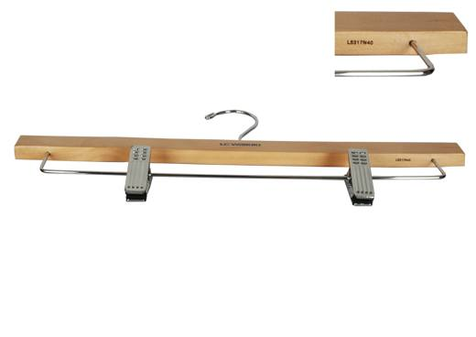 | 7323.99.99.00.00 TR340000090110  Yürürlükte değil · Başlangıç: 08.09.2009 · Bitiş: 31.12.2011  Eşya: NO:1- İKİ UÇ KISIMI METAL KISKAÇLI(PANTOLON, ELBİSE)ASKI, ÜST KISMI METAL ASKILI, GÖVDE AHŞAP. NO:2- ALT KISIMI METAL TEL ÜZERİNE TUTTURULMUŞ İKİ ADET METAL KISKAÇLI, ÜST KISIMI METAL ASKILI PANTOLON-ETEK ASKISI,GÖVDE AHŞAP.  Gerekçe: GENEL YORUM KURALLARI(1)VE(6)73.23 TARİFE POZİSYONU AÇIKLAMA NOTLARI, 139/22.07.2009 SAYI/TARİHLİ LABORATUVAR TAHLİL RAPORU.

Pozisyon 73.24 (11 BTB)
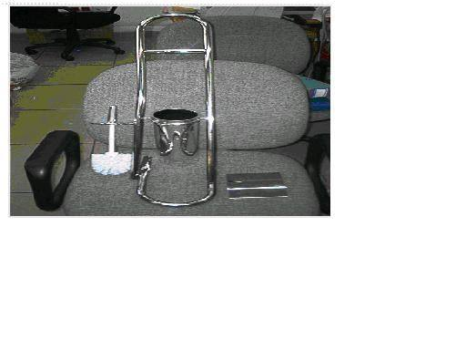 | 7324.90.00.00.19 TR000000080116  Yürürlükte değil · Başlangıç: 23.12.2008 · Bitiş: 22.12.2014  Eşya: Tuvalet fırçası ve mahfazası, tuvalet kağıdı askılığı ve bunların asılacağı metalden boru ve bağlantı parçaları ihtiva eden eşya.  Gerekçe: Genel Yorum Kuralları (1) ve (6). Gümrük Tarife Cetveli İzahnamesi 73.24 tarife pozisyonu açıklama notları. DGÖ Sekreteryasının 12.06.2008 tarihli 08NL0303-Ko sayılı sınıflandırma görüşü

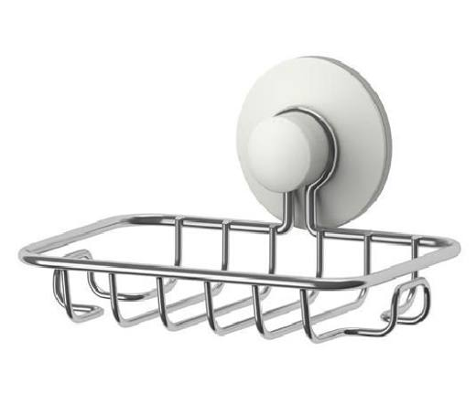 | 7324.90.00.00.19 TR340000160229  Yürürlükte değil · Başlangıç: 02.12.2016 · Bitiş: 01.12.2022  Eşya: ÇELİKTEN MAMÜL SABUNLUK.  Gerekçe: GENEL YORUM KURALLARI (1) VE (6) 73.24 TARİFE POZİSYONU AÇIKLAMA NOTLARI.

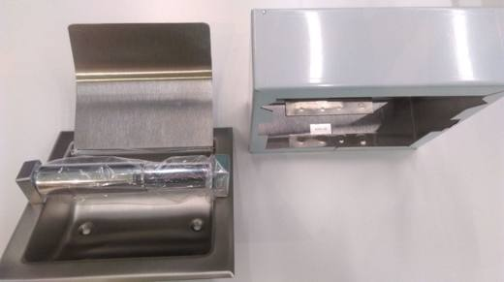 | 7324.90.00.00.19 TR340000170067  Yürürlükte değil · Başlangıç: 23.03.2017 · Bitiş: 22.03.2023  Eşya: PASLANMAZ ÇELİKTEN MAMÜL, SIVA ÜSTÜ DUVARA MONTE EDİLEREK KULLANILAN, KAPAKLI TUVALET KAĞITLIĞI.  Gerekçe: GENEL YORUM KURALLARI (1) VE (6) 73.24 TARİFE POZİSYONU AÇIKLAMA NOTLARI.

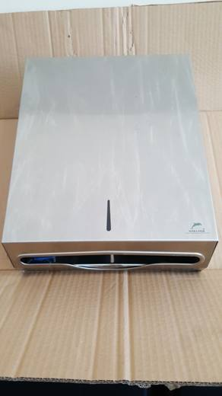 | 7324.90.00.00.19 TR340000170082  Yürürlükte değil · Başlangıç: 23.03.2017 · Bitiş: 22.03.2023  Eşya: PASLANMAZ ÇELİKTEN MAMÜL, KİLİT TERTİBATLI KAĞIT HAVLULUK.  Gerekçe: GENEL YORUM KURALLARI (1) VE (6) 73.24 TARİFE POZİSYONU AÇIKLAMA NOTLARI.

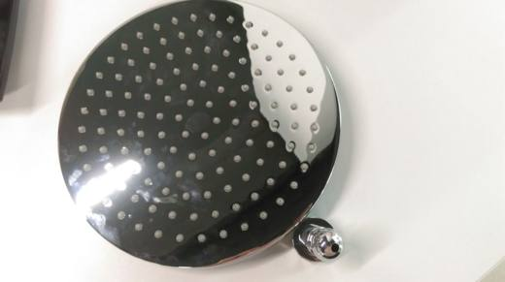 | 7324.90.00.00.19 TR340000170266  Yürürlükte değil · Başlangıç: 15.06.2017 · Bitiş: 21.09.2017  Eşya: EŞYANIN ÜZERİNDE PÜSKÜRTMEYE, DAĞITMAYA YÖNELİK HERHANGİ BİR MEKANİZMA BULUNMAYIP, SU DUŞ BAŞLIĞINDAN MUSLUKTAN GELDİĞİ HALİYLE AKMAKTADIR.  Gerekçe: GENEL YORUM KURALLARI (1)VE (6) 73.24 TARİFE POZİSYONU AÇIKLAMA NOTLARI.

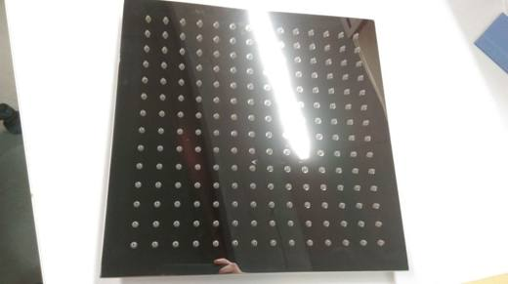 | 7324.90.00.00.19 TR340000170267  Yürürlükte değil · Başlangıç: 15.06.2017 · Bitiş: 14.06.2023  Eşya: EŞYANIN ÜZERİNDE PÜSKÜRTMEYE, DAĞITMAYA YÖNELİK HERHANGİ BİR MEKANİZMA BULUNMAYIP, SU DUŞ BAŞLIĞINDAN MUSLUKTAN GELDİĞİ HALİYLE AKMAKTADIR.  Gerekçe: GENEL YORUM KURALLARI (1)VE (6) 73.24 TARİFE POZİSYONU AÇIKLAMA NOTLARI.

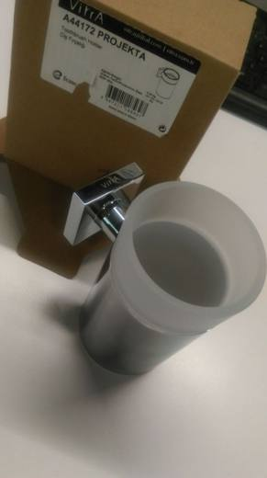 | 7324.90.00.00.19 TR340000180122  Yürürlükte değil · Başlangıç: 12.07.2018 · Bitiş: 11.07.2024  Eşya: VITRA MARKA A44172 MODEL, DUVARA MONTE EDİLECEK PARÇASI PASLANMAZ ÇELİKTEN, KULLANIMA ESAS KISMI CAMDAN MAMUL, PASLANMAZ ÇELİK SİLİNDİRİN İÇİNDE PLASTİKTEN MAMUL 2 AYRI PARÇASI BULUNAN, DİŞ FIRÇALIĞI OLARAK KULLANMAK İÇİN TASARLANMIŞ EŞYA  Gerekçe: GENEL YORUM KURALLARI (1) VE (6)73.24 TARİFE AÇIKLAMA NOTLARI, İSTANBUL LABORATUVAR MÜDÜRLÜĞÜ'NÜN 11.06.2018 TARİH VE 3418BTB0567 SAYILI ANALİZ RAPORU

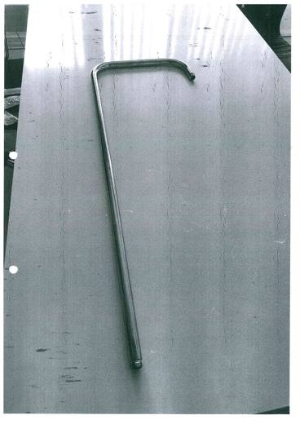 | 7324.90.00.00.19 TR340000200105  Yürürlükte değil · Başlangıç: 29.04.2020 · Bitiş: 28.04.2026  Eşya: VALTEMO MARKA, P-10 MODEL.PASLANMAZ ÇELİK ÜZERİNE NİKELAJ YAPILMIŞ DUŞ BORUSU. BORUNUN HER İKİ UCU TAMAMEN AÇIK OLUP HER İKİ UCUNDA DA VALF FİLTRE VS. BULUNMAMAKTADIR. FİZİKİ MUAYENEDE VALF, FİLTRE VS. GİBİ UNSUR İÇERİP- İÇERMEDİĞİNE AZAMİ DİKKAT EDİLMESİ GEREKİR.  Gerekçe: GENEL YORUM KURALLARI (1), (6) 7324 TARİFE POZİSYONU AÇIKLAMA NOTLARI. İSTANBUL LABORATUVAR MÜDÜRLÜĞÜNÜN 16.03.2020 TARİH 3420BTB0325 SAYILI ANALİZ RAPORU.

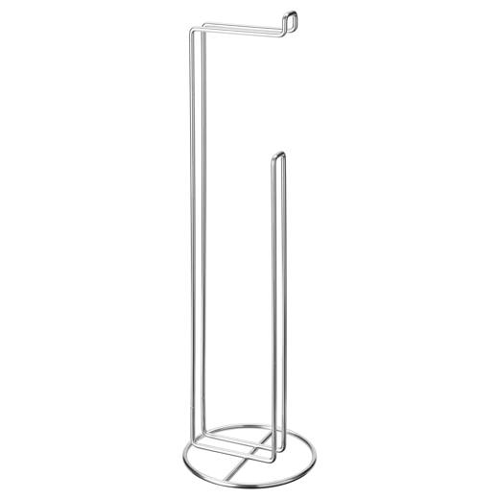 | 7324.90.00.00.19 TR340000240152  Yürürlükte · Başlangıç: 29.08.2024  Eşya: 60454026 ARTİKEL NUMARALI, ANALİZ RAPORUNA GÖRE; TABAN ÇAPI 16,5 CM, YÜKSEKLİĞİ 56 CM, YÜZEYİ ÇİNKO İLE KAPLI DEMİR VEYA ÇELİKTEN MAMUL BANYO VEYA TUVALETLERDE HERHANGİ BİR YERE SABİTLENMEDEN ZEMİNE KONULARAK KULLANILMAK VE TUVALET KAĞIDI VE YEDEK TUVALET KAĞIDI KOYULMASI İÇİN TASARLANMIŞ “KROKFJORDEN YEDEK TUVALET KÂĞITLIK ÇİNKO KAPLAMA” TİCARİ TANIMLI EŞYA  Gerekçe: TGTC 73. FASIL NOTU, 7324. GTİP POZİSYONU İZAHNAMESİ VE AÇIKLAMA NOTLARI, GÜMRÜK GENEL TEBLİĞİ (TARİFE-SINIFLANDIRMA KARARLARI)(SERİ NO: 12), İSTANBUL LABORATUVAR MÜDÜRLÜĞÜ’NÜN 03.11.2023/3423BTB2103 TARİH SAYILI KİMYAHANE RAPORU, GENEL YORUM KURALLARI 1, VE 6 UYARINCA

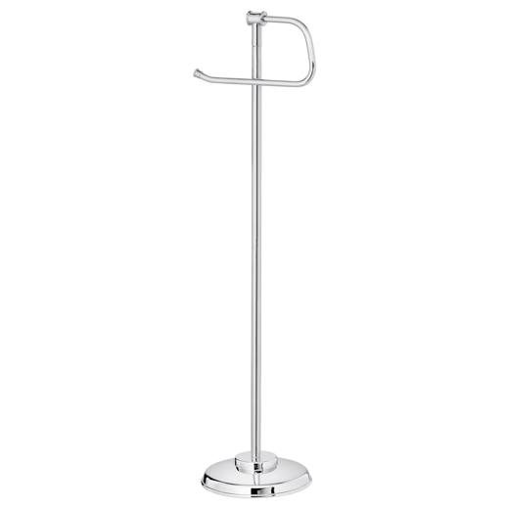 | 7324.90.00.00.19 TR340000240153  Yürürlükte · Başlangıç: 29.08.2024  Eşya: 30291502 ARTİKEL NUMARALI, ANALİZ RAPORUNA GÖRE AYAK ALTLIĞI NİKEL-BAKIR ALAŞIMI İLE KAPLI ÇİNKODAN, ÇUBUK VE TUTACAK KISMI PASLANMAZ ÇELİKTEN MAMUL, BANYO VEYA TUVALETLERDE HERHANGİ BİR YERE SABİTLENMEDEN ZEMİNE KONULARAK KULLANILMAK VE TUVALET KAĞIDI VE YEDEK TUVALET KAĞIDI KOYULMASI İÇİN TASARLANMIŞ, “BALUNGEN TUVALET KÂĞITLIĞI  Gerekçe: TGTC 73. FASIL NOTU, 7324. GTİP POZİSYONU İZAHNAMESİ VE AÇIKLAMA NOTLARI, GÜMRÜK GENEL TEBLİĞİ (TARİFE-SINIFLANDIRMA KARARLARI)(SERİ NO: 12), İSTANBUL LABORATUVAR MÜDÜRLÜĞÜ’NÜN 03.11.2023/3423BTB2102 TARİH SAYILI KİMYAHANE RAPORU, GENEL YORUM KURALLARI 1, VE 6 UYARINCA

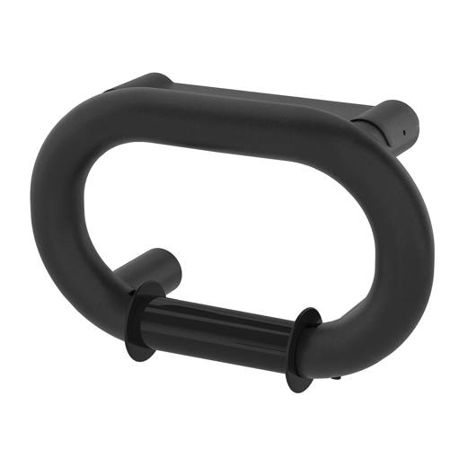 | 7324.90.00.00.19 TR340000260008  Yürürlükte · Başlangıç: 29.01.2026  Eşya: 10595986 KODLU, ANALİZ RAPORUNA GÖRE PLASTİK KISMI POLİPROPİLENDEN, METAL GÖVDE KISMININ TAMAMI ALAŞIMSIZ ÇELİKTEN MAMUL, DIŞ KISMI BOYALI OLAN, BASINGEN TUVALET KAĞITLIĞI TİCARİ TANIMLI EŞYA.  Gerekçe: Genel Yorum Kurallarının 1ve 6’ncı maddeleri, Gümrük Tarife Cetveli İzahnamesinin 73.24 Tarife Pozisyonu Açıklama Notları, İstanbul Laboratuvar Müdürlüğü tarafından tanzim edilen 3425BTB2761/16.10.2025 sayı tarihli Analiz Raporu

Pozisyon 73.25 (5 BTB)
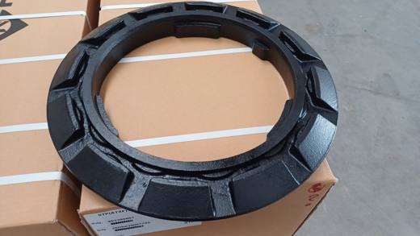 | 7325.10.00.00.00 TR350000250114  Yürürlükte · Başlangıç: 16.12.2025  Eşya: 71540001 model Rıng Adpt . Rain Tight. Akaryakıt istasyonlarında ana yakıt tankı kapağı ile taşma tankı arasında dökme demirden mamul bağlantı elamanıdır.  Gerekçe: Türk Gümrük Tarife Cetveli İzahnamesi’nin 7325 tarife pozisyonu açıklama notları, İzmir Laboratuvar Müdürlüğünün 31.10.2025 tarihli ve 3525BTB0663 sayılı Analiz Raporu, Dokuz Eylül Üniversitesi Mühendislik Fakültesi Makina Mühendisliğinin 09.12.2025 tarihli, 116516128 sayılı yazıları ve Tarife Yorumuna İlişkin Genel Kurallar 1,6

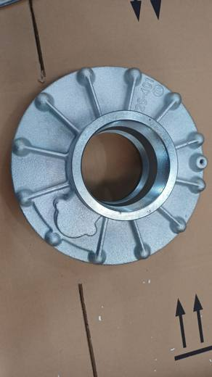 | 7325.10.00.00.00 TR350000250115  Yürürlükte · Başlangıç: 16.12.2025  Eşya: 72540102 model Adapter-Tank, Bspt Mach Plated. Akaryakıt istasyonlarında ana yakıt tankı dolum bağlantı dökme demirden mamul adaptördür.  Gerekçe: Türk Gümrük Tarife Cetveli İzahnamesi’nin 7325 tarife pozisyonu açıklama notları, İzmir Laboratuvar Müdürlüğünün 31.10.2025 tarihli ve 3525BTB0665 sayılı Analiz Raporu, Dokuz Eylül Üniversitesi Mühendislik Fakültesi Makina Mühendisliğinin 09.12.2025 tarihli, 116516128 sayılı yazıları ve Tarife Yorumuna İlişkin Genel Kurallar 1,6

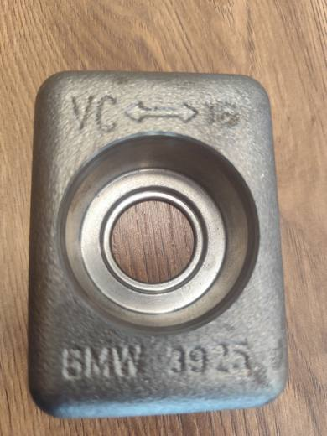 | 7325.99.10.00.00 TR160000260017  Yürürlükte · Başlangıç: 18.05.2026  Eşya: METAL DÖKÜMDEN BURÇ - RDD0076201J  Gerekçe: İlgili Genel Kurallar (1) ve (6), Gümrük Genel Tebliği (Gümrük Tarife Cetveli İzahnamesi) ( Seri No:4), Türk Gümrük Tarife Cetveli ve İzahnamesi XVII. Bölüm Notları ve Genel Açıklamalar, 73. Fasıl Genel Açıklamaları ile 73.25 Tarife Pozisyonu Notları, Bursa Laboratuvar Müdürlüğü’nün 13.04.2026 tarihli 121085134 sayılı yazısı eki 13.04.2026 tarihli 1626TBİ0205 nolu Analiz Raporu

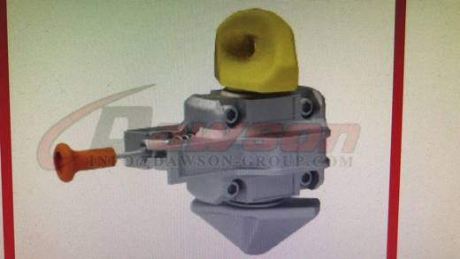 | 7325.99.10.00.00 TR350000220107  Yürürlükte · Başlangıç: 08.12.2022  Eşya: Dawson marka DS-BD-J1 serisi yarı otomatik “Twistlock” ticari tanımlı, nakliye konteynerlerini zemine sabitleme veya istifleme aşamasında birbirine sabitleme amacıyla kullanılan, bu haliyle taşıma aracının hareketleri sebebiyle konteynerlerin hareket etmesini engelleyen dökme demirden eşyadır.  Gerekçe: Gümrük Tarife Cetveli İzahnamesi 7325 tarife pozisyonu açıklama notları, Bakanlığımız Gümrükler Genel Müdürlüğünün 28.11.2022 tarihli, 80322202 sayılı yazıları, Tarife Yorumuna ilişkin genel kuralları

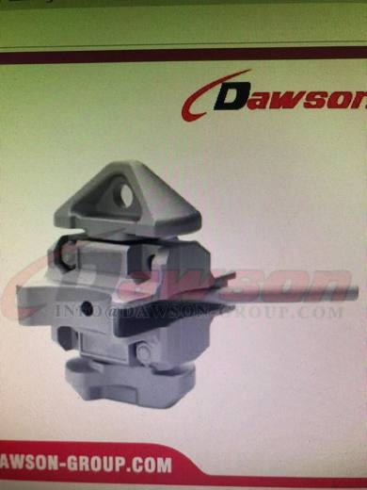 | 7325.99.10.00.00 TR350000220108  Yürürlükte · Başlangıç: 08.12.2022  Eşya: "Dawson marka DS-BD serisi manuel “Twistlock” ticari tanımlı, nakliye konteynerlerini zemine sabitleme veya istifleme aşamasında birbirine sabitleme amacıyla kullanılan, bu haliyle taşıma aracının hareketleri sebebiyle konteynerlerin hareket etmesini engelleyen dökme demirden eşyadır.  Gerekçe: Gümrük Tarife Cetveli İzahnamesi 7325 tarife pozisyonu açıklama notları, Bakanlığımız Gümrükler Genel Müdürlüğünün 28.11.2022 tarihli, 80322202 sayılı yazıları, Tarife Yorumuna ilişkin genel kurallar

Pozisyon 73.26 (78 BTB)
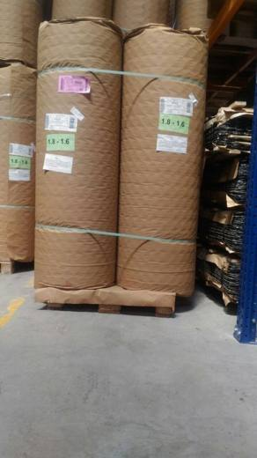 | 7326.20.00.00.00 TR350000170030  Yürürlükte değil · Başlangıç: 14.07.2017 · Bitiş: 13.07.2023  Eşya: DEMİR VE/VEYA ÇELİK ALAŞIMDAN ÜRETİLMİŞ, YATAĞIN BİR PARÇASI OLAN HELICAL YATAK YAYI  Gerekçe: BAKANLIĞIMIZ GÜMRÜKLER GENEL MÜDÜRLÜĞÜNÜN 24589219/27.04.2017 SAYI TARİHLİ YAZILARI VE TARİFE YORUMU İLE İLGİLİ GENEL YORUM KURALLARININ (1) VE (6) MADDESİ VE GÜMRÜK TARİFE CETVELİ İZAHNAMESİNİN 7326 POZİSYONU AÇIKLAMA NOTLARINA İSTİNADEN.

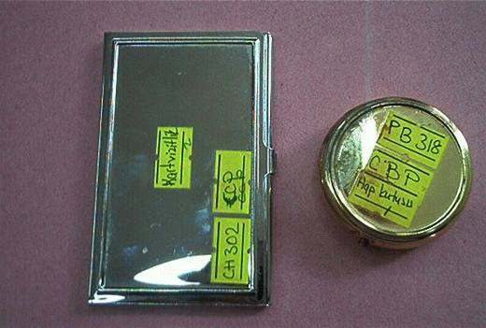 | 7326.90.10.00.00 TR040162  Yürürlükte değil · Başlangıç: 22.04.2004 · Bitiş: 22.04.2010  Eşya: Demir veya çelikten mamül, üzeri pirinç kaplanmış hap kutusu ve demir veya çelikten mamül,üzeri krom kaplanmış kartvizitlik.  Gerekçe: Genel Yorum Kuralları (1) ve (6) ve Gümrük Tarife Cetveli İzahnamesi 73.26 tarife pozisyonu Açıklama Notları.

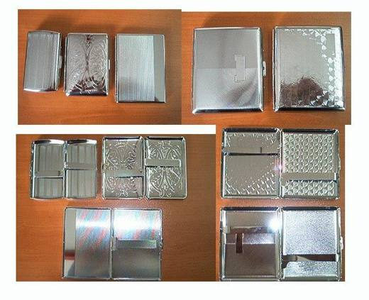 | 7326.90.10.00.00 TR040326  Yürürlükte değil · Başlangıç: 16.08.2004 · Bitiş: 16.08.2010  Eşya: Krom kaplı demirden mamul,muhtelif boylarda sigara tabakası.  Gerekçe: -Genel Yorum Kuralları (1) ve (6). -Gümrük Tarife Cetveli İzahnamesi 73.26 tarife pozisyonu Açıklama Notları.

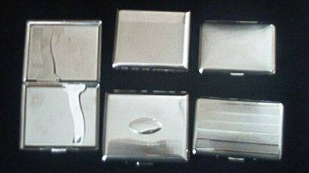 | 7326.90.10.00.00 TR060354  Yürürlükte değil · Başlangıç: 03.07.2006 · Bitiş: 31.12.2011  Eşya: Demir veya çelikten mamul sigara tabakası.  Gerekçe: Genel Yorum Kuralları (1) ve (6). Gümrük Tarife Cetveli İzahnamesi 73.26 tarife pozisyonu açıklama notları.

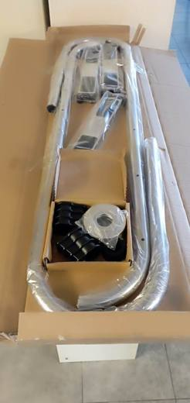 | 7326.90.30.00.00 TR340000230158  Yürürlükte · Başlangıç: 21.08.2023  Eşya: POLL LADDER - MU-315 MARKA model orjinal bir kutu içerisinde demonte halde, her birinin üzerinde 3 adet 8 mm çapında delik bulunan 41 mm çapında 158 cm uzunluğunda uç kısımları yuvarlatılarak şekil verilmiş 2 adet paslanmaz çelikten mamul boru şeklinde tutma yeri olan, üzerinde ve iki kısa kenarında plastikten mamul 4 adet parça ihtiva eden 2,3 x 7,3 x 50 cm ebatlarında paslanmaz çelikten mamul 3 adet basamak, iç çap 45 mm dış çap 120 mm ebatlarında paslanmaz çelikten mamul 2 adet dairesel bağlantı parçası, 1 adet çelikten mamul alyan, üzerinde somun ve pulu olan 6 adet paslanmaz çelikten mamul cıvata ve 4 adet plastikten mamul bağlantı parçası içeren yüzme havuzlarında kullanılan paslanmaz merdiven cinsi eşya  Gerekçe: GENEL YORUM KURALLARININ 1 VE 6 INCI MADDELERİ, 7326 TARİFE POZİSYONU AÇIKLAMA NOTLARI İSTANBUL LABORATUVAR MÜDÜRLÜĞÜNCE TANZİM EDİLMİŞ 3423BTB1152 / 14.06.2023 SAYI TARİHLİ ANALİZ RAPORU"

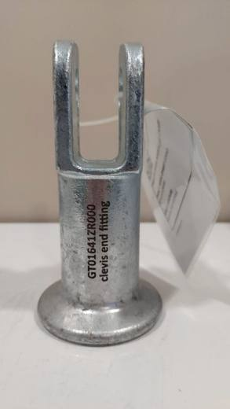 | 7326.90.94.00.00 TR410000230022  Yürürlükte · Başlangıç: 30.05.2023  Eşya: CLEVİS UÇ MEKANİZMASI - DÖVME ÇELİKTEN MAMUL ENERJİ NAKİL HATLARINDA KULLANILAN İZOLATÖR PARÇASI  Gerekçe: 3423BTB0958 Sayılı 22.05.2023 tarihli Analiz Raporu, 73.26 Tarife Pozisyonu Açıklama Notları VE Tarife Yorum Kuralları 1, ve 6

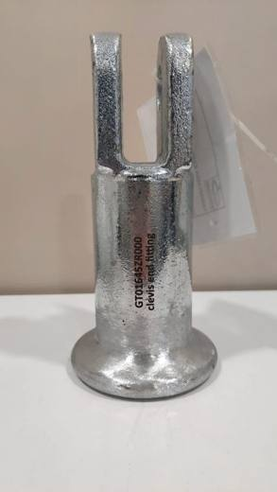 | 7326.90.94.00.00 TR410000230027  Yürürlükte · Başlangıç: 30.05.2023  Eşya: CLAVIS UÇLU MEKANİZMA - DÖVME ÇELİKTEN MAMUL ENERJİ NAKİL HATLARINDA KULLANILAN İZOLATÖR PARÇASI  Gerekçe: 3423BTB0961 Sayılı 22.05.2023 tarihli Analiz Raporu, 73.26 Tarife Pozisyonu Açıklama Notları ve Tarife Yorum Kuralları 1, ve 6

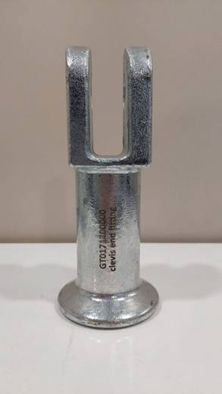 | 7326.90.94.00.00 TR410000230028  Yürürlükte · Başlangıç: 30.05.2023  Eşya: İZOLATÖR İÇİN UÇ MEKANİZMASI - DÖVME ÇELİKTEN MAMUL ENERJİ NAKİL HATLARINDA KULLANILAN İZOLATÖR PARÇASI  Gerekçe: Benzer eşyanın 3423BTB0961 Sayılı 22.05.2023 tarihli Analiz Raporu, 73.26 Tarife Pozisyonu Açıklama Notları ve Tarife Yorum Kuralları 1, ve 6

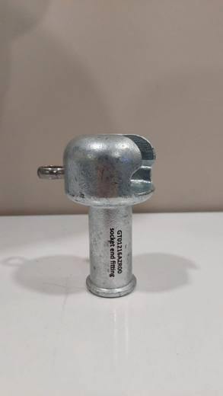 | 7326.90.94.00.00 TR410000230029  Yürürlükte · Başlangıç: 30.05.2023  Eşya: SOKET UÇLU MEKANİZMA - DÖVME ÇELİKTEN MAMUL ENERJİ NAKİL HATLARINDA KULLANILAN İZOLATÖR PARÇASI  Gerekçe: Benzer eşyanın 3423BTB0961 Sayılı 22.05.2023 tarihli Analiz Raporu, 73.26 Tarife Pozisyonu Açıklama Notları ve Tarife Yorum Kuralları 1, ve 6

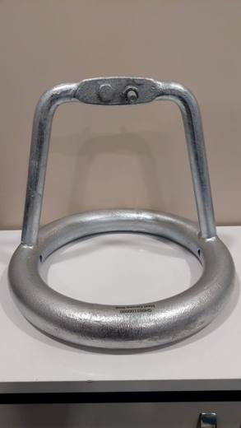 | 7326.90.94.00.00 TR410000230030  Yürürlükte · Başlangıç: 30.05.2023  Eşya: ÇELİK TAÇ HALKASI - DÖVME ÇELİKTEN MAMUL ENERJİ NAKİL HATLARINDA KULLANILAN İZOLATÖR PARÇASI  Gerekçe: Benzer eşyanın 3423BTB0961 Sayılı 22.05.2023 tarihli Analiz Raporu, 73.26 Tarife Pozisyonu Açıklama Notları ve Tarife Yorum Kuralları 1, ve 6

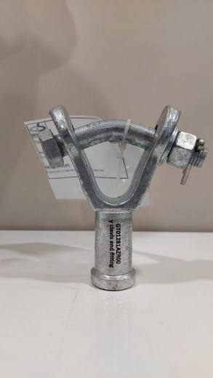 | 7326.90.94.00.00 TR410000230031  Yürürlükte · Başlangıç: 30.05.2023  Eşya: Y-CLEVIS UÇLU MEKANİZMA - DÖVME ÇELİKTEN MAMUL ENERJİ NAKİL HATLARINDA KULLANILAN İZOLATÖR PARÇASI  Gerekçe: Benzer eşyanın 3423BTB0961 Sayılı 22.05.2023 tarihli Analiz Raporu, 73.26 Tarife Pozisyonu Açıklama Notları ve Tarife Yorum Kuralları 1, ve 6

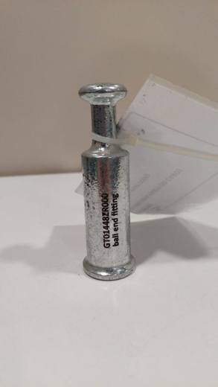 | 7326.90.94.00.00 TR410000230032  Yürürlükte · Başlangıç: 30.05.2023  Eşya: BİLYE UÇLU MEKANİZMA - DÖVME ÇELİKTEN MAMUL ENERJİ NAKİL HATLARINDA KULLANILAN İZOLATÖR PARÇASI  Gerekçe: Benzer eşyanın 3423BTB0961 Sayılı 22.05.2023 tarihli Analiz Raporu, 73.26 Tarife Pozisyonu Açıklama Notları ve Tarife Yorum Kuralları 1, ve 6

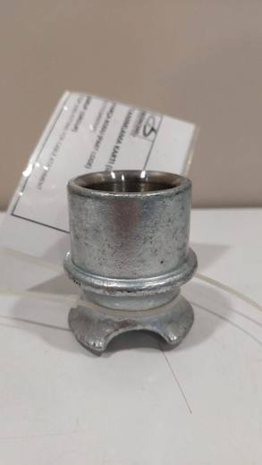 | 7326.90.94.00.00 TR410000230033  Yürürlükte · Başlangıç: 30.05.2023  Eşya: ÜST KAPAK MEKANİZMA - DÖVME ÇELİKTEN MAMUL ENERJİ NAKİL HATLARINDA KULLANILAN İZOLATÖR PARÇASI  Gerekçe: Benzer eşyanın 3423BTB0961 Sayılı 22.05.2023 tarihli Analiz Raporu, 73.26 Tarife Pozisyonu Açıklama Notları ve Tarife Yorum Kuralları 1, ve 6

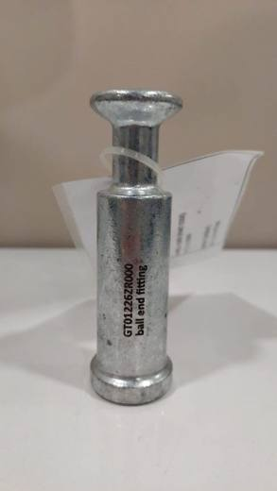 | 7326.90.94.00.00 TR410000230034  Yürürlükte · Başlangıç: 30.05.2023  Eşya: BİLYE UÇLU MEKANİZMA - DÖVME ÇELİKTEN MAMUL ENERJİ NAKİL HATLARINDA KULLANILAN İZOLATÖR PARÇASI  Gerekçe: Benzer eşyanın 3423BTB0961 Sayılı 22.05.2023 tarihli Analiz Raporu, 73.26 Tarife Pozisyonu Açıklama Notları ve Tarife Yorum Kuralları 1, ve 6

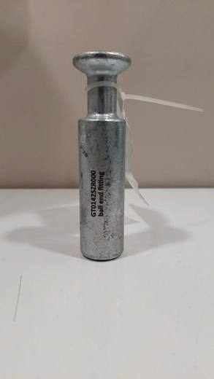 | 7326.90.94.00.00 TR410000230035  Yürürlükte · Başlangıç: 30.05.2023  Eşya: BİLYE UÇLU MEKANİZMA - DÖVME ÇELİKTEN MAMUL ENERJİ NAKİL HATLARINDA KULLANILAN İZOLATÖR PARÇASI  Gerekçe: Benzer eşyanın 3423BTB0961 Sayılı 22.05.2023 tarihli Analiz Raporu, 73.26 Tarife Pozisyonu Açıklama Notları ve Tarife Yorum Kuralları 1, ve 6

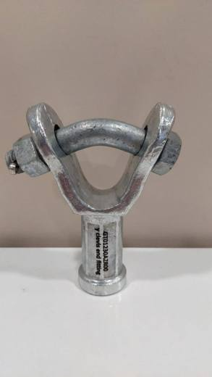 | 7326.90.94.00.00 TR410000230036  Yürürlükte · Başlangıç: 30.05.2023  Eşya: Y-CLEVIS UÇLU MEKANİZMA - DÖVME ÇELİKTEN MAMUL ENERJİ NAKİL HATLARINDA KULLANILAN İZOLATÖR PARÇASI  Gerekçe: Benzer eşyanın 3423BTB0961 Sayılı 22.05.2023 tarihli Analiz Raporu, 73.26 Tarife Pozisyonu Açıklama Notları ve Tarife Yorum Kuralları 1, ve 6

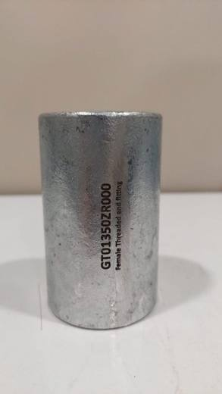 | 7326.90.94.00.00 TR410000230037  Yürürlükte · Başlangıç: 30.05.2023  Eşya: ALT UÇ MEKANİZMA - DÖVME ÇELİKTEN MAMUL ENERJİ NAKİL HATLARINDA KULLANILAN İZOLATÖR PARÇASI  Gerekçe: Benzer eşyanın 3423BTB0961 Sayılı 22.05.2023 tarihli Analiz Raporu, 73.26 Tarife Pozisyonu Açıklama Notları ve Tarife Yorum Kuralları 1, ve 6

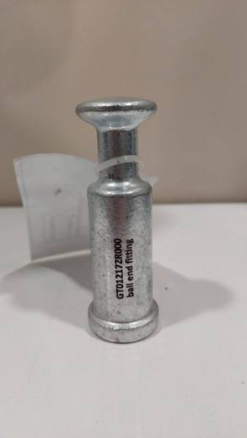 | 7326.90.94.00.00 TR410000230038  Yürürlükte · Başlangıç: 30.05.2023  Eşya: BİLYE UÇLU MEKANİZMA - DÖVME ÇELİKTEN MAMUL ENERJİ NAKİL HATLARINDA KULLANILAN İZOLATÖR PARÇASI  Gerekçe: Benzer eşyanın 3423BTB0961 Sayılı 22.05.2023 tarihli Analiz Raporu, 73.26 Tarife Pozisyonu Açıklama Notları ve Tarife Yorum Kuralları 1, ve 6

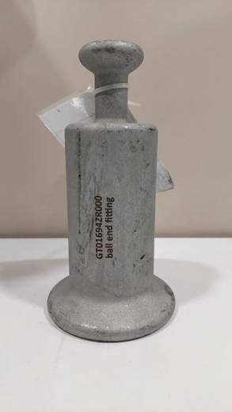 | 7326.90.94.00.00 TR410000230039  Yürürlükte · Başlangıç: 30.05.2023  Eşya: BİLYE UÇLU MEKANİZMA - DÖVME ÇELİKTEN MAMUL ENERJİ NAKİL HATLARINDA KULLANILAN İZOLATÖR PARÇASI  Gerekçe: Benzer eşyanın 3423BTB0961 Sayılı 22.05.2023 tarihli Analiz Raporu, 73.26 Tarife Pozisyonu Açıklama Notları ve Tarife Yorum Kuralları 1, ve 6

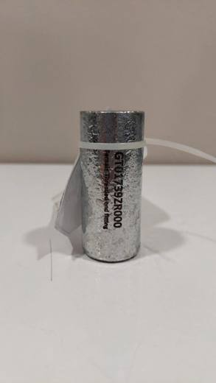 | 7326.90.94.00.00 TR410000230041  Yürürlükte · Başlangıç: 30.05.2023  Eşya: DİŞLİ UÇ MEKANİZMASI - DÖVME ÇELİKTEN MAMUL ENERJİ NAKİL HATLARINDA KULLANILAN İZOLATÖR PARÇASI  Gerekçe: Benzer eşyanın 3423BTB0961 Sayılı 22.05.2023 tarihli Analiz Raporu, 73.26 Tarife Pozisyonu Açıklama Notları ve Tarife Yorum Kuralları 1, ve 6

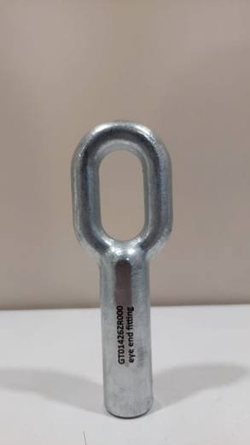 | 7326.90.94.00.00 TR410000230043  Yürürlükte · Başlangıç: 30.05.2023  Eşya: GÖZ UÇLU MEKANİZMA - DÖVME ÇELİKTEN MAMUL ENERJİ NAKİL HATLARINDA KULLANILAN İZOLATÖR PARÇASI  Gerekçe: Benzer eşyanın 3423BTB0961 Sayılı 22.05.2023 tarihli Analiz Raporu, 73.26 Tarife Pozisyonu Açıklama Notları ve Tarife Yorum Kuralları 1, ve 6

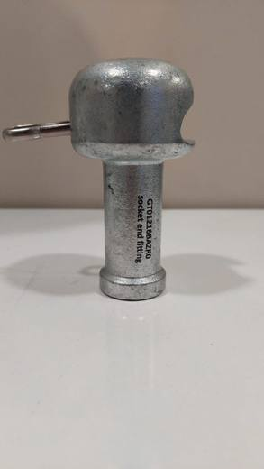 | 7326.90.94.00.00 TR410000230044  Yürürlükte · Başlangıç: 30.05.2023  Eşya: SOKET UÇLU MEKANİZMA - DÖVME ÇELİKTEN MAMUL ENERJİ NAKİL HATLARINDA KULLANILAN İZOLATÖR PARÇASI  Gerekçe: Benzer eşyanın 3423BTB0961 Sayılı 22.05.2023 tarihli Analiz Raporu, 73.26 Tarife Pozisyonu Açıklama Notları ve Tarife Yorum Kuralları 1, ve 6

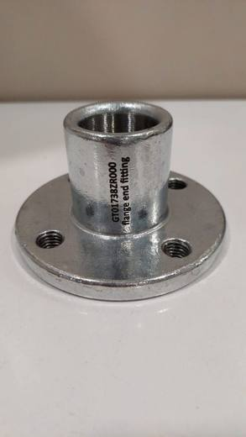 | 7326.90.94.00.00 TR410000230045  Yürürlükte · Başlangıç: 30.05.2023  Eşya: FLANŞ UÇ MEKANİZMA - DÖVME ÇELİKTEN MAMUL ENERJİ NAKİL HATLARINDA KULLANILAN İZOLATÖR PARÇASI  Gerekçe: Benzer eşyanın 3423BTB0958 Sayılı 22.05.2023 tarihli Analiz Raporu, 73.26 Tarife Pozisyonu Açıklama Notları ve Tarife Yorum Kuralları 1, ve 6

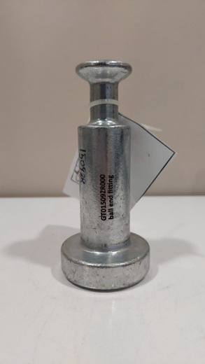 | 7326.90.94.00.00 TR410000230046  Yürürlükte · Başlangıç: 30.05.2023  Eşya: BİLYE UÇLU MEKANİZMA - DÖVME ÇELİKTEN MAMUL ENERJİ NAKİL HATLARINDA KULLANILAN İZOLATÖR PARÇASI  Gerekçe: Benzer eşyanın 3423BTB0958 Sayılı 22.05.2023 tarihli Analiz Raporu, 73.26 Tarife Pozisyonu Açıklama Notları ve Tarife Yorum Kuralları 1, ve 6

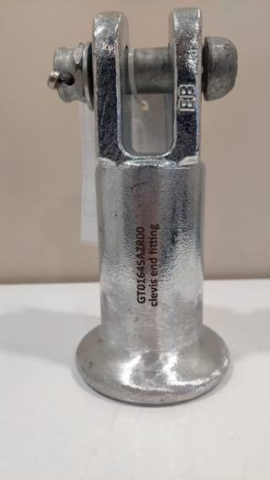 | 7326.90.94.00.00 TR410000230047  Yürürlükte · Başlangıç: 30.05.2023  Eşya: CIVATA SOMUN VE AYRIK PİMLİ CLEVİS UÇ MEKANİZMASI - DÖVME ÇELİKTEN MAMUL ENERJİ NAKİL HATLARINDA KULLANILAN İZOLATÖR PARÇASI  Gerekçe: Benzer eşyanın 3423BTB0958 Sayılı 22.05.2023 tarihli Analiz Raporu, 73.26 Tarife Pozisyonu Açıklama Notları ve Tarife Yorum Kuralları 1, ve 6

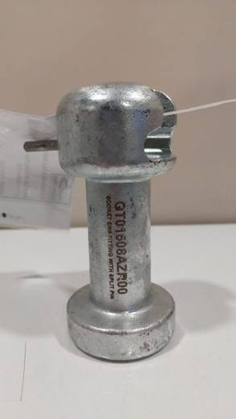 | 7326.90.94.00.00 TR410000230048  Yürürlükte · Başlangıç: 30.05.2023  Eşya: SOKET UÇLU MEKANİZMA - DÖVME ÇELİKTEN MAMUL ENERJİ NAKİL HATLARINDA KULLANILAN İZOLATÖR PARÇASI  Gerekçe: Benzer eşyanın 3423BTB0958 Sayılı 22.05.2023 tarihli Analiz Raporu, 73.26 Tarife Pozisyonu Açıklama Notları ve Tarife Yorum Kuralları 1, ve 6

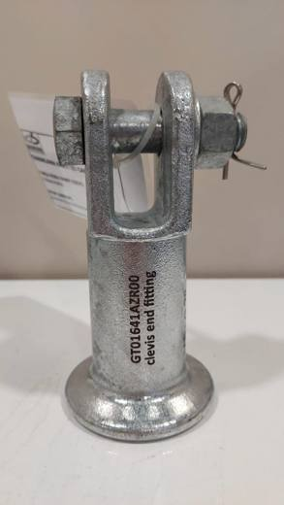 | 7326.90.94.00.00 TR410000230049  Yürürlükte · Başlangıç: 30.05.2023  Eşya: CIVATA SOMUN VE AYRIK PİMLİ CLEVİS UÇ MEKANİZMASI - DÖVME ÇELİKTEN MAMUL ENERJİ NAKİL HATLARINDA KULLANILAN İZOLATÖR PARÇASI  Gerekçe: Benzer eşyanın 3423BTB0958 Sayılı 22.05.2023 tarihli Analiz Raporu, 73.26 Tarife Pozisyonu Açıklama Notları ve Tarife Yorum Kuralları 1, ve 6

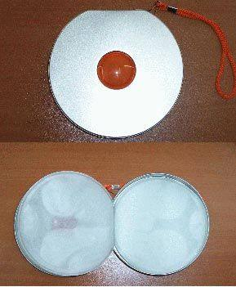 | 7326.90.98.00.00 TR040302  Yürürlükte değil · Başlangıç: 27.07.2004 · Bitiş: 27.07.2004  Eşya: Teneke tabakadan mamul, menteşe ile tutturulmuş kapaklı, içinde film ve yaprak polipropilenden mamul CD muhafaza cepleri olan ve polipropilen örme ip bilekliği bulunan CD muhafaza ve taşıma kutusu.  Gerekçe: GYK 1 ve 6 Gümrük Tarife Cetveli İzahnamesi 42.02 ve 73.26 Tarife Pozisyonu Açıklama Notları (Sözkonusu BTB hatalı sınıflandırıldığı için iptal edilmiş olup, aynı-benzer eşya için 4202.99 pozisyonunda TR.08.0050 nolu BTB düzenlenmiştir.)

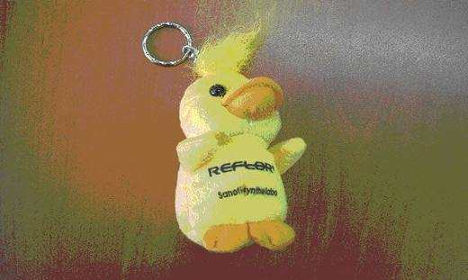 | 7326.90.98.00.00 TR040387  Yürürlükte değil · Başlangıç: 25.10.2004 · Bitiş: 25.10.2010  Eşya: ANAHTAR TAKILMAK ÜZERE YAPILMIŞ BİR HALKA VE BU HALKANIN BİR ZİNCİR İLE KÜÇÜLTÜLMÜŞ BİR HAYVAN FİGÜRÜNE BAĞLANMIŞ OLDUĞU ANAHTARLIK.  Gerekçe: -Gümrük Tarife Cetveli İzahnamesi 73.26 pozisyonu açıklama notları -Genel Yorum Kuralları (1), (6) ve 3-c

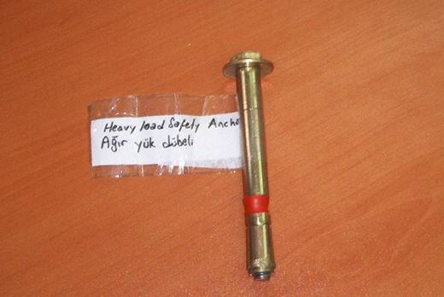 | 7326.90.98.00.00 TR050298  Yürürlükte değil · Başlangıç: 15.08.2005 · Bitiş: 15.08.2011  Eşya: Altı köşe başlı civata, saplama, somun ile kullanılan, paslanmalara karşı çinko kaplı(8-10 Mikron), yüksek mukavemet özelliği olan çelik dübel.  Gerekçe: Genel Yorum Kuralları (1) ve (6). Gümrük Tarife Cetveli İzahnamesi 73.26 tarife pozisyonu açıklama notları.

 | 7326.90.98.00.00 TR060078  Yürürlükte değil · Başlangıç: 13.02.2006 · Bitiş: 13.02.2012  Eşya: Anahtarlık takılmak üzere yapılmış bir halka ve bu halkanın bir zincir ile küçültülmüş bir hayvan figürüne bağlanmış olduğu anahtarlık.  Gerekçe: Genel Yorum Kuralları (1) ve (6). Gümrük Tarife Cetveli İzahnamesi 73.26 tarife pozisyonu açıklama notları.

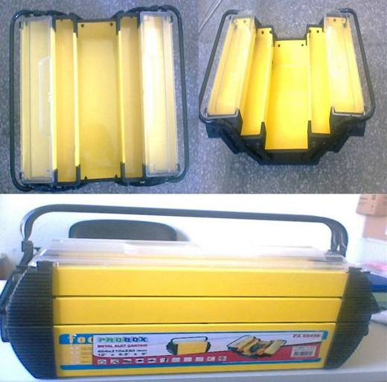 | 7326.90.98.00.00 TR340000080045  Yürürlükte değil · Başlangıç: 03.09.2008 · Bitiş: 31.12.2012  Eşya: METAL ALET ÇANTASI  Gerekçe: TARİFENİN GENEL YORUM KURALLARI (1) VE (6) TARİFE POZİSYONU İZAHNAME NOTLARI LABORATUAR ŞUBE MÜDÜRLÜĞÜ/ERENKÖY KİMYAGERLİK BİRİM AMİRLİĞİNİN 25.08.2008 GÜNLÜ 27 SAYILI RAPORU

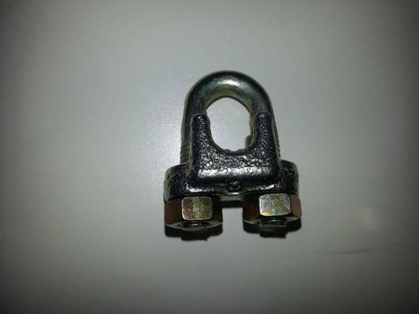 | 7326.90.98.00.11 TR340000140132  Yürürlükte değil · Başlangıç: 07.07.2014 · Bitiş: 06.07.2020  Eşya: DEMİRDEN TEL HALAT KLEMENSİ.  Gerekçe: GENEL YORUM KURALLARI (1)VE(6) 73.26 TARİFE POZİSYONU AÇIKLAMA NOTLARI. 12.06.2014 TARİHLİ 260 SAYILI İSTANBUL LABORATUVAR MÜDÜRLÜĞÜ RAPORU.

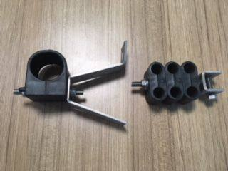 | 7326.90.98.00.11 TR340000180038  Yürürlükte değil · Başlangıç: 07.03.2018 · Bitiş: 06.03.2024  Eşya: KABLO MONTAJ İŞİNDE KULLANILAN KABLO KELEPÇESİ.  Gerekçe: GENEL YORUM KURALLARI (1) ve (6) 73.26 TARİFE POZİSYONU AÇIKLAMA NOTLARI.

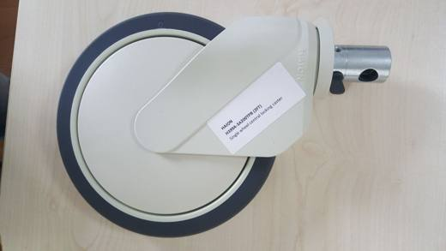 | 7326.90.98.00.19 TR060000180002  Yürürlükte değil · Başlangıç: 21.02.2018 · Bitiş: 20.02.2024  Eşya: HAION MARKA H399A MODEL TEKERLEK---HASTA NAKİL SEDYESİ,YOĞUN BAKIM KARYOLASI VE HASTA KARYOLASINDA KULLANILMAK ÜZERE TASARLANMIŞ,TEKERLEK DONANIMI ADİ METAL VE PLASTİKTEN OLUŞAN,ÇAPI 200MM, TEKERLEK BANDAJ GENİŞLİĞİ 32MM OLAN TEKERLEK  Gerekçe: GENEL YORUM KURALLARI MADDE(1),3(b) ve(6),7326,7326.90 ve 7326.90.98 KN KODU,29.01.2018/0618BTB0003 TARİH/SAYILI ANKARA LABORATUVAR MÜDÜRLÜĞÜ ANALİZ RAPORU VE GÜMRÜKLER GENEL MÜDÜRLÜĞÜNÜN BENZER EŞYA HAKKINDA 12.02.2018/31987131 TARİH/SAYILI YAZISI

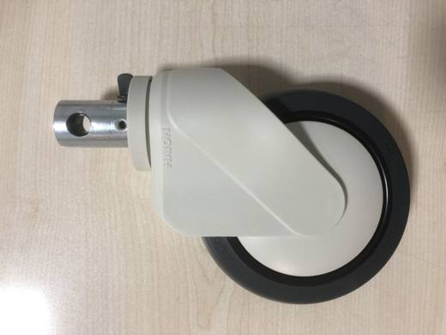 | 7326.90.98.00.19 TR060000210059  Yürürlükte · Başlangıç: 24.09.2021  Eşya: HAION MARKA H396 MODEL TEKERLEK. 150MM ÇAPINDA 32M BANT GENİŞLİĞİNE SAHİP HASTA KARYOLASI, AMELİYAT MASASI VE SEDYELERDE KULLANILAN TEKERLEK.  Gerekçe: GÜMRÜK TARİFE CETVELİ İZAHNAMESİ 7326 POZİSYONU AÇIKLAMA NOTLARI GENEL YORUM KURALLARI (1),3(B)VE (6), ANKARA LABORATUVAR MÜDÜRLÜĞÜNÜN 09.09.2021/0621BTB0105 SAYILI ANALİZ RAPORU ,GGM'NİN 26.03.2021/62715908 TARİH/SAYILI YAZISI

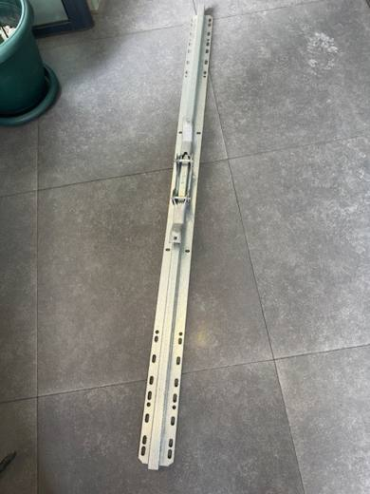 | 7326.90.98.00.19 TR060000260013  Yürürlükte · Başlangıç: 27.08.2026  Eşya: CLAMP-COMPONENTS OF A SOLAR TRACKER SYSTEM; EŞYA GÜNEŞ PANELLERİNİN BORULAR ÜZERİNE TUTTURULMASI İÇİN BORUYA GEÇİRİLEREK SABİTLEME İŞLEVİNİ YERİNE GETİREN KELEPÇEDİR.  Gerekçe: TARİFE GENEL YORUM KURALLARI (1) VE (6). MADDELERİ, GÜMRÜK TARİFE CETVELİ İZAHNAMESİ 7326 TARİFE POZİSYONU AÇIKLAMA NOTLARI İLE BÖLGE MÜDÜRLÜĞÜMÜZ KAYITLARINA 21.07.2026/124412502 TARİH/SAYI İLE GİREN ANKARA MOBİLYACILAR LAKECİLER ESNAF VE SANATKARLAR ODASININ TEKNİK DEĞERLENDİRME YAZISI VE ANKARA LABORATUVAR MÜDÜRLÜĞÜNCE DÜZENLENEN 10.08.2026 TARİHLİ, 0626BTB0627 SAYILI ANALİZ RAPORU

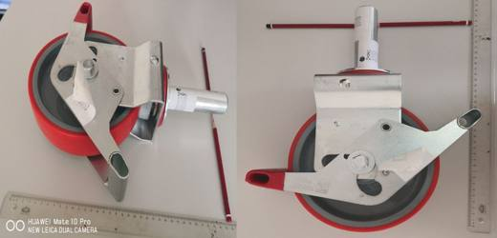 | 7326.90.98.00.19 TR160000200015  Yürürlükte değil · Başlangıç: 20.02.2020 · Bitiş: 19.02.2026  Eşya: Merdiven Ve İskele Sistemleri İçin Tekerlek (Casters) ; ortasında rulman bulunan 20 cm çapında bir plastik tekerlek, rulmanlı kendinden dönme özelliği bulunan metal bağlantı elemanından ve metal kilitleme/fren mekanizmasından oluşan, üzerinde 700 kg, EN1004 ve LFC ibareleri bulunan beyana göre inşaat iskelesi ve merdivenlerde kullanılan tekerlektir. Tekerleğin zemine temas eden kısmı kırmızı renkte plastik maddeden jant kısmı ise gri renkteki plastik maddeden mamuldür.  Gerekçe: Tarifenin Yorumu ile İlgili Genel Kurallar (1) ve (6) 73. Fasıl Notları ile XV Bölüm, 7326 pozisyon notları

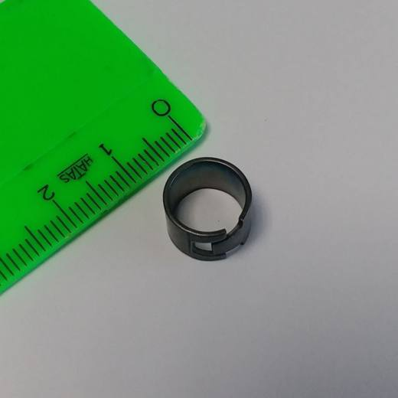 | 7326.90.98.00.19 TR160000200022  Yürürlükte değil · Başlangıç: 14.08.2020 · Bitiş: 13.08.2026  Eşya: Motorlu taşıtlarda önde yer alan soğutma grubu ile aracın birbirine bağlantısında kullanılan metal burç.  Gerekçe: Tarifenin Yorumu ile İlgili Genel Kurallar (1),(6) XV. Bölüm 1 Nolu not 7326 Tarife Pozisyonu Açıklama Notları

Resim yok | 7326.90.98.00.19 TR160000210027  Yürürlükte · Başlangıç: 28.04.2021  Eşya: Araç yakıt sisteminde iki çelik fren borusu arasındaki sızdırmazlığı ve bağlantı yapma işlevi sağlamaktadır. Yerine monte edilmek üzere dişleri açılmış vida yuvaları mevcut olan metal bağlantı elemanıdır.  Gerekçe: Tarifenin Yorumu ile İlgili Genel Kurallar (1) ve (6), 73.07 tarife pozisyon notları.

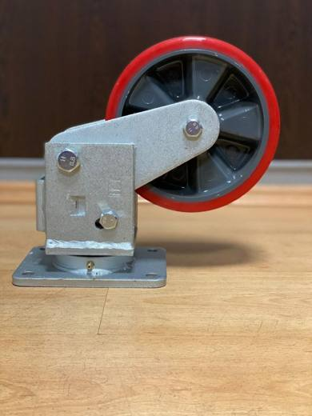 | 7326.90.98.00.19 TR160000210032  Yürürlükte · Başlangıç: 17.05.2021  Eşya: üzerinde demirden montaj parçası bulunan, eşyayı oluşturan taban, ara parça, maşa kısımları çinko ile kaplanmış çelikten mamul, teker gövdesi alüminyumdan döküm, bandaj kısmı ise poliüretandan mamul olan bileşenlere sahip, yere değen bandaj eni 50 mm(5 cm), teker çapı ise 200mm(20 cm), Wicke Marka, "Fixed Castor 200x50 römork tekeri"  Gerekçe: Tarifenin Yorumu ile İlgili Genel Kurallar/Sınıflandırma Genel Yorum Kuralları 1, 3(b) ve 6 ile 73.26 tarife pozisyonu izahname notları, 83 Fasil notları, Gümrük Genel Tebliği (Tarife-Siniflandirma Kararları)(Seri No: 18) eki sıra no: 38 ve 7326.90 ve 7326.90.98 KN kodlarının lafzı ve Gümrükler Genel Müdürlüğü 12.02.2018/31987131 sayılı yazısına istinaden yapılmıştır.

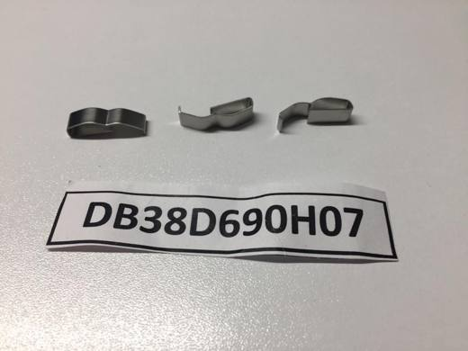 | 7326.90.98.00.19 TR160000210033  Yürürlükte · Başlangıç: 21.05.2021  Eşya: DB38D690H07-metal tutucu " klima iç ünitesi ısı eşanjörünün bakır borusunda kullanılır sıcaklığı ölçen termistörü sabitleyen bir parça  Gerekçe: Tarifenin Yorumu ile İlgili Genel Kurallar (1)ve(6), fasıl notları, 73.26 tarife pozisyonu izahname açıklama notları.

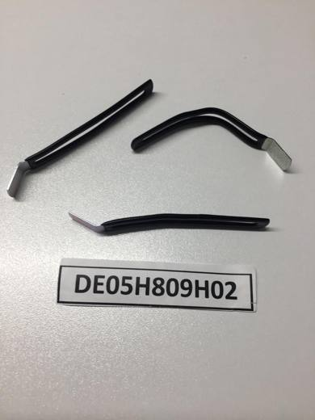 | 7326.90.98.00.19 TR160000210034  Yürürlükte · Başlangıç: 21.05.2021  Eşya: DE05H809H02- Metal tutucu "Dış ünitede terminal bloğunu sabitleyen sac metal parçaların arka tarafında Kabloları sabitlemek için kullanılır"  Gerekçe: Tarifenin Yorumu ile İlgili Genel Kurallar (1)ve(6), fasıl notları, 73.26 tarife pozisyonu izahname açıklama notları.

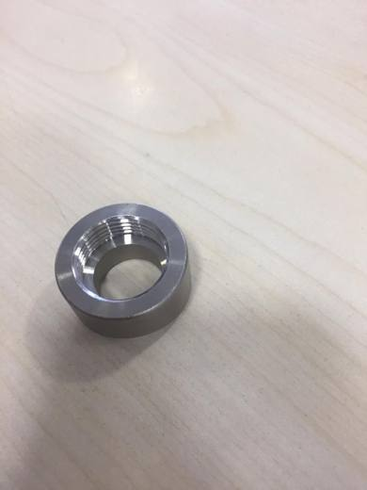 | 7326.90.98.00.19 TR160000210035  Yürürlükte · Başlangıç: 21.05.2021  Eşya: Eşyanın paslanmaz çelikten diş açılmış egzoz için sensör bağlantı elamanıdır.  Gerekçe: Tarifenin Yorumu ile İlgili Genel Kurallar (1)ve(6), fasıl notları, 73.26 tarife pozisyonu izahname açıklama notları.

 | 7326.90.98.00.19 TR160000210055  Yürürlükte · Başlangıç: 30.09.2021  Eşya: otomobillerin silecek kollarının gövdesine dikey yönde çakılan bir tarafı yarık, üzerinde COB20K ibaresi kazınmış şekilde bulunan % 0,0149 Cr (Krom) ile % 0,0235 Si (Silisyum) içeren, yaklaşık boyu 21,4 mm, iç çapı 5,28 mm, dış çapı 7,14 mm en dış kısmı kalay kaplı en iç kısmı sırası ile poli (tetrafloroetilen), bakır-kalay (bronz) kaplı alaşımsız çelikten mamul, silecek gövdesi (armhead) ile tutucu (retainer) arasındaki bağlantıyı içine çakılan perçin (rivet) vasıtasıyla sağlayan metal bağlantı parçası (burç-bush)  Gerekçe: Türk Gümrük Tarife Cetveli ve İzahnamesi XV. Bölüm notları, 73. Fasıl Genel Açıklama notları, 7326 Tarife Pozisyon notları, Tarifenin Yorumu ile ilgili Genel Kurallar (1) ve (6), ile Bursa Laboratuvar Müdürlüğünün 27.09.2021 tarih ve 1621BTB0114 sayılı Analiz Raporu.

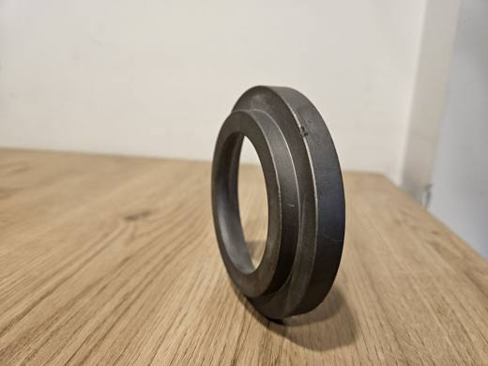 | 7326.90.98.00.19 TR160000240011  Yürürlükte · Başlangıç: 18.03.2024  Eşya: Tork Çubuğu Burcu (Bugi Burcu) metal yan destek kapağı  Gerekçe: Türk Gümrük Tarife Cetveli ve İzahnamesi XV. ve XVII. Bölüm notları, 73. Fasıl Genel Açıklama notları, 7326 Tarife Pozisyon notları, Tarifenin Yorumu ile ilgili Genel Kurallar (1) ve (6)

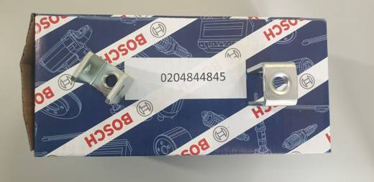 | 7326.90.98.00.19 TR160000240016  Yürürlükte · Başlangıç: 27.03.2024  Eşya: 204844845 referans Numaralı/“FREN KADEMELİ(TİEROD)” ticari tanımlı eşya, yaklaşık olarak 42 mm boyunda, 27 mm eninde, 20 mm kalınlığında üç boyutlu U şeklinde olduğu; her iki kolunun uç kısımlarında yaklaşık 8 mm çaplarında iki adet yivsiz dairesel delik bulunduğu; yine taban kısmında yaklaşık 10 mm çapında yivli vida yuvası bulunduğu; vida takılmak suretiyle herhangi bir yere sabitlenebileceği; eşyanın bu şekli ve yapısı ile çatal baş olarak tabir edilen bağlantı parçası  Gerekçe: Tarifenin Yorumu ile İlgili Genel Kurallar (1), (3), (6), Gümrük Genel Tebliği ( Gümrük Tarife Cetveli İzahnamesi ) ( Seri No:4 ), Türk Gümrük Tarife Cetveli ve İzahnamesi XV Bölüm Notları ve Genel Açıklamalar, 73. Fasıl Bölüm Notları ve 73.26 Tarife Pozisyonu Notlarına istinaden

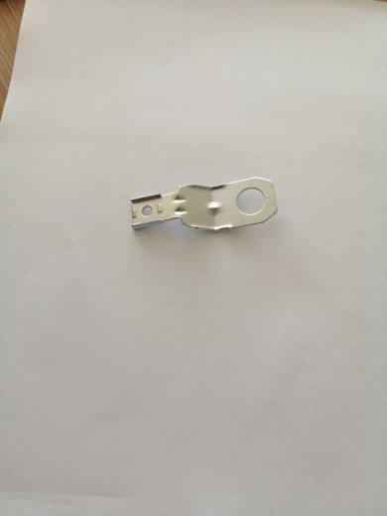 | 7326.90.98.00.19 TR160000240021  Yürürlükte · Başlangıç: 02.05.2024  Eşya: Te Connectivty marka 1027-004-1200 kod numaralı Mounting Clips ticari tanımlı elektrik konnektörlerini sabitlemek, düzenlemek ve desteklemek için kullanılan, montaj çap kısmı 13 mm olan çinko kaplamalı çelik montaj klipsi  Gerekçe: Tarifenin Yorumu ile ilgili Genel Kurallar (1) ve (6), Türk Gümrük Tarife Cetveli ve İzahnamesi XV. Bölüm notları, 73. Fasıl Genel Açıklama notu; 7326 Tarife Pozisyon notu hükümleri

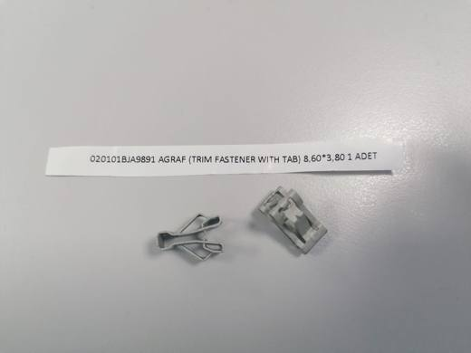 | 7326.90.98.00.19 TR160000240023  Yürürlükte · Başlangıç: 20.05.2024  Eşya: DEMİR ÇELİKTEN MAMUL METAL AGRAF(KLİPS),ticari tanımlı, 020101BJA9891 malzeme kodlu 8,60*3,80 mm ölçülerinde.  Gerekçe: Tarifenin Yorumu ile İlgili Genel Kurallar (1), (6), Gümrük Genel Tebliği ( Gümrük Tarife Cetveli İzahnamesi ) ( Seri No:4 ), Türk Gümrük Tarife Cetveli ve İzahnamesi XV Bölüm Notları ve Genel Açıklamalar, 73. Fasıl Bölüm Notları ve 73.26 Tarife Pozisyonu Notlarına istinaden

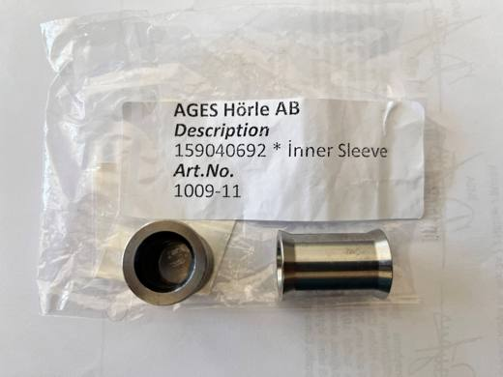 | 7326.90.98.00.19 TR160000240033  Yürürlükte · Başlangıç: 12.08.2024  Eşya: "Metal Takoz Göbeği" (İnner Sleeve 159040692/ Art No: 1009-11) ticari tanımlı eşya: 30 mm yüksekliğe, 20 mm dış çap ve 15 mm iç çap ölçülerine sahip, demir- çelikten mamul, içi boş, silindirik ve her iki ucu dışa eğimli yapıdadır. Eşya; araçların şasilerine monte edilen titreşim takozlarının uç kısımlarına monte edilmektedir, ancak bu montaj metal takoz göbeğinin dış kısımlarının enjeksiyon preslerinde kauçuk ile kaplandıktan sonra yapılmaktadır.  Gerekçe: Tarifenin Yorumu ile ilgili Genel Kurallar (1) ve (6), Türk Gümrük Tarife Cetveli ve İzahnamesi XV. XVI. ve XVII. Bölüm Notları, 73. Fasıl ve 87. Fasıl Genel Açıklama Notları, 7326, 8708 ve 8483 Tarife Pozisyon Notları

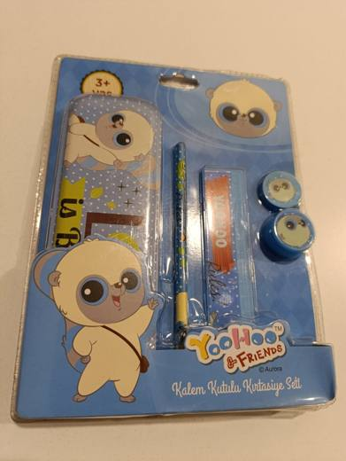 | 7326.90.98.00.19 TR160000260005  Yürürlükte · Başlangıç: 09.01.2026  Eşya: OTTO.41865C KALEM KUTULU KIRTASİYE SETi ;Set Eşya için tespit edilen tarife :7326.90.98.00.19 -Silgi İçin Tespit Edilen Tarife Pozisyonu: 4006.90.00.90.00 Kalem İçin Tespit Edilen Tarife Pozisyonu: 9609.10.10.00.00 Cetvel İçin Tespit Edilen Tarife Pozisyonu: 9017.80.10.90.29 Kalemtraş İçin Tespit Edilen Tarife Pozisyonu: 8214.10.00.00.12 Metal Kalemlik İçin Tespit Edilen Tarife Pozisyonu: 7326.90.98.00.19  Gerekçe: Gümrükler Genel Müdürlüğünün 17.09.2025/113504051 tarih sayılı yazısına istinaden VE Türk Gümrük Tarife Cetveli ve İzahnamesi XX Bölüm Notları ve Genel Açıklamalar, 73. Fasıl Genel Açıklamalar ve 73.26 Tarife Pozisyonu notları, Tarifenin Yorumu ile ilgili Genel Kurallar (1), (3-b) ve (6),

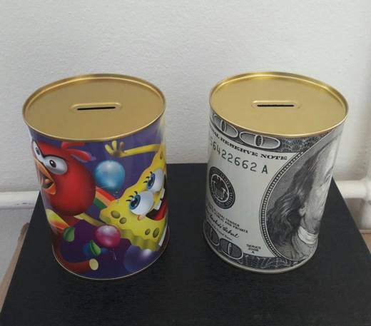 | 7326.90.98.00.19 TR330000160002  Yürürlükte değil · Başlangıç: 02.08.2016 · Bitiş: 01.08.2022  Eşya: Dış yüzeyi boyanarak değişik resim ve figür baskısı yapılmış, sac kalınlığı 0,5mm’den az olan tenekeden (Demir veya alaşımsız çelikten mamul) imal edilmiş, bir yüzünde para atmak için açıklık bulunan, kenarları kıvrılarak kapatılmış, açılıp içinin boşaltılmasına imkân verecek kilit ve kapak sistemi bulunmayan,1.405 cm3 hacimli eşya.  Gerekçe: Genel Yorum Kuralları 1-6 , Gümrük Tarife Cetveli İzahnamesi 7326 Alt pozisyonu açıklama notları, 8303 açıklama notu ile 9503 genel açıklamalar

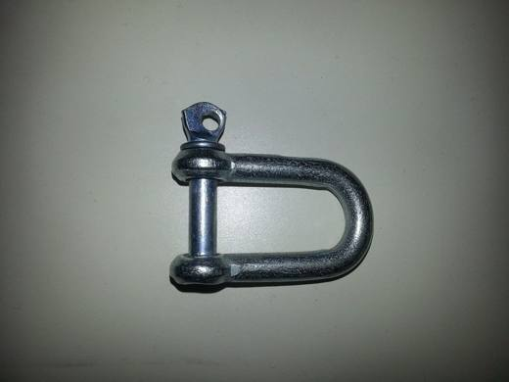 | 7326.90.98.00.19 TR340000140133  Yürürlükte değil · Başlangıç: 07.07.2014 · Bitiş: 06.07.2020  Eşya: DEMİRDEN ZİNCİR KİLİDİ.  Gerekçe: GENEL YORUM KURALLARI (1)VE(6) 73.26 TARİFE POZİSYONU AÇIKLAMA NOTLARI. 12.06.2014 TARİHLİ 262 SAYILI İSTANBUL LABORATUVAR MÜDÜRLÜĞÜ RAPORU.

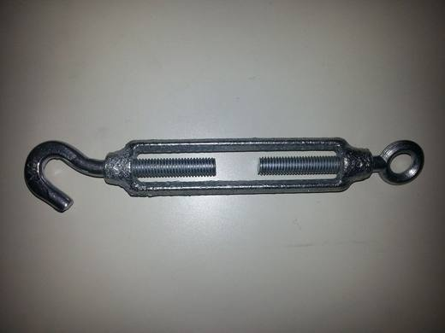 | 7326.90.98.00.19 TR340000140134  Yürürlükte değil · Başlangıç: 07.07.2014 · Bitiş: 06.07.2020  Eşya: HALKA BAŞLIKLI DEMİRDEN GERGİ VİDASI.  Gerekçe: GENEL YORUM KURALLARI (1)VE(6) 73.26 TARİFE POZİSYONU AÇIKLAMA NOTLARI. 12.06.2014 TARİHLİ 263 SAYILI İSTANBUL LABORATUVAR MÜDÜRLÜĞÜ RAPORU.

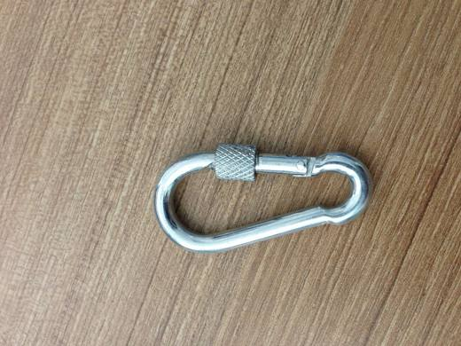 | 7326.90.98.00.19 TR340000140137  Yürürlükte değil · Başlangıç: 07.07.2014 · Bitiş: 06.07.2020  Eşya: DEMİRDEN KANCA (SNAP HOOK)  Gerekçe: GENEL YORUM KURALLARI (1)VE(6) 73.26 TARİFE POZİSYONU AÇIKLAMA NOTLARI. 12.06.2014 TARİHLİ 261 SAYILI İSTANBUL LABORATUVAR MÜDÜRLÜĞÜ RAPORU.

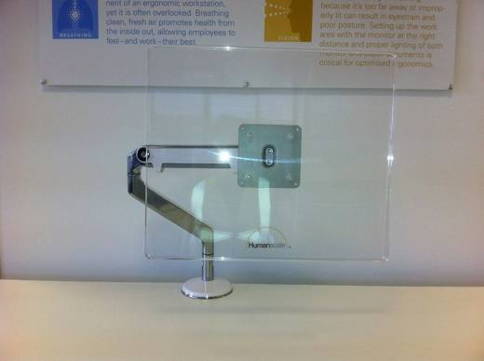 | 7326.90.98.00.19 TR340000140143  Yürürlükte değil · Başlangıç: 07.07.2014 · Bitiş: 06.07.2020  Eşya: BİLGİSAYAR MÖNİTÖRÜNÜ ERGONOMİK KULLANIM SAĞLAYAN, MASAYA BAĞLANTI APARATI BULUNAN MÖNİTÖR TAŞIYICI.  Gerekçe: GENEL YORUM KURALLARI (1)VE(6) 73.26 TARİFE POZİSYONU AÇIKLAMA NOTLARI.

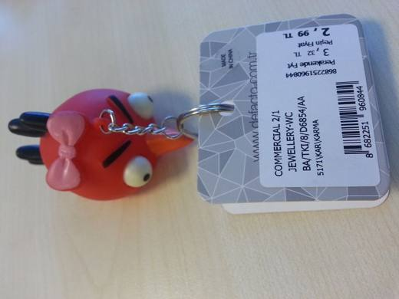 | 7326.90.98.00.19 TR340000140145  Yürürlükte değil · Başlangıç: 10.07.2014 · Bitiş: 09.07.2020  Eşya: DEMİR BİR ZİNCİR İLE ANAHTARLIĞA BAĞLANMIŞ, PLASTİKTEN MAMUL (ANGRY BIRD) ŞEKLİNDE ANAHTARLIK.  Gerekçe: GENEL YORUM KURALLARI (1)VE(6) 73.26 TARİFE POZİSYONU AÇIKLAMA NOTLARI. 10.06.2014 TARİHLİ 256 SAYILI İSTANBUL LABORATUVAR MÜDÜRLÜĞÜ RAPORU.

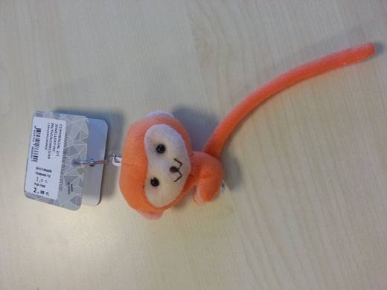 | 7326.90.98.00.19 TR340000140146  Yürürlükte değil · Başlangıç: 10.07.2014 · Bitiş: 09.07.2020  Eşya: %100 POLYESTER MENSUCATTAN DEMİR ZİNCİRİ VE HALKASI OLAN HAYVAN FİGÜRLÜ ANAHTARLIK.  Gerekçe: GENEL YORUM KURALLARI (1)VE(6) 73.26 TARİFE POZİSYONU AÇIKLAMA NOTLARI. 10.06.2014 TARİHLİ 254 SAYILI İSTANBUL LABORATUVAR MÜDÜRLÜĞÜ RAPORU.

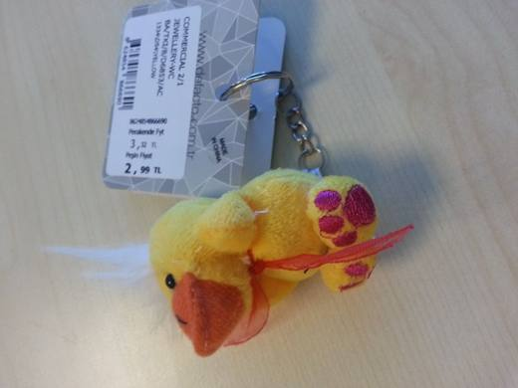 | 7326.90.98.00.19 TR340000140147  Yürürlükte değil · Başlangıç: 10.07.2014 · Bitiş: 09.07.2020  Eşya: %100 POLYESTER MENSUCATTAN DEMİR ZİNCİRİ VE HALKASI OLAN HAYVAN FİGÜRLÜ ANAHTARLIK.  Gerekçe: GENEL YORUM KURALLARI (1)VE(6) 73.26 TARİFE POZİSYONU AÇIKLAMA NOTLARI. 10.06.2014 TARİHLİ 255 SAYILI İSTANBUL LABORATUVAR MÜDÜRLÜĞÜ RAPORU.

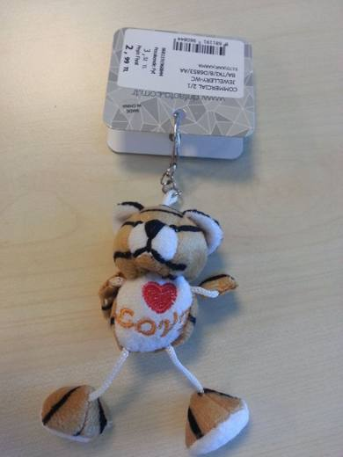 | 7326.90.98.00.19 TR340000140148  Yürürlükte değil · Başlangıç: 10.07.2014 · Bitiş: 09.07.2020  Eşya: %100 POLYESTER MENSUCATTAN DEMİR ZİNCİRİ VE HALKASI OLAN HAYVAN FİGÜRLÜ ANAHTARLIK.  Gerekçe: GENEL YORUM KURALLARI (1)VE(6) 73.26 TARİFE POZİSYONU AÇIKLAMA NOTLARI. 10.06.2014 TARİHLİ 253 SAYILI İSTANBUL LABORATUVAR MÜDÜRLÜĞÜ RAPORU.

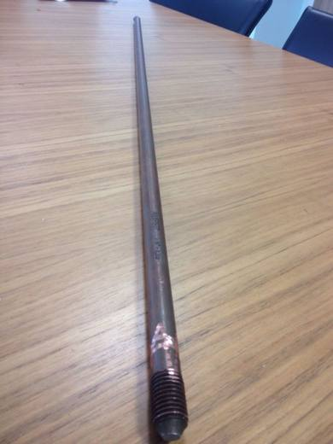 | 7326.90.98.00.19 TR340000140219  Yürürlükte değil · Başlangıç: 10.12.2014 · Bitiş: 09.12.2020  Eşya: ÜZERİ BAKIR İLE KAPLANMIŞ ALAŞIMSIZ ÇELİKTEN, YAKLAŞIK 1.9 MM ÇAPINDA, 120 CM UZUNLUĞA SAHİP, SİLİNDİRİK YAPIDA OLAN TOPRAKLAMA ÇUBUĞU.  Gerekçe: GENEL YORUM KURALLARI (1)VE(6)73.26 TARİFE POZİSYONU AÇIKLAMA NOTLARI, 24.10.2014 TARİHLİ 426 SAYILI İSTANBUL LABORATUVAR MÜDÜRLÜĞÜ RAPORU.

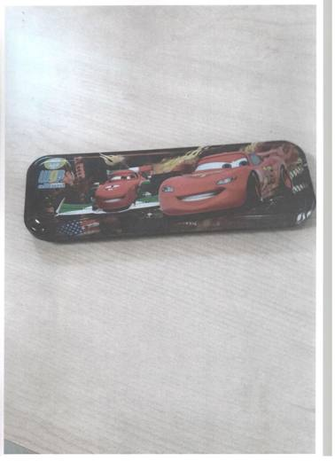 | 7326.90.98.00.19 TR340000170086  Yürürlükte değil · Başlangıç: 23.03.2017 · Bitiş: 22.03.2023  Eşya: ALAŞIMSIZ ÇELİKTEN MAMÜL, ÜZERİNE BASKI YAPILMIŞ KALEM KUTUSU.  Gerekçe: GENEL YORUM KURALLARI (1), VE (6) 42.02, 73.26, 83.04 TARİFE POZİSYONU AÇIKLAMA NOTLARI, BAKANLIĞIMIZ GÜMRÜKLER GENEL MÜDÜRLÜĞÜNÜN 01.02.2017 TARİHLİ VE 22307721 SAYILI YAZILARI, 02.12.2016 TARİHLİ, 3416BTB0824 SAYILI İSTANBUL LABORATUVAR MÜDÜRLÜĞÜ RAPORU.

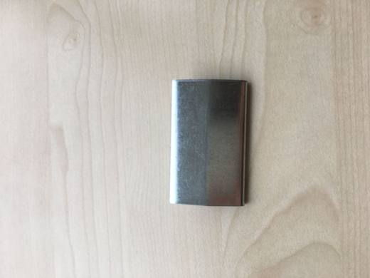 | 7326.90.98.00.19 TR340000170397  Yürürlükte değil · Başlangıç: 15.11.2017 · Bitiş: 14.11.2023  Eşya: ÇELİKTEN MAMUL EŞYA.  Gerekçe: GENEL YORUM KURALLARI (1) ve (6) 73.26 TARİFE POZİSYONU AÇIKLAMA NOTLARI. İSTANBUL LABORATUVAR MÜDÜRLÜĞÜNÜN 20.10.2017 TARİHLİ VE 3417BTB0921 SAYILI RAPORU.

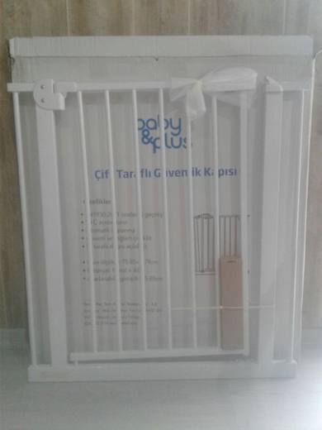 | 7326.90.98.00.19 TR340000180115  Yürürlükte değil · Başlangıç: 12.07.2018 · Bitiş: 11.07.2024  Eşya: BABY&PLUS MARKA MERDİVEN İNİŞ VE ÇIKIŞLARINA, BALKON, TERAS ÇIKIŞLARINA TAKILARAK BEBEĞİ TEHLİKELERDEN KORUMAYA YARAYAN DUVARLAR VE KAPI ÇERÇEVELERİ ARASINDA EV KULLANIMI İÇİN TASARLANMIŞ ÇELİKTEN GÜVENLİK KAPISI  Gerekçe: GENEL YORUM KURALLARI (1) VE (6) 73.26 TARİFE POZİSYONU İZAHNAME NOTLARI .İSTNABUL LABORATUVAR MÜDÜRLÜĞÜ'NÜN 07.06.2018 TARİHLİ VE 3418BTB0556SAYILI ANALİZ RAPORU

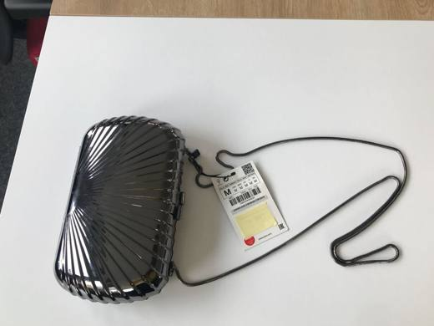 | 7326.90.98.00.19 TR340000180244  Yürürlükte değil · Başlangıç: 21.12.2018 · Bitiş: 20.12.2024  Eşya: MU ÇANTA TİCARİ TANIMLI-5600/304 İTEM KODLU, ÇELİKTEN ÜRETİLMİŞ KENDİNDEN DESENLİ, BOYANMIŞ,, METALDEN OMUZ ASKISI OLAN , ÜZERİNDE AÇMA-KAPAMA İÇİN KİLİT BULUNAN EL ÇANTASI.  Gerekçe: GENEL YORUM KURALLARI (1) VE (6) 73.26 VE 42.02 TARİFE POZİSYONU AÇIKLAMA NOTLARI. GÜMRÜKLER GENEL MÜDÜRLÜĞÜ’NÜN 17.09.2018/37259387 TARİH/SAYILI YAZILARI.

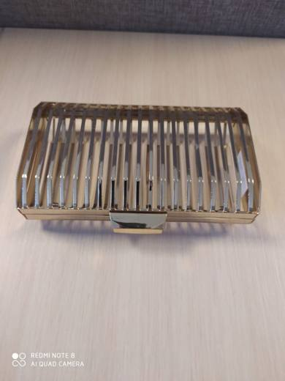 | 7326.90.98.00.19 TR340000200096  Yürürlükte değil · Başlangıç: 29.04.2020 · Bitiş: 28.04.2026  Eşya: LIGHT GOLD ÇELİK ŞERİTLERDEN MAMUL EL ÇANTASI.  Gerekçe: GENEL YORUM KURALLARI (1), (6) 7326 VE 4202 TARİFE POZİSYONU AÇIKLAMA NOTLARI.GÜMRÜKLER GENEL MÜDÜRLÜĞÜ 17.09.2018/37259387 TARİH SAYILI YAZISI. İSTANBUL LABORATUVAR MÜDÜRLÜĞÜNÜN 10.04.2020 TARİH 3420BTB0407 SAYILI ANALİZ RAPORU.

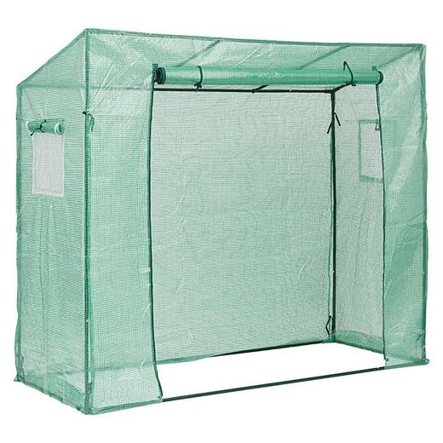 | 7326.90.98.00.19 TR340000210015  Yürürlükte · Başlangıç: 09.03.2021  Eşya: MARKA: GARDOL MODEL: 27238086 DOMATES SERASI 200*77*169 BOYUTLARINDA, HASADI RÜZGARDAN VE HER TÜRLÜ HAVA KOŞULLARINDAN KORUMAYA YARDIMCI ŞEFFAF PLASTİK BİR ÖRTÜYLE KAPATILABİLEN, İÇERİSİNDE 1 KİŞİLİK YERİ OLAN HOBİ SERASI  Gerekçe: GENEL YORUM KURALLARI (1),(6) 7326 TARİFE POZİSYONU AÇIKLAMA NOTLARI, GÜMRÜKLER GENEL TEBLİĞİ ( TARİFE SINIFLANDIRMA KARARLARI)(SERİ NO:25)

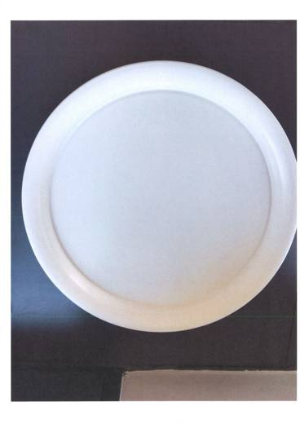 | 7326.90.98.00.19 TR340000210143  Yürürlükte · Başlangıç: 12.07.2021  Eşya: BİKARBONAT SAKSI ALTLIĞI, DEMİR VEYA ÇELİKTEN, 24CM ÇAPINDA BİTKİ SAKSISI ALTLIĞI  Gerekçe: GENEL YORUM KURALLARI (1) VE (6). 7326 TARİFE POZİSYONU AÇIKLAMA NOTLARI. İSTANBUL LABORATUVAR MÜDÜRLÜĞÜNÜN 21.05.2021/3421BTB0703 TARİH/SAYILI RAPORU.

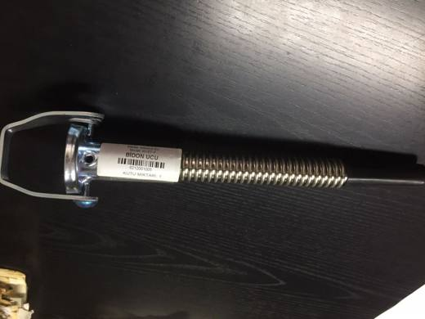 | 7326.90.98.00.19 TR340000220032  Yürürlükte · Başlangıç: 24.01.2022  Eşya: KCST-F Flexible MARKA MODEL, BİDONDAKİ SIVIYI BİR YERE AKTARIRKEN SIVININ DÖKÜLMEDEN AKTARILMASINI SAĞLAYAN, BİDONUN UCUNA TAKILAN, UÇ KISMI PLASTİKTEN, ÇELİKTEN MAMUL EŞYA  Gerekçe: GENEL YORUM KURALLARI 1 VE 6, 7326 TARİFE POZİSYONU AÇIKLAMA NOTLARI,İSTANBUL LABORATUVAR MÜDÜRLÜĞÜNÜN 10.11.2021-3421BTB1429 TARİH SAYILI ANALİZ RAPORU

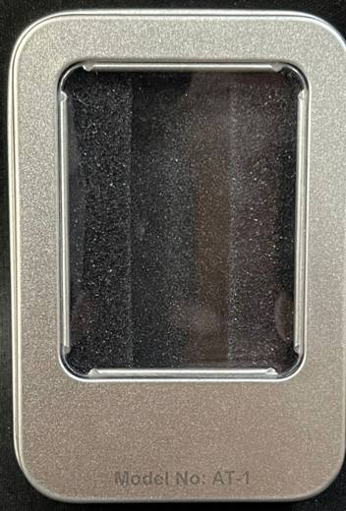 | 7326.90.98.00.19 TR340000220107  Yürürlükte · Başlangıç: 17.06.2022  Eşya: USB BELLEK CİNSİ EŞYA İÇİN TASARLANMIŞ, 8.5 CM X 6.0 CM X 1.5 CM EBATLARINDA İKİ KISIMDAN OLUŞAN, ÜST KISMINDA 4.5 CM X 5.5 CM EBATLARINDA PLASTİKTEN ŞEFFAF BİR BÖLMESİ BULUNAN, İÇERİSİNE USB BELLEK CİNSİ EŞYANIN KOYULACAĞI BELLİ OLAN GÖZENEKLİ PLASTİKTEN MAMUL PARÇAYA SAHİP, DEMİR VEYA ÇELİKTEN MAMUL KUTU CİNSİ EŞYA  Gerekçe: Genel Yorum Kurallarının 1 ve 6 ıncı maddeleri, 7326 Tarife Pozisyonu Açıklama Notları, İstanbul Laboratuvar Müdürlüğünce tanzim edilmiş 3422GÖR006 ve 3421BTB1673 sayılı raporlar, Gümrük Genel Tebliği (Tarife-Sınıflandırma Kararları) (Seri No: 15) (14.06.2013 t. 28677 s. R.G.)

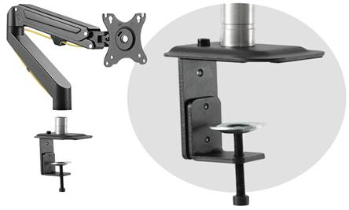 | 7326.90.98.00.19 TR340000250152  Yürürlükte · Başlangıç: 20.08.2025  Eşya: XDRİVE MARKA, XD-MNT-25/C012 MODEL NUMARALI, ÇELİK, ALÜMİNYUM VE PLASTİKTEN MAMUL BİLEŞENLERDEN OLUŞAN, MENGENE BENZERİ MEKANİZMA İLE MASA VB ÜRÜNLERE MONTE EDİLEREK KULLANILAN, AMORTİSÖRLÜ, DÖNEBİLİR VE KATLANABİLİR ŞEKİLDE TASARLANMIŞ, HACİM, AĞIRLIK GİBİ UNSURLAR DİKKATE ALINDIĞINDA ÇELİKTEN MAMUL BİLEŞENLERİN EŞYAYA MÜMEYYİZ VASFINI VERDİĞİ, MONİTOR STANDI TİCARİ TANIMLI EŞYA  Gerekçe: Genel Yorum Kurallarının 1 ve 6’ncı maddeleri, Gümrük Tarife Cetveli İzahnamesinin 73.26 Tarife Pozisyonu Açıklama Notları, Gümrükler Genel Müdürlüğünün 02.06.2023/86025959 tarihli/ sayılı yazısı, İstanbul Laboratuvar Müdürlüğü tarafından tanzim edilen 01.08.2025/3425BTB2143 tarih/sayılı Analiz Raporu

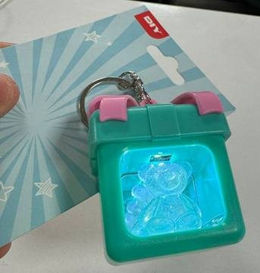 | 7326.90.98.00.19 TR340000260091  Yürürlükte · Başlangıç: 22.05.2026  Eşya: MRDIY MARKA, 9049169 MODEL, ZİNCİR VE HALKA KISMI ÇELİKTEN, DİĞER KISIMLARI PLASTİKTEN MAMUL, HEDİYE KUTUSU GÖRÜNÜMLÜ, (10X5X5) CM ÖLÇÜLERİNDE, DÜĞMEYE BASILDIĞINDA LEDİN YANMASIYLA BİRLİKTE ÖN KISIMDA BULUNAN AYNA GÖRÜNÜMLÜ PARÇANIN ARKASINDA BULUNAN ŞEFFAF AYI FİGÜRÜNÜN GÖRÜNÜR HALE GELDİĞİ, AYDINLATMA VE OYUNCAK ÖZELLİĞİ BULUNMAYAN, HEDİYE KUTUSU ŞEKLİNDE ANAHTARLIK CİNSİ EŞYA  Gerekçe: Genel Yorum Kurallarının 1 ve 6’ncı maddeleri, Gümrük Tarife Cetveli İzahnamesinin 73.26 Tarife Pozisyonu Açıklama Notları, 13.04.2026 tarih 121065752 sayı ile Bölge Müdürlüğümüz kayıtlarına giren İstanbul Laboratuvar Müdürlüğünün 10.04.2026 tarih ve 3426BTB0615 sayılı Analiz Raporu

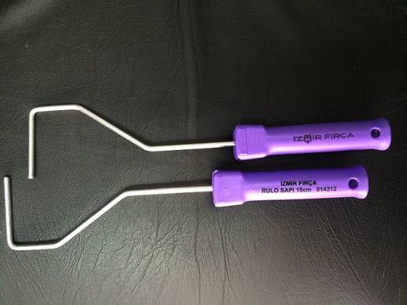 | 7326.90.98.00.19 TR350000140015  Yürürlükte değil · Başlangıç: 11.08.2014 · Bitiş: 10.08.2020  Eşya: PLASTİK SAPLI, ÇELİK GÖVDELİ RULO BOYA FIRÇA SAPI, RULONUN TAKILI KISMI 10 CM EBADINDA, PLASTİK SAPIN BİR YÜZÜNDE "İZMİR FIRÇA" DİĞER YÜZÜNDE "İZMİR FIRÇA RULO SAPI 10 CM. 014312" İBARELİ.  Gerekçe: TÜRK GÜMRÜK TARİFE CETVELİ İZAHNAMESİNİN (03) VE (16) FASIL GENEL AÇIKLAMA NOTLARINA GÖRE TARİFE YORUMU İLE İLGİLİ GENEL YORUM KURALLARININ (1) VE (6) MADDESİ VE GÜMRÜK TARİFE CETVELİ İZAHNAMESİNİN 7326 ALT POZİSYONU AÇIKLAMA NOTLARINA İSTİNADEN.

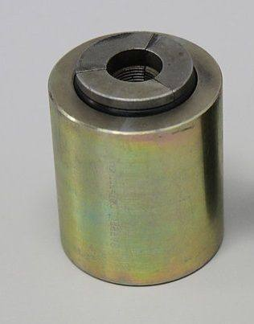 | 7326.90.98.00.19 TR350000190133  Yürürlükte değil · Başlangıç: 15.11.2019 · Bitiş: 14.11.2025  Eşya: Halat saplama gerdirme uygulamalarında demir/çelikten mamül halatın gerdirilmesi sonrasında sıkıştırılması ve sabitlenmesi için kullanılan, sıkıştırma takozu ve bilezik olmak üzere iki parçadan oluşan, bir çok alanda kullanılan demirden mamül malzemedir. İç kısımda kalan takozlar tırtıllı bir yapıya sahiptir içinden geçirilen ve gerdirilen halatın kovan içinde sıkışarak kilitlenmesini ve gergin bir şekilde kalmasını sağlar.  Gerekçe: HALAT SIKIŞTIRMA TAKOZU" TİCARİ OLARAK İSİMLENDİRİLEN YAKLAŞIK 4,5 CM ÇAPINDA VE 4,5 CM YÜKSEKLİĞİNDE OLAN SIKIŞTIRMA TAKOZU VE BİLEZİK OLMAK ÜZERE İKİ PARÇADAN OLUŞAN, İÇİ KISIMDA KALAN KISMI TIRTILLI BİR YAPIYA SAHİP OLAN İÇİNDEN GEÇİRİLEN VE GERDİRİLEN HALATIN KOVAN İÇİNDE SIKIŞARAK KİLİTLENMESİNİ VE GERGİN BİR ŞEKİLDE KALMASINI SAĞLAYAN EŞYANIN GENEL YORUM KURALLARININ (1) VE (6) MADDESİ VE 73.26 POZİSYON NOTLARI LAFZINA DAYANILARAK 7326.90.98.00.19 GTİP’İNDE DEĞERLENDİRİLMİŞTİR.

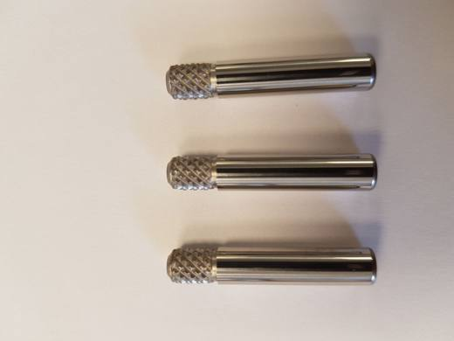 | 7326.90.98.00.19 TR350000210009  Yürürlükte · Başlangıç: 01.03.2021  Eşya: Klimalarda kullanılan yuvarlak fan pervanesini klimaya monte edilmesini sağlayan adi metalden mamül eşya  Gerekçe: Klimalarda kullanılan yuvarlak fan pervanesini klimaya monte edilmesini sağlayan adi metalden mamül eşya'' ticari tanımlı, SU18F362H02 fatura kodlu eşyanın Tarife Yorumu ile İlgili Genel Yorum Kurallarının 1 ve 6 ıncı maddeleri ve Gümrük Tarife Cetveli İzahnamesinin 73. fasıl notları ve 73.26 tarife pozisyonu açıklama notlarına istinaden

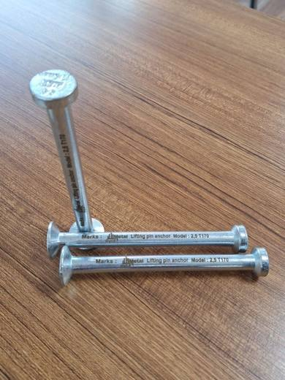 | 7326.90.98.00.19 TR350000240003  Yürürlükte · Başlangıç: 12.01.2024  Eşya: Hulk Metal marka, 2,5 T170 model "Kaldırma ankarajı" Hazır beton blokların imalatı aşamasında beton bloğun içine daimi olarak yerleştirilen, yalnızca beton bloğun kolaylıkla kaldırılıp taşınmasını sağlayan alaşımlı çelikten mamül eşyadır. 17 cm uzunluğunda ve 1,4 cm çapında çubuk şeklindedir. Bir ucunda 2,5 cm, diğer ucunda 3,3 cm çapında disk biçiminde çıkıntı bulunmaktadır.  Gerekçe: Türk Gümrük Tarife Cetveli İzahnamesi’nin 7326 tarife pozisyonu açıklama notları, İzmir Laboratuvar Müdürlüğünün 09.01.2024 tarihli ve 3523BTB0472 sayılı Analiz Raporu ve Tarife Yorumuna İlişkin Genel Kurallar

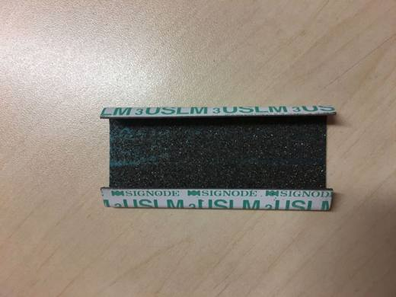 | 7326.90.98.00.19 TR410000170015  Yürürlükte değil · Başlangıç: 11.12.2017 · Bitiş: 10.12.2023  Eşya: PALETLERİN VE AMBALAJLARIN KULLANILAN METAL TOKA  Gerekçe: genel yorum kurallar ve izahname

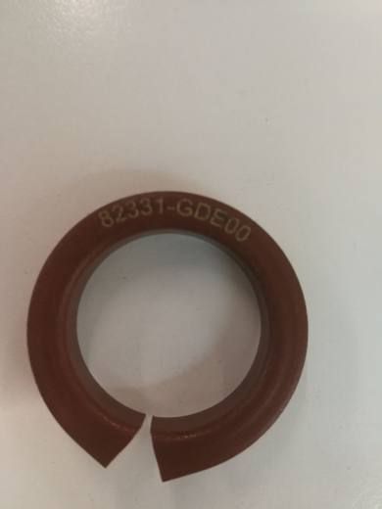 | 7326.90.98.00.19 TR410000220016  Yürürlükte · Başlangıç: 22.08.2022  Eşya: Metal Burç (82331-GDE00)  Gerekçe: Tarifenin Yorumu ile İlgili Genel Kurallar (1),(6) ve 7326 Tarife Pozisyonu Açıklama Notları

